

MAESTRÍA EN CIENCIAS DE LA INFORMACIÓN Y LAS COMUNICACIONES
X

INGENIERIA

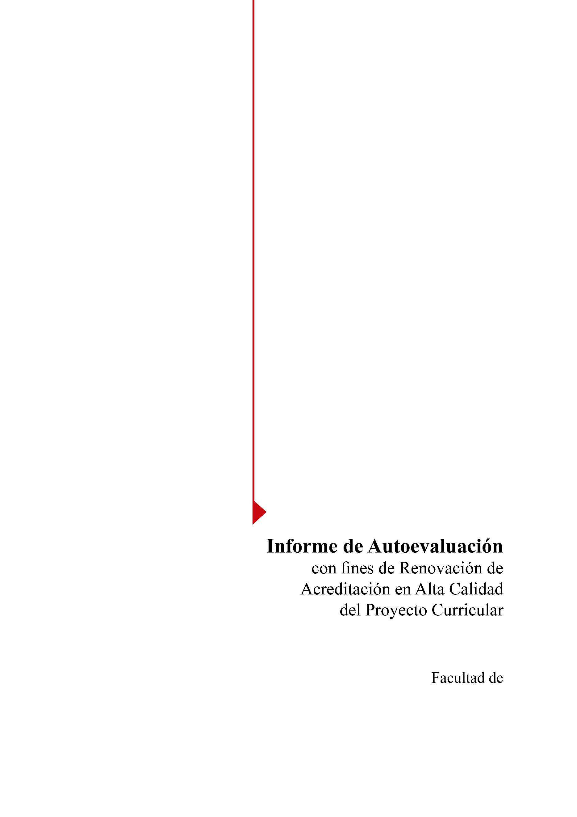

Maestría en Ciencias de la Información y las Comunicaciones

Ingeniería

Informe de Autoevaluación con fines de Renovación de Acreditación en Alta Calidad del Proyecto Curricular Maestría en Ciencias de la Información y las Comunicaciones
Ventana de observación (2023 a 2025)

Comité de Currículo y Calidad
Facultad de Ingeniería

Bogotá D.C., octubre de 2025

UNIVERSIDAD DISTRITAL FRANCISCO JOSÉ DE CALDAS

Giovanny Mauricio Tarazona Bermúdez
Rector
José Ignacio Rodríguez Molano
Vicerrector Académico
Edilberto Suárez Torres
Decano Facultad Ingeniería
Roberto Albeiro Pava Diaz
Coordinador del Comité de Currículo y Calidad de Posgrados
Facultad de Ingeniería
Álvaro Enrique Ortiz Dávila
Coordinador Proyecto Curricular Maestría en Ciencias de la Información y las Comunicaciones

CONSEJO CURRICULAR DEL PROYECTO CURRICULAR

Álvaro Enrique Ortiz Dávila
Presidente del Consejo Curricular
Leonardo Plazas Nossa
Representante de Docentes
Andrés Leonardo Jutinico
Representante de Docentes
Esteban Ricardo Higuera Villalba
Representante Estudiantil – Metodología Investigación

Alison Katherine Rubiano Suarez
Asistente del Proyecto Curricular

Contenido
Introducción 8
Reseña Institucional 9
Misión 10
Visión 10
1. Capítulo I. Aspectos generales del proyecto curricular 11
1.1 Propósitos de formación del proyecto curricular 11
Misión y Visión: 11
1.2 Perfiles 12
1.3 Plan de estudios y modificaciones 13
1.4 Estadísticas del programa académico (estudiantes, profesores, investigación) 14
Avances del proyecto curricular durante la vigencia de la Acreditación en Alta Calidad 18
2. Capítulo II. Resultados de autoevaluación del proyecto curricular 19
2.1 Metodología de autoevaluación 19
2.2 Resultados de la autoevaluación 25
2.2.1 Factor 1. Proyecto Educativo del Programa e Identidad Institucional 25
2.2.2 Factor 2. Estudiantes 28
2.2.3 Factor 3. Profesores 37
2.2.4 Factor 4. Egresados 48
2.2.5 Factor 5. Aspectos Académicos y Resultados de Aprendizaje 51
2.2.6 Factor 6. Permanencia y Graduación 62
2.2.7 Factor 7. Interacción con el Entorno Nacional e Internacional 67
2.2.8 Factor 8. Aportes de la Investigación, la Innovación, el Desarrollo Tecnológico y la Creación, Asociados al Programa Académico 71
2.2.9 Factor 9. Bienestar de la comunidad académica del programa 74
2.2.10 Factor 10. Medios educativos y ambientes de aprendizaje 77
2.2.11 Factor 11. Organización, administración y financiación del programa académico 80
2.2.12 Factor 12. Recursos físicos y tecnológicos 88
3. Capítulo III. Fortalezas y oportunidades de mejora del proyecto curricular y juicio explícito de calidad 92
Fortalezas 92
Oportunidades de mejora 92
Juicio global de calidad 92
4. Capítulo IV. Seguimiento y evaluación del plan de mejoramiento 95
Avances del Plan de Mejoramiento del proyecto curricular 95
Actualización del Plan de Mejoramiento del proyecto curricular 96
5. Capítulo V. Seguimiento a recomendaciones del CNA 97
Avances y cumplimiento de Recomendaciones del CNA 97

Tabla 1 Plan de estudios vigente del proyecto curricular Maestría en Ciencias de la Información y las Comunicaciones – Metodología Investigación (SNIES: 17528) 16
Tabla 2 Modificaciones al plan de estudios del proyecto curricular Maestría en Ciencias de la Información y las Comunicaciones – Metodología Investigación (SNIES: 17528) 17
Tabla 3 Relación aspirantes, admitidos, matriculados primer curso y matriculados total, Maestría en Ciencias de la Información y las Comunicaciones – Metodología Investigación. 18
Tabla 4 Evolución en la formación de la planta profesoral en el proyecto curricular Maestría en Ciencias de la Información y las Comunicaciones - Metodología Investigación (SNIES: 17528). 19
Tabla 5 Evolución de modalidad de contratación de profesores del proyecto curricular Maestría en Ciencias de la Información y las Comunicaciones – Metodología Investigación (SNIES: 17528). 19
Tabla 6 Resumen de investigación del proyecto curricular Maestría en Ciencias de la Información y las Comunicaciones – Metodología Investigación (SNIES: 17528). 20
Tabla 8 Resultados de ejercicios de ponderación de factores y características del proyecto curricular Maestría en Ciencias de la Información y las Comunicaciones – Metodología Investigación (SNIES: 17528). 24
Tabla 9 Escala de valoración cualitativa y cuantitativa. 26
Tabla 10 Valoración cualitativa y cuantitativa de característica 1. Proyecto Educativo del Programa. 28
Tabla 11 Valoración cualitativa y cuantitativa de característica 2. Relevancia académica y pertinencia social del programa académico. 30
Tabla 12 Valoración cualitativa y cuantitativa, Factor 1. Proyecto Educativo del Programa e identidad institucional. 31
Tabla 13 Valoración cualitativa y cuantitativa de la característica 3. Participación en actividades de formación integral. 33
Tabla 14 Valoración cualitativa y cuantitativa de la característica 4. Orientación y seguimiento a estudiantes. 34
Tabla 15 Valoración cualitativa y cuantitativa de la Característica 5. Capacidad de trabajo autónomo. 35
Tabla 16 Valoración cualitativa y cuantitativa de la Característica 6. Reglamento estudiantil y política académica. 37
Tabla 17 Valoración cualitativa y cuantitativa de la Característica 7. Estímulos y apoyos para estudiantes. 39
Tabla 18 Valoración cualitativa y cuantitativa del Factor 2. Estudiantes. 39
Tabla 19 Valoración cualitativa y cuantitativa de la Característica 8. Selección, vinculación y permanencia. 42
Tabla 20 Valoración cualitativa y cuantitativa de la Característica 9. Estatuto profesoral. 42
Tabla 21 Valoración cualitativa y cuantitativa de la Característica 10. Número, dedicación, nivel de formación y experiencia. 43
Tabla 22 Valoración cualitativa y cuantitativa de la Característica 11. Desarrollo profesoral. 44
Tabla 23 Valoración cualitativa y cuantitativa de la Característica 12. Estímulos a la trayectoria profesoral. 45
Tabla 24 Valoración cualitativa y cuantitativa de la Característica 13. Producción, pertinencia, utilización e impacto del material docente. 47
Tabla 25 Valoración cualitativa y cuantitativa de la Característica 14. Remuneración por méritos. 48
Tabla 26 Valoración cualitativa y cuantitativa de la Característica 15. Evaluación de profesores. 50
Tabla 27 Valoración cualitativa y cuantitativa del Factor3. Profesores. 50
Tabla 28 Valoración cualitativa y cuantitativa de la Característica 16. Seguimiento a los egresados. 52
Tabla 29 Valoración cualitativa y cuantitativa de la Característica 17. Impacto de los egresados en el medio social y académico. 53
Tabla 30 Valoración cualitativa y cuantitativa del Factor 4. Egresados. 54
Tabla 31 Valoración cualitativa y cuantitativa de la Característica 18. Integralidad de los aspectos curriculares académico. 56
Tabla 32. Docentes visitantes que prestaron algún servicio (cursos, seminarios, workshop, entre otros) enmarcado en las temáticas de los énfasis del proyecto y al cual tenían acceso los estudiantes 57
Tabla 33 Valoración cualitativa y cuantitativa de la Característica 19. Flexibilidad de los aspectos curriculares. 59
Tabla 34 Valoración cualitativa y cuantitativa de la Característica 20. Interdisciplinariedad. 59
Tabla 35 Valoración cualitativa y cuantitativa de la Característica 21. Estrategias pedagógicas. 60
Tabla 36 Valoración cualitativa y cuantitativa de la Característica 22. Sistema de evaluación de estudiantes. 61
Tabla 37 Valoración cualitativa y cuantitativa de la Característica 23. Resultados de aprendizaje. 62
Tabla 38 Valoración cualitativa y cuantitativa de la Característica 24. Competencias. 63
Tabla 39 Valoración cualitativa y cuantitativa de la Característica 25. Evaluación y autorregulación del programa académico 64
Tabla 40 Valoración cualitativa y cuantitativa de la Característica 26. Vinculación e interacción social. 64
Tabla 41 Valoración cualitativa y cuantitativa del Factor 5. Aspectos académicos y resultados de aprendizaje. 65
Tabla 42 Valoración cualitativa y cuantitativa de la Característica 27. Políticas, estrategias y estructura para la permanencia y la graduación. 66
Tabla 43 Valoración cualitativa y cuantitativa de la Característica 28. Caracterización de estudiantes y sistema de alertas tempranas. 67
Tabla 44 Valoración cualitativa y cuantitativa de la Característica 29. Ajustes a los aspectos curriculares. 68
Tabla 45 Factores de selección y su valoración 69
Tabla 46 Valoración cualitativa y cuantitativa de la Característica 30. Mecanismos de selección. 69
Tabla 47 Valoración cualitativa y cuantitativa del Factor 6. Permanencia y graduación. 70
Tabla 48 Valoración cualitativa y cuantitativa de la Característica 31. Inserción del programa en contextos académicos nacionales e internacionales. 71
Tabla 49 Valoración cualitativa y cuantitativa de la Característica 32. Relaciones externas de profesores y estudiantes. 72
Tabla 50 Valoración cualitativa y cuantitativa de la Característica 33. Habilidades comunicativas en una segunda lengua. 73
Tabla 51 Valoración cualitativa y cuantitativa del Factor 7. Interacción con el entorno nacional e internacional. 73
Tabla 52 Valoración cualitativa y cuantitativa de la Característica 34. Formación para la investigación, desarrollo tecnológico, la innovación y la creación. 75
Tabla 53 Valoración cualitativa y cuantitativa de la Característica 35. Compromiso con la investigación, desarrollo tecnológico, la innovación y la creación. 76
Tabla 54 Valoración cualitativa y cuantitativa del Factor 8. Aportes de la investigación, la innovación, el desarrollo tecnológico y la creación, asociados al programa académico. 77
Tabla 55 Valoración cualitativa y cuantitativa de la Característica 36. Programas y servicios. 78
Tabla 56 Valoración cualitativa y cuantitativa de la Característica 37. Participación y seguimiento. 79
Tabla 57 Valoración cualitativa y cuantitativa del Factor 9. Bienestar de la comunidad académica del programa. 79
Tabla 58 Valoración cualitativa y cuantitativa de la Característica 38. Estrategias y recursos de apoyo a profesores. 81
Tabla 59 Valoración cualitativa y cuantitativa de la Característica 39. Estrategias y recursos de apoyo a estudiantes. 81
Tabla 60 Valoración cualitativa y cuantitativa de la Característica 40. Recursos bibliográficos y de información. 82
Tabla 61 Valoración cualitativa y cuantitativa del Factor 10. Medios educativos y ambientes de aprendizaje. 83
Tabla 62 Valoración cualitativa y cuantitativa de la Característica 41. Organización y administración. 84
Tabla 63 Valoración cualitativa y cuantitativa de la Característica 42. Dirección y gestión. 85
Tabla 64 Valoración cualitativa y cuantitativa de la Característica 43. Sistemas de comunicación e información. 86
Tabla 65 Valoración cualitativa y cuantitativa de la Característica 44. Estudiantes y capacidad institucional. 88
Tabla 66 Valoración cualitativa y cuantitativa de la Característica 45. Financiación del programa académico. 88
Tabla 67 Valoración cualitativa y cuantitativa de la Característica 46. Aseguramiento de la alta calidad y mejora continua. 89
Tabla 68 Valoración cualitativa y cuantitativa del Factor 11. Organización, administración y financiación del programa académico. 90
Tabla 69 Valoración cualitativa y cuantitativa de la Característica 47. Recursos de infraestructura física y tecnológica. 92
Tabla 70 Valoración cualitativa y cuantitativa de la Característica 48. Recursos informáticos y de comunicación. 92
Tabla 71 Valoración cualitativa y cuantitativa del Factor 12. Recursos físicos y tecnológicos. 93
Tabla 72 Resultados de autoevaluación y valoración global de cumplimiento. 95
Tabla 73 Resultados del seguimiento cuantitativo de los proyectos del plan de mejoramiento del Proyecto Curricular XXXXX. 97
Tabla 74 Evaluación cualitativa de los avances de los proyectos del plan de mejoramiento del Proyecto Curricular XXXXXX. 97
Tabla 75 Resumen de plan de mejoramiento del Proyecto Curricular XXXXXX. 98
Tabla 76 Seguimiento a recomendaciones del CNA al Proyecto Curricular XXXX. 99

Ilustración 1 Modelo Sistémico de Autoevaluación y Autorregulación. 19
Ilustración 2 Etapas metodológicas para la obtención y/o renovación de acreditación de proyectos curriculares. 20
Ilustración 3 Percepción de los egresados sobre la relevancia de las competencias adquiridas durante la Maestría. 26
Ilustración 4 Divulgación de grupos de investigación. 28
Ilustración 5 Inducción 29
Ilustración 6 Percepción de la contribución de las actividades académicas, culturales y de extensión al desarrollo integral. 30
Ilustración 7 Percepción de los estudiantes sobre la orientación y acompañamiento recibido durante la Maestría. 31
Ilustración 8 Percepción de los estudiantes sobre la pertinencia y actualización del reglamento estudiantil y la política académica. 33
Ilustración 9 Percepción de los estudiantes sobre la claridad y justicia en los criterios de concesión de estímulos y apoyos. 35
Ilustración 10 Distribución de beneficios por estudiantes cohorte 2024-1 a 2025-3 35
Ilustración 11 Años de experiencia de los docentes vinculados a la Maestría. 37
Ilustración 12 Percepción de los docentes sobre la pertinencia de los criterios académicos de selección y vinculación. 38
Ilustración 13 Percepción de los docentes sobre la pertinencia y efectividad de las políticas de estímulos a la trayectoria profesoral. 41
Ilustración 14 Percepción de los estudiantes sobre la pertinencia del material académico producido por los docentes. 43
Ilustración 15 Percepción de los docentes sobre el impacto de la participación en actividades académicas en la producción y utilización de material docente. 43
Ilustración 16 Percepción de los docentes sobre la remuneración recibida en relación con méritos académicos y profesionales. 44
Ilustración 17 Percepción de los docentes sobre la transparencia y eficacia de los mecanismos de evaluación profesoral. 45
Ilustración 18 Percepción de los docentes sobre la transparencia y eficacia de los mecanismos de evaluación profesoral. 46
Ilustración 19 Percepción de los egresados sobre la contribución de la Maestría a nuevas oportunidades laborales. 48
Ilustración 20 Percepción de los egresados sobre la relevancia de las competencias adquiridas y su impacto en el desarrollo profesional. 49
Ilustración 21 Percepción de los estudiantes sobre la pertinencia de las estrategias de flexibilidad curricular. 52
Ilustración 22 Percepción de los estudiantes sobre la coherencia y efectividad de las estrategias pedagógicas. 52
Ilustración 23 Percepción de los egresados sobre la relevancia de las competencias adquiridas. 52
Ilustración 24 Percepción de los estudiantes a las estrategias pedagógicas de los docentes 57
Ilustración 25. Percepción de los estudiantes en cuanto el acompañamiento docente - estudiante 84
Ilustración 26 Resultado comparativo de valoración cuantitativa de factores proceso 2018 y 2023 del proyecto curricular Maestría en Ciencias de la Información y las Comunicaciones. 93

Introducción
Es de considerar que la Universidad Distrital Francisco José de Caldas, asumió desde 1997 compromisos por el mejoramiento de la calidad y desarrollo de la autoevaluación y acreditación como una de sus políticas en 1999, a partir de la propuesta denominada Modelo de Evaluación Institucional, la cual fue incorporada al Plan de Desarrollo “Por la Universidad que queremos” (Bonilla Estévez & Cifuentes Traslaviña, 2010). De igual manera, la institución ha venido ratificando la responsabilidad por el mejoramiento continuo, el cual se ha evidenciado en su Plan de Desarrollo “Educación de Calidad para equidad social 2001 – 2005”, Plan de Desarrollo 2007 – 2016 “Saberes, conocimiento e investigación de alto impacto para el desarrollo humano y social”, período en el cual se obtuvo la Acreditación Institucional en Alta Calidad por un término de cuatro (4) años mediante la Resolución No. 23096 de 2016, reconocimiento renovado el 10 de diciembre de 2021 mediante Resolución No.023653 en el marco de la ejecución del Plan Estratégico de Desarrollo 2018 – 2030 y su Plan Indicativo 2022 – 2025.
Es así como reconociendo la cultura de autoevaluación permanente, el programa académico de Maestría en Ciencias de la Información y las Comunicaciones, ha consolidado en una oportunidad su proceso de autoevaluación con el fin de obtener la renovación de la Acreditación en Alta Calidad. En este contexto, el programa académico presenta un balance en una ventana de observación del año 2023 al año 2025, en donde participaron los integrantes de la comunidad académica de la Maestría en Ciencias de la Información y las Comunicaciones – Metodología Investigación (SNIES: 17528) y a través de la Coordinación, el Consejo Curricular, Consejo de Facultad y los diferentes espacios liderados por la Coordinación del Comité de Currículo y Calidad de Facultad.
El Informe con fines de Renovación de la Acreditación de Alta Calidad, que se desarrolla a continuación, se acoge a los lineamientos definidos en el Acuerdo 02 de 2020 del Consejo Nacional de Educación Superior, CESU; la Guía No. 3 de 2021 del CNA y los Lineamientos y Aspectos por evaluar para la Acreditación en Alta Calidad de programas académicos vigentes.
Es pertinente indicar que el documento se encuentra estructurado en cinco capítulos: El primero, describe los aspectos generales del proyecto curricular, entre los cuales se encuentran los propósitos de formación, perfil del egresado, plan de estudios vigente del proyecto curricular, algunas estadísticas generales del proyecto curricular como logros obtenidos por el programa académico durante la vigencia de la acreditación en alta calidad. El segundo presenta los resultados de autoevaluación del programa académico, la cual en un primer apartado contiene la metodología implementada, sus fases, actividades y los tipos y fuentes de información, los estamentos que participaron en el proceso, la escala de valoración y ponderación. Así mismo, se incorpora en este capítulo los resultados en cada factor y característica como los respectivos juicios de calidad y calificación obtenida. El tercer capítulo presenta las principales fortalezas y oportunidades de mejora de la Maestría en Ciencias de la Información y las Comunicaciones – Metodología Investigación (SNIES: 17528) e identificadas durante el proceso, como también el respectivo juicio global de calidad. En lo que concierne al capítulo cuarto, se presenta el seguimiento y evaluación al plan de mejoramiento del programa académico vigente durante la acreditación en alta calidad, y la actualización del plan de mejoramiento resultado del proceso de autoevaluación. Finalmente, se presenta un seguimiento en términos de resultado sobre cada una de las recomendaciones establecidas por el Consejo Nacional de Acreditación CNA, en la respectiva resolución.

Reseña Institucional
La Universidad Distrital Francisco José de Caldas, es una institución de carácter público, que en su Misión se define como: “… un espacio social y una organización institucional, ente autónomo del orden distrital, que tiene entre sus finalidades la formación de profesionales y ciudadanos activos; la producción y apropiación del conocimiento científico, además de la innovación tecnológica y la creación artística. Impulsa el diálogo de saberes y promueve una pedagogía, capaz de animar la reflexión y la curiosidad de los estudiantes. Fomenta un espíritu crítico en la búsqueda de verdades abiertas.”
En la promoción de la ciencia y la creación, de la ciudadanía y de la democracia, alienta la deliberación, fundada en la argumentación y en el diálogo razonado. (PUI, 2018, p.13). A cohorte 2025-1, cuenta con 96 programas, en diferentes áreas de conocimiento, 47 pregrados y 49 posgrados, con alrededor de 110855 egresados en los diferentes niveles de formación: tecnológico, profesional, especialista, magister, doctorado. De acuerdo con el reporte consolidado en el Sistema de Inteligencia Institucional en 2023-3 se matricularon un total de 27.380 estudiantes, de los cuales 26.690 estudiantes (97,48%) corresponden a pregrado y 2.412 a posgrado (8,81%). Esta cifra de matriculados se ha mantenido en un promedio acumulado de 26000 estudiantes matriculados en los diferentes semestres, para los últimos diez años (2013-2023), en correspondencia con la política de cobertura que se ha promovido desde hace varios años en el país y sobre la cual la Universidad avanza significativamente. Uno de los aspectos que evidencia el compromiso de la Universidad con la cobertura es la admisión y matrícula de estudiantes que por sus condiciones sociales, culturales o académicas acceden al beneficio de mecanismos de excepción, es decir que ingresan a la institución con una cobertura del 100% del valor de la matrícula. Beneficio que en 2023-3 reporta en pregrado a 967 estudiantes, de los cuales 41,1% corresponden a población desplazada, 21,8% a comunidades indígenas, 8,9% a mejores bachilleres, 27,8% a minorías étnicas, y el 0,4% pertenecen al Programa de Reincorporación.
En relación con el cuerpo de docentes, la Universidad Distrital ha diseñado políticas que buscan la configuración de un equipo de trabajo sólido, con conocimientos científicos y disciplinares que aporten a la construcción y transformación de la realidad desde los espacios de aprendizaje que les ha sido confiado orientar. Para la vigencia 2023-3, el cuerpo docente estaba conformado por un total de 609 docentes de planta (32,1%) y 1291 de vinculación especial (67,9%). Ahora bien, teniendo en cuenta el importante número de programas que configuran la oferta académica de la Universidad Distrital FJC, en la actualidad con 96 Registros Calificados vigentes, se han adelantado acciones institucionales en dirección a alcanzar el reconocimiento de los Proyectos Curriculares como programas de Alta Calidad. Resultado de esta labor, la Institución cuenta con 35 programas Acreditados de Alta Calidad por parte del Consejo Nacional de Acreditación; principalmente, los programas que han obtenido la Acreditación de Alta Calidad se encuentran en la Facultad de Ciencias y Educación con 12 programas; le sigue la Facultad de Medio Ambiente y Recursos Naturales con 7; la Facultad de Ingeniería con 6, la Facultad Tecnológica con 6, la Facultad de Artes-ASAB con 3 y, por último, la Facultad de Ciencias Matemáticas y Naturales con 1. Es importante señalar que mediante el Acuerdo 007 de 2023 el Consejo Superior Universitario crea la Facultad de Ciencias de la Salud.
Así mismo, la Renovación de la Acreditación Institucional de Alta Calidad que recibió la Universidad con la Resolución No.023653 del 10 de diciembre de 2021 por un término de 8 años, evidencia que la calidad para la Institución es entendida como un conjunto de características y condiciones necesarias para el desarrollo de cualquier proceso formativo, la cual se consolida a partir de las acciones concretas que desarrollan los miembros de la comunidad universitaria de acuerdo con el rol institucional que les ha sido concedido (estudiante, docente, administrativo, directivo, egresado, etc.). Los modos como institucionalmente se lleva a cabo la gestión académica y administrativa en el marco de la excelencia académica, ofrecen a la sociedad en general un balance sobre la labor y les permite brindar un voto de confianza a la Institución; que al autoevaluarse evidencia un compromiso constante con el mejoramiento.
En este sentido, la Universidad Distrital Francisco José de Caldas ha configurado un modelo de autoevaluación de perspectiva sistémica que reconoce la interacción que se da entre los elementos que constituyen dicho sistema, estructurado mediante categorías que al funcionar de manera coordinada aportan significativamente a la cultura de la autoevaluación permanente y a la solidez de procesos de calidad con base en la excelencia académica. La trayectoria de la Universidad se afianza en diferentes aspectos que van desde su apertura en 1948 y se refleja en la ampliación de la infraestructura de acuerdo con las necesidades de su desarrollo a lo largo de la historia; la generación de nuevas oportunidades para quienes desean en diferentes áreas de conocimiento; la solidez de los procesos de alta calidad, los cuales han obtenido una valoración positiva por las entidades de evaluación a nivel nacional (MEN-CNA) y de la sociedad que con el paso del tiempo ha depositado un voto de confianza en la labor académica de la Institución.

Misión
La Universidad Distrital Francisco José de Caldas es un espacio social y una organización institucional, ente autónomo del orden distrital, que tiene entre sus finalidades la formación de profesionales especializados y de ciudadanos activos; la producción y reproducción del conocimiento científico, además de la innovación tecnológica y la creación artística. Impulsa el diálogo de saberes y promueve una pedagogía, capaz de animar la reflexión y la curiosidad de los estudiantes; además, fomenta un espíritu crítico en la búsqueda de verdades abiertas; en la promoción de la ciencia y la creación; asimismo, de la ciudadanía y la democracia; y alienta la deliberación, fundada en la argumentación y en el diálogo razonado.

Visión
Para el 2030 la Universidad Distrital Francisco José de Caldas será reconocida, nacional e internacionalmente, como una institución de alta calidad en la formación de ciudadanos responsables y profesionales del mejor nivel, en la producción de conocimiento científico, artístico y de innovación tecnológica; propósitos que desplegará en los campos de la docencia, la investigación y la extensión.

Capítulo I. Aspectos generales del proyecto curricular

Propósitos de formación del proyecto curricular
En este apartado se presentan los propósitos de formación, objetivos, misión y visión correspondientes a las dos modalidades de la Maestría en Ciencias de la Información y las Comunicaciones: la Metodología Investigación (SNIES: 17528). Dado que ambos programas comparten la misma misión y visión, pero difieren en sus propósitos formativos y objetivos específicos, se expone la información de forma diferenciada cuando corresponde y unificada cuando los contenidos son idénticos, con el fin de reflejar con precisión las particularidades y puntos en común de cada modalidad.
- Investigación (SNIES: 17528): El propósito de formación de la Maestría en Ciencias de la Información y las Comunicaciones – Metodología Investigación es desarrollar en los estudiantes las competencias necesarias para generar nuevo conocimiento en el campo de las ciencias de la información y las comunicaciones, mediante la formulación y ejecución de proyectos de investigación que respondan a problemáticas relevantes a nivel nacional e internacional.
Objetivo general:
- Investigación
Formar investigadores que contribuyan a la generación de nuevo conocimiento científico y tecnológico, en las áreas de: Teleinformática, Ingeniería de Software, Inteligencia Artificial y Geomática.
Objetivos específicos:
- Investigación
Desarrollar una comunidad de investigadores con mentalidad analítica, crítica y creativa para liderar el diseño, desarrollo, administración y evaluación de alternativas de solución a los problemas propios de las tecnologías de la información y las comunicaciones en las organizaciones.
Incurrir en la formulación y desarrollo de estrategias por parte del estado y los organismos responsables de la planeación, diseño, operación y administración de plataformas de las Tecnologías de la información y las Comunicaciones.
Formar Investigadores con solvencia y claridad en la producción académica y con visión científica para el desarrollo de nuevo conocimiento en las áreas de las Ciencias de la Información y las Comunicaciones.

Misión y Visión:
- Misión: La misión de la Maestría es formar investigadores con sentido crítico frente a la frontera del conocimiento en las áreas de Teleinformática, Ingeniería de software, Geomática e Inteligencia artificial que generen conocimiento para el desarrollo científico y tecnológico de carácter universal, mostrando interdisciplinariedad para el desarrollo de soluciones a problemas de acoplamiento, apropiación y desarrollo tecnológico del país.
- Visión: Constituirse para el 2035 en un referente a nivel nacional e internacional en la generación de conocimiento que facilitará la solución de problemas sociales, tecnológicos y científicos que se presentan y generan dificultades en el desarrollo del país; promoviendo un ambiente de producción científica y académica de alto nivel acorde a las necesidades de productividad y competitividad de la sociedad colombiana en el entorno mundial. De acuerdo a lo anterior, la Maestría realiza los proceso para formar Investigadores con solvencia y claridad en la producción académica y con visión científica para el desarrollo de nuevo conocimiento en las áreas de las Ciencias de la Información y las Comunicaciones, se incluyen las estrategias generadas por parte del estado y los organismos responsables respecto a la planeación, el diseño, la operación y la administración de plataformas de las Tecnologías de la información y las Comunicaciones.

Perfiles
Perfil de ingreso:
- Investigación (SNIES: 17528)
Dirigido a profesionales de áreas afines a las ciencias de la información, las comunicaciones, la ingeniería, las ciencias básicas y otras disciplinas relacionadas, interesados en desarrollar competencias investigativas avanzadas y en contribuir a la generación de nuevo conocimiento en el área. Se espera que los aspirantes cuenten con habilidades de análisis, capacidad crítica y disposición para el trabajo autónomo y colaborativo.
Perfil de egreso:
- Investigación
Investigadores que contribuyan al avance del conocimiento cultural, social, económico, político, científico y tecnológico del país. Magíster investigador con mentalidad analítica, crítica y creativa para liderar el diseño, desarrollo, administración y evaluación de alternativas de solución a los problemas propios de las tecnologías de la información y las comunicaciones en las organizaciones. El magíster apelará a la recursividad para crear los nuevos escenarios que permitan construir soluciones coherentes, viables y eficientes en la construcción de la sociedad de la información en nuestro país.
Perfil ocupacional:
- Investigación
El graduado será un magíster integral con responsabilidad social y científica para aplicar e integrar las ciencias de la información, las comunicaciones, la computación, la ingeniería de software, la geomática y la inteligencia artificial al entorno local, regional, nacional e internacional. El magíster en ciencias de la información y las comunicaciones tiene la oportunidad de actuar en un amplio matiz de desafíos en su desempeño profesional debido a las políticas de los últimos gobiernos en la masificación de las TIC, el crecimiento exponencial de la red internet a nivel mundial, nacional y regional, apertura, liberalización de las comunicaciones, el desarrollo de la construcción de la sociedad del conocimiento y la aparición y aplicación de nuevas tecnologías en áreas diversas del sector productivo y comercial.
Nuestros egresados se desempeñan en áreas prioritarias para el desarrollo de nuestro país y en general para cualquier país del mundo. Actualmente, las áreas donde converge la informática y las comunicaciones constituyen los últimos avances tecnológicos y representan el apalancamiento necesario para el desarrollo de los diferentes sectores (gubernamentales, comerciales, industriales, etc.) de un país mediante la innovación tecnológica. Lo anterior se valida con las políticas nacionales (CONPES) en áreas como Big Data, Transformación Digital e Inteligencias Artificiales. También se valida con la alta demanda laboral en dichas Áreas medidas indirectamente mediante el IBC (Índice de Base de Cotización) de los recién graduados (medido por el OLE – Observatorio Laboral para la Educación) que evidencia valores altos para egresados de maestrías en temáticas TIC en su registro más actualizado.

Plan de estudios y modificaciones
La Maestría en Ciencias de la Información y las Comunicaciones (MCIC) está conformada por un plan de estudios estructurado en 44 créditos académicos, distribuidos de manera equilibrada entre formación fundamental, investigación, profundización y complementariedad. De este total, el 81,82% corresponde a créditos obligatorios y el 18,18% a créditos electivos, lo que refleja una orientación sólida hacia la formación investigativa y técnica, sin perder la flexibilidad curricular.
El componente fundamental representa el 18,18% del total (8 créditos) y constituye la base teórica y metodológica común a todos los énfasis, a través de dos espacios obligatorios de 4 créditos cada uno. El componente de investigación, que equivale al 36,36% (16 créditos), constituye el eje articulador del programa e incluye tres espacios obligatorios: Seminario de investigación, Trabajo de grado I y Trabajo de grado II, con una progresión que guía al estudiante desde la formulación hasta la ejecución de su proyecto de grado.
Por su parte, los espacios académicos de énfasis representan el 27,27% del plan (12 créditos) y permiten al estudiante especializarse en una de las cuatro áreas ofertadas: Teleinformática, Geomática, Ingeniería de Software o Inteligencia Artificial, eligiendo tres espacios del conjunto ofrecido en su línea de formación. Finalmente, los espacios complementarios, que corresponden al 18,18% del total (8 créditos), ofrecen una amplia flexibilidad al permitir la selección de cursos dentro del mismo énfasis, de otros énfasis, de maestrías de la Facultad de Ingeniería o incluso de otras facultades y universidades, previo aval del consejo curricular.
En conjunto, esta estructura equilibra la rigurosidad académica con la posibilidad de personalizar la trayectoria formativa, fomentando la integración del conocimiento y la autonomía del estudiante en su proceso de formación avanzada.
A continuación, se presenta el plan de estudios del programa:
Tabla 1 Plan de estudios vigente del proyecto curricular Maestría en Ciencias de la Información y las Comunicaciones – Metodología Investigación (SNIES: 17528)
Código | Asignatura | Carácter | Créditos
79501001 | Herramientas Matemáticas para el Manejo de la Información | Obligatorio | 4
79501002 | Informática | Obligatorio | 4
79501003 | Seminario de Investigación | Obligatorio | 4
59502001 | Trabajo de Grado I | Obligatorio | 4
59503001 | Trabajo de Grado II | Obligatorio | 8
79501004 | Procesos Estocásticos | Énfasis Teleinformática | 4
79501008 | Redes | Énfasis Teleinformática | 4
79502001 | Modelado y Simulación de Redes | Énfasis Teleinformática | 4
79502005 | Aplicaciones sobre Internet en la Nube | Énfasis Teleinformática | 4
79503001 | Avances en Redes Inalámbricas | Énfasis Teleinformática | 4
79503005 | Política Sectorial y Regulación en Telecomunicaciones | Énfasis Teleinformática | 4
79501006 | Ingeniería De Software I | Énfasis Ingeniería de Software | 4
79501010 | Bases de Datos | Énfasis Ingeniería de Software | 4
79502003 | Ingeniería de Software II | Énfasis Ingeniería de Software | 4
79502007 | Patrones de Arquitectura de Software | Énfasis Ingeniería de Software | 4
79503003 | Construcción y Pruebas de Software | Énfasis Ingeniería de Software | 4
79503007 | Tendencias en Ingeniería de Software | Énfasis Ingeniería de Software | 4
79501005 | Bases de Datos Especiales | Énfasis Geomática | 4
79501009 | Análisis Espacial | Énfasis Geomática | 4
79502002 | Servicios Geográficos Web | Énfasis Geomática | 4
79502006 | Sistemas de Posicionamiento Geodésico | Énfasis Geomática | 4
79503002 | Métodos Avanzados en Análisis de Imágenes | Énfasis Geomática | 4
79503006 | Estadística Espacial | Énfasis Geomática | 4
79503009 | Procesamiento Digital de Imágenes y Elaboración de Productos Cartográficos | Énfasis Geomática | 4
79501007 | Analítica de Datos | Énfasis Inteligencia Artificial | 4
79501011 | Big Data | Énfasis Inteligencia Artificial | 4
79502004 | Inteligencia Computacional | Énfasis Inteligencia Artificial | 4
79502008 | Inteligencia de Negocios | Énfasis Inteligencia Artificial | 4
79503004 | Computación Paralela | Énfasis Inteligencia Artificial | 4
79503008 | Robótica | Énfasis Inteligencia Artificial | 4
Fuente: Proyecto Curricular Maestría en Ciencias de la Información y las Comunicaciones – Metodología Investigación (SNIES: 17528).
A continuación, se presentan las modificaciones al plan de estudios del programa realizadas durante la vigencia de la acreditación en alta calidad del proyecto curricular:
La Maestría, por medio de la Resolución 016 de 2025 del 4 de febrero de 2025 del Consejo Académico, realiza la modificación al plan de estudios en créditos académicos del programa académico, ofertado en la modalidad de Investigación, para la apertura del énfasis de Inteligencia Artificial.
Tabla 2 Modificaciones al plan de estudios del proyecto curricular Maestría en Ciencias de la Información y las Comunicaciones – Metodología Investigación (SNIES: 17528)
Tipo de modificación | Fecha de modificación | Resolución de aprobación
Inclusión énfasis | 4 de febrero de 2025 | Resolución 016 de 2025 del Consejo Académico
Fuente: Proyecto Curricular Maestría en Ciencias de la Información y las Comunicaciones – Metodología Investigación (SNIES: 17528).

Estadísticas del programa académico (estudiantes, profesores, investigación)
A continuación, se presenta las estadísticas generales del programa académico de Maestría en Ciencias de la Información y las Comunicaciones – Metodología Investigación (SNIES: 17528), organizadas en tres dimensiones: estudiantes, planta docente, y actividad investigativa. La información expuesta ofrece una visión global de la composición y dinámica del programa, permitiendo identificar tendencias, fortalezas y aspectos a mejorar. Los datos incluyen cifras consolidadas y actualizadas, acompañadas de un análisis descriptivo que contextualiza su significado en relación con el desarrollo académico del programa. Si bien estos resultados pueden ser referenciados en el análisis de los factores de autoevaluación, aquí se abordan con un enfoque integral que facilita la comprensión del estado actual del programa académico
Estudiantes

Se puede observar que en la tabla 3, se pasa de recibir 39 estudiantes para el período 2020-3 (26 de investigación y 13 en profundización), completando un total de 330 estudiantes inscritos, a no recibir ninguno en los periodos 2022-3, 2023-1 y 2023-3, por supuesto que la cifra de estudiantes disminuye. Dicha situación se debía a que el registro calificado venció el 23/04/2022, por lo que no era posible ofertar la inscripción a la maestría, y fue hasta el 05/09/2023 que mediante resolución 016163 se le otorgó el registro calificado a las dos Maestrías en CIC para las metodologías de investigación y de profundización. Cabe anotar que se tenía un solo registro calificado para una sola maestría que ofrecía las dos modalidades de investigación y profundización, al recibir los nuevos registros calificados para dos maestrías, los estudiantes que ingresan se dividen entre la metodología de investigación y de profundización.
Es así que cuando se reanudan las matrículas de los estudiantes a partir del período académico 2024-1 hasta la fecha, pese a que las cifras se ven reducidas respecto al período 2022-1, realmente los cambios son notables, pasando del 16 a 10 estudiantes para investigación desde el período 2022-1, que fue la última cohorte que recibió nuevos estudiantes antes de la temporada de no recepción de estudiantes, hasta el período 2024-1, que se volvió a recibir estudiantes. Si bien las cifras han venido decreciendo, seguramente por la combinación de factores como pandemia, el tiempo de cierre por falta de Registro Calificado, y la baja general de inscripciones en todas las universidades, se están realizando acciones para atraer estudiantes, como el del nuevo énfasis de Inteligencia Artificial, el cual se espera, ayude a recuperar las cifras anteriores.
Tabla 3 Relación aspirantes, admitidos, matriculados primer curso y matriculados total, Maestría en Ciencias de la Información y las Comunicaciones – Metodología Investigación.
Período académico | Inscritos | Admitidos |  | Matriculados en primer curso | Matriculados totales
Período académico | Inscritos | Investigación | Profundización | Matriculados en primer curso | Matriculados totales
2020-3 | 42 | 26 | 13 | 39 | 330
2021-1 | 20 | 16 | 11 | 27 | 324
2021-3 | 19 | 10 | 8 | 18 | 300
2022-1 | 25 | 16 | 9 | 25 | 281
2022-3 | 0 | 0 | 0 | 19 | 257
2023-1 | 0 | 0 | 0 | 0 | 213
2023-3 | 0 | 0 | 0 | 0 | 161
Período académico | Inscritos | Admitidos |  | Matriculados en primer curso | Matriculados totales
2024-1 | 10 | 10 |  | 10 | 155
2024-3 | 5 | 5 |  | 5 | 132
2025-1 | 7 | 6 |  | 6 | 148
Fuente: Proyecto Curricular Maestría en Ciencias de la Información y las Comunicaciones – Metodología Investigación (SNIES: 17528).
Profesores
La tabla 5 muestra que se pasa del 68% de profesores con doctorado en el período académico 2020-3 al 75% en el período 2025-1, sin embargo, se puede notar que en cinco de los diez períodos el porcentaje de doctores siempre estuvo más alto del 80%, y que nunca inferior al 68%. Esto demuestra el compromiso de los docentes y de la maestría por ofrecer docentes con altos estudios y experiencia en los temas e investigaciones propios de los énfasis de la maestría.
Tabla 4 Evolución en la formación de la planta profesoral en el proyecto curricular Maestría en Ciencias de la Información y las Comunicaciones - Metodología Investigación (SNIES: 17528).
Período | Universitario |  | Especialización |  | Maestría |  | Doctorado |  | Total, de Profesores
Período | No | % | No | % | No | % | No | % | Total, de Profesores
2020-3 | 0 | 0 | 0 | 0 | 8 | 32% | 17 | 68% | 25
2021-1 | 0 | 0 | 0 | 0 | 7 | 30% | 16 | 70% | 23
2021-3 | 0 | 0 | 0 | 0 | 4 | 19% | 17 | 81% | 21
2022-1 | 0 | 0 | 0 | 0 | 4 | 24% | 13 | 76% | 17
2022-3 | 0 | 0 | 0 | 0 | 1 | 11% | 8 | 89% | 9
2023-1 | 0 | 0 | 0 | 0 | 1 | 25% | 3 | 75% | 2
2023-3 | 0 | 0 | 0 | 0 | 0 | 0% | 2 | 100% | 2
2024-1 | 0 | 0 | 0 | 0 | 1 | 12% | 7 | 88% | 7
2024-3 | 0 | 0 | 0 | 0 | 2 | 13% | 13 | 87% | 15
2025-1 | 0 | 0 | 0 | 0 | 3 | 25% | 9 | 75% | 12
Fuente: Proyecto Curricular Maestría en Ciencias de la Información y las Comunicaciones – Metodología Investigación (SNIES: 17528).

Resulta evidente que durante los períodos académicos 2022-3 a 2023-3, en donde no se recibieron estudiantes, la cantidad de profesores que impartían asignaturas disminuyó, como se aprecia en la tabla 6, sin embargo, una vez otorgado el Registro Calificado, se reciben nuevamente estudiantes, por lo que también se incrementan las cifras de profesores mostrando la recuperación de la tendencia inicial donde la mayoría de las clases son impartidas por profesores de tiempo completo.
Tabla 5 Evolución de modalidad de contratación de profesores del proyecto curricular Maestría en Ciencias de la Información y las Comunicaciones – Metodología Investigación (SNIES: 17528).
Período | Hora Cátedra |  | Medio Tiempo |  | Tiempo Completo |  | Total, de Profesores
Período | No | % | No | % | No | % | Total, de Profesores
2020-3 | 6 | 24% | 1 | 4% | 18 | 72% | 25
2021-1 | 6 | 26% | 2 | 9% | 15 | 65% | 23
2021-3 | 6 | 28% | 1 | 5% | 14 | 67% | 21
2022-1 | 6 | 35% | 1 | 6% | 10 | 59% | 17
2022-3 | 6 | 67% | 1 | 11% | 2 | 22% | 9
2023-1 | 3 | 75% | 0 | 0% | 1 | 25% | 4
2023-3 | 0 | 0% | 0 | 0% | 2 | 100% | 2
2024-1 | 4 | 50% | 0 | 0% | 4 | 50% | 8
2024-3 | 6 | 40% | 0 | 0% | 9 | 60% | 15
2025-1 | 5 | 42% | 0 | 0% | 7 | 58% | 12
Fuente: Proyecto Curricular Maestría en Ciencias de la Información y las Comunicaciones – Metodología Investigación (SNIES: 17528).

Investigación
En la tabla 7 se listan 20 grupos de investigación, que soportan los procesos de investigación en los cuales la Maestría en Ciencias de la Información y las Comunicaciones tiene participación, de ellos 7 se encuentran clasificados en A1, 4 en A, 2 en B, 5 en C y 2 reconocidos, de acuerdo con la vigencia actual de MinCiencias. Como se observa, la mayoría de los grupos son categoría A y A1 indicando así, una alta calidad de los proyectos y producción aportados por los grupos de investigación. Es importante mencionar que los grupos de investigación cubren la totalidad de las temáticas de los énfasis ofrecidos en la maestría, soportando de esta manera los trabajos de investigación de los estudiantes y docentes.
Tabla 6 Resumen de investigación del proyecto curricular Maestría en Ciencias de la Información y las Comunicaciones – Metodología Investigación (SNIES: 17528).
Nombre del Grupo de Investigación | Clasificación en MinCiencias (vigente) | Número de proyectos de investigación con recursos internos | Número de proyectos de investigación con recursos externos
Grupo de Investigación en Telemedicina (GITEM++) | C | 6 | 2
Grupo de Investigación Internacional de Informática, Comunicación y Gestión del Conocimiento (GICOGE) | A1 | 9 | 1
Internet Inteligente | A1 | 4 | 0
Grupo de Investigación de Telecomunicaciones de la Universidad Distrital (GITUD) | C | 5 | 1
Radiación Electromagnética y Comunicaciones Ópticas (GRECO) | A | 3 | 1
Núcleo de Investigación en Datos Espaciales (NIDE) | A | 7 | 0
Laboratorio de Investigación y Desarrollo en Electrónica y Redes (LIDER) | B | 4 | 8
Laboratorio de Investigación en Fuentes Alternativas de Energía (LIFAE) | A1 | 20 | 1
Laboratorio de Automatización Sistemas Embebidos y Robótica (LASER) | B | 5 | 0
Laboratorio de Automática, Microelectrónica e Inteligencia Computacional (LAMIC) | C | 3 | 0
Interoperabilidad Tecnológica y Semántica (INTECSE) | A | 6 | 1
Grupo de Compatibilidad e Interferencia Electromagnética | A1 | 12 | 1
Gestión e Investigación en Informática, Redes y afines (GIIRA) | A1 | 17 | 5
GESDATOS | Reconocido | 2 | 0
Grupo de Estudio de Temas de la Física, de la Estadística y de la Matemática (GEFEM) | C | 3 | 0
Comercio Electrónico en Colombia - GICOECOL | A1 | 13 | 0
Arquitectura de Software | Reconocido | 0 | 0
Innovación en Tecnologías de la Información (ITI) | A1 | 0 | 0
Arquitecturas Modernas para Sistemas de Alimentación (ARMOS) | C | 0 | 0
0 | 0 | 0 | 0
Fuente: Proyecto Curricular Maestría en Ciencias de la Información y las Comunicaciones – Metodología Investigación (SNIES: 17528).

Avances del proyecto curricular durante la vigencia de la Acreditación en Alta Calidad
Se generó y entregó para su trámite pertinente, una nueva versión del Proyecto Educativo del Programa – PEP, en el cual se actualiza la misión, visión, perfil de egreso, campo de desempeño y ejes de formación, además de la actualización en los cambios que corresponden a los recursos físicos, de software y de personal docente e investigativo.
Se realizó la propuesta de modificación del plan de estudios de la maestría para que incluyera el nuevo énfasis en Inteligencia Artificial y se procedió con el trámite pertinente para la aprobación institucional del nuevo énfasis, finalmente se aprobó el 04 de febrero de 2025, por lo que ofertó a partir del período 2025-3, por supuesto, se realizaron las actualizaciones curriculares pertinentes para el nuevo énfasis, lo que incluye la adición de las asignaturas para el énfasis de Inteligencia Artificial, y la disposición de estas asignaturas como nuevas electivas para los otros énfasis, además de favorecer la flexibilidad curricular.
En la actualidad se cuenta con seis docentes de planta que ingresaron mediante concurso público al programa de la Maestría en Ciencias de la Información y las Comunicaciones, todos ellos cuentan con título de doctorado, pasando del 66.67% desde la obtención de la acreditación de alta calidad, hasta el 100% al día de hoy. De los demás profesores que colaboran con la Maestría hay 9 que lo hacen con regularidad, y de ellos el 55.6% tienen título de doctor, el 33.3% están realizando estudios de doctorado y el 11% no tiene estudios de doctorado, el incremento respecto de la obtención de la acreditación en alta calidad está en los docentes que están en proceso de obtener su doctorado.

Capítulo II. Resultados de autoevaluación del proyecto curricular

Metodología de autoevaluación
La Universidad Distrital Francisco José de Caldas, reconociendo la importancia de fomentar y consolidar una cultura de la autoevaluación y autorregulación permanente a nivel institucional y en sus proyectos curriculares en virtud de la excelencia académica y del reconocimiento de su Acreditación en Alta Calidad, ha propiciado la creación del Modelo Sistémico de Autoevaluación y Autorregulación, el cual articula los componentes del modelo de condiciones de calidad (Decreto 1330 de 2019) y de Acreditación en Alta Calidad (Acuerdo 02 de 2020 CESU), para evidenciar los elementos más relevantes de la institución y de los proyectos curriculares en cumplimiento de sus fines misionales.
De manera que, el modelo guarda plena relación con los lineamientos establecidos en el orden nacional, para los procesos de Registro Calificado como para Acreditación en Alta Calidad de los proyectos curriculares, permitiendo generar procesos de autoevaluación y autorregulación desde una concepción académica y participativa de los diversos actores de la comunidad universitaria, propendiendo a través de estos procesos impactar en la formación integral de los estudiantes.
Las categorías que integran el Modelo Sistémico de Autoevaluación y Autorregulación son las siguientes:
Ilustración 1 Modelo Sistémico de Autoevaluación y Autorregulación.
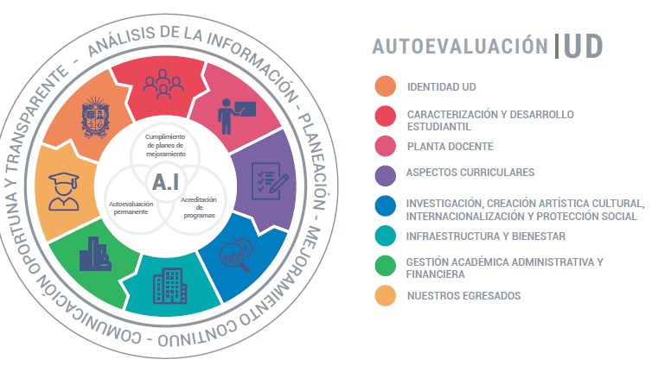
Fuente: Currículo y Calidad, Universidad Distrital Francisco José de Caldas.
Teniendo en cuenta el Modelo Sistémico de Autoevaluación y Autorregulación, los proyectos curriculares realizan sus procesos de autoevaluación en dos momentos, el primero tiene fundamento en la necesidad de (obtener y/o) renovar su registro calificado y elaborar su plan de mejoramiento, en cuanto que en el segundo se hace un seguimiento y balance del plan de mejoramiento propuesto; así como un nuevo análisis al estado de las categorías del modelo. En consecuencia, los procesos de autoevaluación y autorregulación realizados previamente permiten a los proyectos curriculares consolidar el Informe de Autoevaluación con fines de la Acreditación en Alta Calidad.
Es así como el proceso metodológico de la autoevaluación y autorregulación en el marco de la Renovación de la Acreditación en Alta Calidad del Proyecto Curricular Maestría en Ciencias de la Información y las Comunicaciones – Metodología Investigación (SNIES: 17528), se desarrolló a partir de las siguientes etapas y respectivas actividades:
Ilustración 2 Etapas metodológicas para la obtención y/o renovación de acreditación de proyectos curriculares.
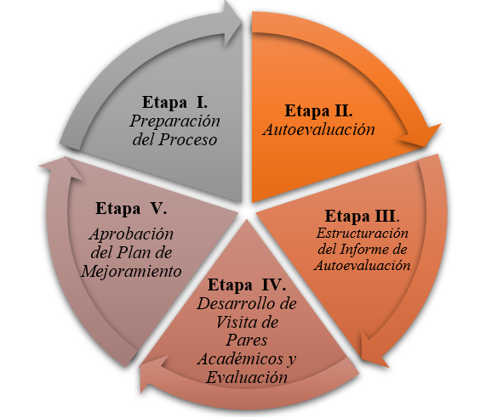
Fuente: Currículo y Calidad, Universidad Distrital Francisco José de Caldas.
Etapa I. Preparación del proceso
El programa académico, para avanzar en el proceso de renovación de la Acreditación en Alta Calidad, procedió con la conformación del grupo de trabajo, la apropiación de los lineamientos del modelo vigente y el respectivo diseño del plan de trabajo, de la siguiente manera:
- Conformación de grupo de trabajo: Los consejos curriculares definen los grupos de trabajo para el desarrollo de actividades relacionadas con la autoevaluación y construcción de informe de autoevaluación con fines de renovación de la Acreditación en Alta Calidad.
- Apropiación de los lineamientos del modelo de renovación de la Acreditación en Alta Calidad: Los consejos curriculares, con acompañamiento de la Coordinación del Comité de Currículo y Calidad de la Facultad, realizan la apropiación de lineamientos del modelo de renovación de la Acreditación en Alta Calidad vigentes. De igual manera, en esta jornada de apropiación deben incorporarse algunos elementos esenciales sobre toda la etapa de autoevaluación, particularmente sobre el ejercicio de ponderación de factores y características del modelo.
- Diseño del plan de trabajo de autoevaluación: Corresponde a la elaboración de un cronograma que identifique cuándo se deben consolidar los informes de autoevaluación en las coordinaciones de los Comités de Currículo y Calidad de Facultad e Institucional y, a partir de estos establecer la planeación del proyecto curricular en cuanto a su proceso de Autoevaluación.
Etapa II. Autoevaluación
Son los procesos permanentes y transversales, a partir de los cuales un proyecto curricular y la Institución identifican fortalezas y oportunidades de mejoramiento que aporten a su crecimiento; a la vez que configuran planes, estrategias y actividades que materializan dichas oportunidades, las transforman en nuevas fortalezas o aseguran la continuidad de las fortalezas existentes.
La autoevaluación es un ejercicio de reflexión sobre todos los componentes de una propuesta formativa, tanto académicos como administrativos; por su parte, la autorregulación es la capacidad de gestión de las oportunidades de mejoramiento identificadas las cuales se sitúan e implementan desde planes acción y planes de mejoramiento en los niveles de proyecto curricular, facultad y universidad.
- Ponderación de Factores y Características
Con el propósito de garantizar un ejercicio de autoevaluación riguroso, participativo y contextualizado, el proyecto curricular de la Maestría en Ciencias de la Información y las Comunicaciones desarrolló el proceso de ponderación de factores y características del modelo de acreditación con el apoyo activo de docentes vinculados al programa, en su mayoría profesores de planta de la Facultad de Ingeniería. Este ejercicio se llevó a cabo con base en los lineamientos del Acuerdo 02 de 2020 del CESU y la Guía No. 3 del CNA, permitiendo determinar, de manera colegiada y reflexiva, el nivel de relevancia de cada factor en función de las particularidades del programa, su trayectoria, sus prioridades académicas y su proyección social. A continuación, se presenta la distribución porcentual resultante de dicho ejercicio, que orienta la estructura y profundidad del análisis realizado en cada componente del proceso de autoevaluación.
Tabla 8 Resultados de ejercicios de ponderación de factores y características del proyecto curricular Maestría en Ciencias de la Información y las Comunicaciones – Metodología Investigación (SNIES: 17528).
# Factor | Factor | Ponderación | Características | Ponderación
1 | PROYECTO EDUCATIVO DEL PROGRAMA E IDENTIDAD INSTITUCIONAL. | 12,08% | 1. Proyecto educativo del Programa. | 53,85%
1 | PROYECTO EDUCATIVO DEL PROGRAMA E IDENTIDAD INSTITUCIONAL. | 12,08% | 2. Relevancia académica y pertinencia social del programa académico | 46,15%
2 | ESTUDIANTES | 12,42% | 3. Participación en actividades de formación integral | 33,14%
2 | ESTUDIANTES | 12,42% | 4. Orientación y seguimiento a estudiantes | 18,02%
2 | ESTUDIANTES | 12,42% | 5. Capacidad de trabajo autónomo | 19,19%
2 | ESTUDIANTES | 12,42% | 6. Reglamento estudiantil y política académica | 13,37%
2 | ESTUDIANTES | 12,42% | 7. Estímulos y apoyos para estudiantes | 16,28%
3 | PROFESORES | 11,67% | 8. Selección, vinculación y permanencia | 17,13%
3 | PROFESORES | 11,67% | 9. Estatuto profesoral | 13,73%
3 | PROFESORES | 11,67% | 10. Número, dedicación, nivel de formación y experiencia | 15,74%
3 | PROFESORES | 11,67% | 11. Desarrollo profesoral | 15,28%
3 | PROFESORES | 11,67% | 12. Estímulos a la trayectoria profesoral | 10,34%
3 | PROFESORES | 11,67% | 13. Producción, pertinencia, utilización e impacto del material docente | 11,73%
3 | PROFESORES | 11,67% | 14. Remuneración por méritos | 9,41%
3 | PROFESORES | 11,67% | 15. Evaluación de profesores | 6,64%
4 | EGRESADOS | 10,80% | 16. Seguimiento a los egresados | 54,76%
4 | EGRESADOS | 10,80% | 17. Impacto de los egresados en el medio social y académico | 45,24%
5 | ASPECTOS ACADÉMICOS Y RESULTADOS DE APRENDIZAJE | 6,75% | 18. Integralidad de los aspectos curriculares | 17,16%
5 | ASPECTOS ACADÉMICOS Y RESULTADOS DE APRENDIZAJE | 6,75% | 19. Flexibilidad de los aspectos curriculares | 14,69%
5 | ASPECTOS ACADÉMICOS Y RESULTADOS DE APRENDIZAJE | 6,75% | 20. Interdisciplinariedad | 12,84%
5 | ASPECTOS ACADÉMICOS Y RESULTADOS DE APRENDIZAJE | 6,75% | 21. Estrategias pedagógicas | 11,36%
5 | ASPECTOS ACADÉMICOS Y RESULTADOS DE APRENDIZAJE | 6,75% | 22. Sistema de evaluación de estudiantes | 7,53%
5 | ASPECTOS ACADÉMICOS Y RESULTADOS DE APRENDIZAJE | 6,75% | 23. Resultados de aprendizaje | 12,84%
5 | ASPECTOS ACADÉMICOS Y RESULTADOS DE APRENDIZAJE | 6,75% | 24. Competencias | 10,99%
5 | ASPECTOS ACADÉMICOS Y RESULTADOS DE APRENDIZAJE | 6,75% | 25. Evaluación y autorregulación del programa académico | 6,79%
5 | ASPECTOS ACADÉMICOS Y RESULTADOS DE APRENDIZAJE | 6,75% | 26. Vinculación e interacción social | 5,80%
6 | PERMANENCIA Y GRADUACIÓN | 7,29% | 27. Políticas, estrategias y estructura para la permanencia y la graduación | 26,11%
6 | PERMANENCIA Y GRADUACIÓN | 7,29% | 28. Caracterización de estudiantes y sistema de alertas tempranas | 27,78%
6 | PERMANENCIA Y GRADUACIÓN | 7,29% | 29. Ajustes a los aspectos curriculares | 21,11%
6 | PERMANENCIA Y GRADUACIÓN | 7,29% | 30. Mecanismos de selección | 25,00%
7 | INTERACCIÓN CON EL ENTORNO NACIONAL E INTERNACIONAL | 10,59% | 31. Inserción del programa en contextos académicos nacionales e internacionales | 34,78%
7 | INTERACCIÓN CON EL ENTORNO NACIONAL E INTERNACIONAL | 10,59% | 32. Relaciones externas de profesores y estudiantes | 40,58%
7 | INTERACCIÓN CON EL ENTORNO NACIONAL E INTERNACIONAL | 10,59% | 33. Habilidades comunicativas en una segunda lengua | 24,64%
8 | APORTES DE LA INVESTIGACIÓN, LA INNOVACIÓN, EL DESARROLLO TECNOLÓGICO Y LA CREACIÓN, ASOCIADOS AL PROGRAMA ACADÉMICO | 4,79% | 34. Formación para la investigación, desarrollo tecnológico, la innovación y la creación | 53,33%
8 |  | 4,79% | 35. Compromiso con la investigación, desarrollo tecnológico, la innovación y la creación | 46,67%
9 | BIENESTAR DE LA COMUNIDAD ACADÉMICA DEL PROGRAMA | 6,41% | 36. Programas y servicios | 54,76%
9 | BIENESTAR DE LA COMUNIDAD ACADÉMICA DEL PROGRAMA | 6,41% | 37. Participación y seguimiento | 45,24%
10 | MEDIOS EDUCATIVOS Y AMBIENTES DE APRENDIZAJE | 6,88% | 38. Estrategias y recursos de apoyo a profesores | 39,86%
10 | MEDIOS EDUCATIVOS Y AMBIENTES DE APRENDIZAJE | 6,88% | 39. Estrategias y recursos de apoyo a estudiantes | 35,51%
10 | MEDIOS EDUCATIVOS Y AMBIENTES DE APRENDIZAJE | 6,88% | 40. Recursos bibliográficos y de información | 24,64%
11 | ORGANIZACIÓN, ADMINISTRACIÓN Y FINANCIACIÓN DEL PROGRAMA ACADÉMICO | 6,68% | 41. Organización y administración | 23,02%
11 |  | 6,68% | 42. Dirección y gestión | 21,16%
11 |  | 6,68% | 43. Sistemas de comunicación e información | 13,23%
11 |  | 6,68% | 44. Estudiantes y capacidad institucional | 11,90%
11 |  | 6,68% | 45. Financiación del programa académico | 12,96%
11 |  | 6,68% | 46. Aseguramiento de la alta calidad y mejora continua | 17,72%
12 | RECURSOS FÍSICOS Y TECNOLÓGICOS | 3,64% | 47. Recursos de infraestructura física y tecnológica | 52,38%
12 | RECURSOS FÍSICOS Y TECNOLÓGICOS | 3,64% | 48. Recursos informáticos y de comunicación | 47,62%
Fuente: Proyecto Curricular Maestría en Ciencias de la Información y las Comunicaciones – Metodología Investigación (SNIES: 17528).
- Identificación y recolección de evidencias documentales, estadísticas y de apreciación
Refiere la compilación de evidencias de la gestión académica y administrativa que se da en el proyecto curricular y Universidad, en el desarrollo de las funciones misionales: Formación y docencia, Investigación. Creación e innovación y, Extensión y Proyección Social. Esto significa que documentos como informes, actas, material de divulgación, disertaciones, comunicaciones, análisis, entre otros, constituyen evidencias para identificación de oportunidades de mejoramiento y aseguramiento de las fortalezas existentes:
- Identificación de información documental, estadística y de apreciación.
- Recolección de información documental, estadística.
- Aplicación de instrumentos de apreciación.
- Diligenciamiento de cuadros maestros vigentes
Se remitió comunicación 2023IE21596, con la respectiva orientación a los proyectos curriculares y Coordinaciones de Currículo y Calidad de Facultad, tanto de pregrado como de posgrados, que adelantan y acompañan procesos de Acreditación por primera vez o renovación de Acreditación en Alta Calidad, de los nuevos formatos de cuadros maestros del Consejo Nacional de Acreditación, CNA, los cuales se adjuntaron a la comunicación. Estos se pueden descargar en el siguiente enlace: https://autoevaluacionyacreditacion.udistrital.edu.co/autoevaluacion/documentos-guia
Etapa III. Estructuración del Informe de Autoevaluación con fines de Acreditación
El grupo de trabajo del proyecto curricular o programa académico procederá a la construcción del Informe de Autoevaluación con fines de Acreditación en Alta Calidad, considerando en la estructuración de este los lineamientos institucionales de la "Guía de elaboración de informe de autoevaluación con fines de Acreditación y/o Renovación de Acreditación en Alta Calidad".
- Identificación de fortalezas y oportunidades de mejora por factor
Corresponde a la etapa en la cual el grupo de trabajo o el consejo curricular en pleno, luego de haber realizado el respectivo ejercicio de análisis de características y factores, procede a identificar las fortalezas u oportunidades de mejora de cada factor, según corresponda. Esta actividad resulta de gran relevancia, en cuanto que, de las oportunidades de mejora identificada, se procede actualizar el plan de mejoramiento.
- Valoración cuantitativa – cualitativa y construcción de juicios de calidad por factor y características
Resultado del proceso de triangulación de la información recopilada (documental, estadística y de apreciación), por cada una de las características y sus respectivos factores, el grupo de trabajo o consejo curricular, procede a realizar la valoración cualitativa y cuantitativa del proceso.
El resultado de la valoración de las características corresponde al alcance logrado en el cumplimiento de los indicadores (documental, estadística y de apreciación) por aspecto a evaluar, y, la sumatoria promedio de estas, permitirán obtener el resultado de calificación de las características.
El resultado de la valoración de los factores corresponde al alcance logrado en el cumplimiento de las características, la sumatoria promedio, sería el resultado de la calificación del factor.
El referente para la respectiva valoración cualitativa y cuantitativa, será el siguiente:
Tabla 9 Escala de valoración cualitativa y cuantitativa.
Grado de cumplimiento | Gradación no numérica | Gradación numérica
Grado de cumplimiento | Gradación no numérica | Desde | Hasta
No se cumple | E | 1 | 2.4
Se cumple insatisfactoriamente | D | 2.5 | 3.4
Se cumple aceptablemente | C | 3.5 | 3.9
Se cumple en alto grado | B | 4 | 4.4
Se cumple plenamente | A | 4.5 | 5
Fuente: Vicerrectoría Académica con base en documento del Comité Institucional de Autoevaluación y Acreditación de Calidad (2016).
Para la construcción de los juicios de calidad, es fundamental considerar los referentes de calidad de cada factor y característica, en el marco del modelo de acreditación actualizado por el Consejo Nacional de Acreditación.

- Actualización de plan de mejoramiento del proyecto curricular
El Consejo Curricular o el grupo de trabajo realiza la integración de nuevas oportunidades de mejoramiento, fortalezas o reformulación de las existentes en el plan de mejoramiento del programa, como resultado de los ejercicios de autoevaluación permanente, el cual constituye una herramienta para la toma de decisiones, con base en el ejercicio de seguimiento de dicho plan.
Para este ejercicio se podrá utilizar el formato de plan de mejoramiento, alojado en el siguiente enlace: https://autoevaluacionyacreditacion.udistrital.edu.co/autoevaluacion/plan-de-mejoramiento
- Socialización de los resultados de autoevaluación y del plan de mejoramiento
El proyecto curricular desarrolla un proceso de socialización de los resultados de autoevaluación y del plan de mejoramiento, ante su comunidad académica, con el objeto de retroalimentar el ejercicio y generar una adecuada apropiación de estos en todos sus integrantes.
El plan de mejoramiento resultado de la autoevaluación es un referente de revisión y análisis, para las instancias de Coordinación del Comité de Currículo y Calidad de Facultad, con el objetivo de aportar a los planes de acción y mejoramiento de la Facultad.
Etapa IV. Desarrollo de visita de pares académicos y evaluación externa
La Institución ha generado el documento de Lineamientos para el desarrollo de visita de pares académicos de proyectos curriculares de pregrado y posgrados, el cual tiene como objetivo facilitar la identificación de los actores involucrados en esta etapa y definir sus responsabilidades en la ejecución de las actividades previas, durante y después de la visita de pares académicos, con base a las experiencias previas que se han logrado.
Los proyectos curriculares podrán acceder al documento mediante el siguiente enlace:
https://autoevaluacionyacreditacion.udistrital.edu.co/acreditacion-programas/documentos-guia
Etapa V. Aprobación del plan de mejoramiento
En atención a que el Acuerdo 02 del 2020 del Consejo Nacional de Educación Superior-CESU "Por el cual se actualiza el Modelo de Acreditación” y en su Guía No.04 de Seguimiento y Evaluación de los Planes de Mejoramiento, orienta en lo concerniente a la evaluación y seguimiento de los planes de mejoramiento tanto de programas académicos como de instituciones, los cuales deben propender por el mejoramiento permanente de la gestión y los procesos de aseguramiento de la calidad. Así mismo, en el concepto técnico adjunto a las resoluciones que otorgan o renuevan el respectivo reconocimiento de Acreditación en Alta Calidad de los proyectos curriculares, señala la necesidad de que la Institución dentro de los seis (6) meses siguientes a la notificación del acto administrativo mediante que respalda el reconocimiento, debe enviar al Consejo Nacional de Acreditación-CNA, copia del Plan de Mejoramiento debidamente aprobado por la autoridad correspondiente.
En correspondencia con lo anterior, los proyectos curriculares que reciban o renueven la Acreditación en Alta Calidad, deben contar con el plan de mejoramiento aprobado por el Consejo de Facultad mediante acto administrativo, para ello se remitió mediante comunicación 2023IE13129 formato de Resolución, construido desde la Vicerrectoría Académica. Conviene señalar que este formato, recoge algunos elementos del trabajo realizado en algunas facultades. Este se puede descargar mediante el siguiente enlace: https://autoevaluacionyacreditacion.udistrital.edu.co/acreditacion-programas/documentos-guia

Resultados de la autoevaluación

Factor 1. Proyecto Educativo del Programa e Identidad Institucional
Característica 1. Proyecto Educativo del Programa
El Proyecto Educativo del Programa de la Maestría en Ciencias de la Información y las Comunicaciones, en sus metodologías de Investigación (SNIES: 17528), se encuentra plenamente alineado con la misión y la identidad institucional de la Universidad Distrital Francisco José de Caldas, así como con los campos de acción propios de la disciplina. Define de forma clara los objetivos de formación y los resultados de aprendizaje, sustentados en una propuesta curricular coherente, actualizada y articulada con el Proyecto Universitario Institucional (Acuerdo N.º 011 de 2018), el Plan Estratégico de Desarrollo 2018–2030 (Acuerdo N.º 09 de 2018) y las políticas institucionales de gestión curricular.
El PEP evidencia un proceso de construcción y actualización constante, derivado de ejercicios de autoevaluación y de análisis de pertinencia académica, y orienta las labores formativas, investigativas y de proyección social con criterios de calidad y mejora continua. Además, su carácter público y accesible asegura la transparencia y el conocimiento por parte de la comunidad académica y la sociedad en general. Por estas razones, se considera que el programa cumple plenamente con los criterios establecidos para esta característica, alcanzando un grado de cumplimiento equivalente en la escala institucional.
El documento del PEP se encuentra en etapa de revisión por parte del Comité de Currículo de la Facultad desde diciembre de 2024, por lo que no ha sido posible realizar análisis de resultados de apreciación de docentes y estudiantes, debido a que es un proceso que se realiza posterior a la aprobación del documento. En él se actualiza, entre otros, la misión, visión, perfil de egreso, campo de desempeño y ejes de formación, además de la actualización en los cambios que corresponden a los recursos físicos, de software y orientaciones pedagógicas. El currículo también es actualizado, ya que entra en funcionamiento el énfasis en Inteligencia Artificial y se especifica la oferta de las asignaturas para el énfasis, y como consecuencia, también se aumenta la oferta de electivas para los otros énfasis ofrecidos por la Maestría.
Tabla 10 Valoración cualitativa y cuantitativa de característica 1. Proyecto Educativo del Programa.
Grado de cumplimiento | Calificación numérica | Ponderación de característica en el factor
Se cumple en alto grado | 4.0 | 53,85%
Fuente: Proyecto curricular (2023-1 a 2025-1)

Característica 2. Relevancia académica y pertinencia social del programa académico
El Ministerio de Tecnologías de la Información y las Comunicaciones de Colombia (MinTIC), le apuesta al desarrollo , implementación y uso de la Inteligencia Artificial, razón por la cual radica ante el Congreso de la República un Proyecto de Ley de Inteligencia Artificial, paralelamente, el Gobierno lanza el programa Ciencias, Tecnologías Cuánticas e Inteligencia Artificial que busca impulsar estas tecnologías para aprovechar la revolución científica, se lanza también la convocatoria de MinCiencias en Inteligencia Artificial y Ciencias y Tecnologías Cuánticas 2025, afianzando el compromiso del impulso a estas tecnologías.
En el 2024 MinTIC lanza oficialmente el programa “Colombia PotencIA Digital” para hacer de la tecnología el motor de desarrollo del país, mediante la conectividad, la educación digital y los ecosistemas de innovación. La iniciativa busca cerrar la brecha digital, potenciar la vida de los colombianos y la transformación social del país, con la Inteligencia Artificial como motor.
La Maestría en Ciencias de la Información y las Comunicaciones, en sus metodologías de Investigación, responde a necesidades claramente identificadas en el contexto local, regional, nacional e internacional, alineándose con las políticas de ciencia, tecnología e innovación y con las tendencias globales en TIC. Estudios de pertinencia académica y social realizados durante la ventana de observación evidencian que el programa ofrece un valor diferenciador frente a otros posgrados similares registrados en el SNIES, especialmente por su integración equilibrada de fundamentos científicos, tecnológicos y de aplicación práctica, así como por su enfoque interdisciplinario.
La revisión de la oferta académica nacional muestra que, si bien existen programas relacionados, pocos integran la amplitud temática y el enfoque investigativo y/o aplicado que ofrece esta maestría, lo que la posiciona como una opción altamente competitiva. Asimismo, el programa se ha adaptado a cambios en las tendencias del campo, incorporando actualizaciones curriculares y nuevas líneas de trabajo que responden a las demandas emergentes de la industria y la sociedad.
Si bien la Maestría en Ciencias de la Información y las Comunicaciones ofrece los énfasis de profundización e investigación en los campos de la Teleinformática, Ingeniería de Software, Geomática e Inteligencia Artificial, también tiene un enfoque integrador que combina saberes, técnicas y tecnologías de los énfasis en la apropiación del conocimiento y los trabajos de profundización e investigación como elementos transversales complementarios, haciendo único el programa de la Maestría en la oferta nacional de programas similares.
La pertinencia del programa también se confirma en los resultados de la encuesta aplicada a egresados, donde el 94% manifestó estar “de acuerdo” o “totalmente de acuerdo” en que las competencias adquiridas (técnicas, investigativas y pedagógicas) durante la maestría han sido suficientes y relevantes para su desarrollo profesional, mientras que solo un 6% expresó desacuerdo. Estos resultados, representados en la siguiente ilustración, demuestran el impacto positivo de la formación recibida y respaldan la coherencia del programa con las necesidades del entorno laboral y académico, tanto en el ámbito nacional como internacional.

Ilustración 3 Percepción de los egresados sobre la relevancia de las competencias adquiridas durante la Maestría.
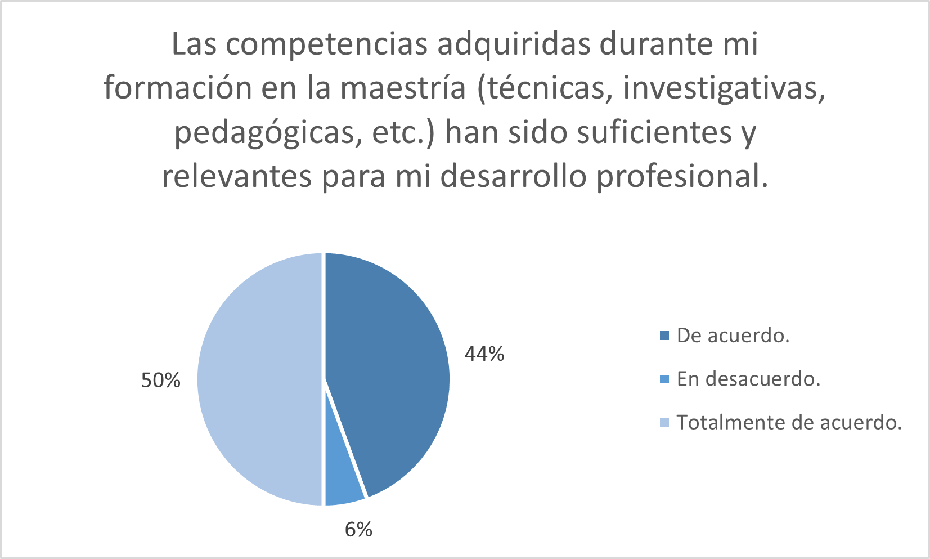
Fuente: Encuesta de Egresados, proceso de Autoevaluación 2025.
El programa académico, cumple plenamente con la característica de pertinencia académica y social, demostrando su capacidad para responder a las necesidades locales, regionales, nacionales e internacionales, y su adaptación a las tendencias y desarrollos actuales de la disciplina. El grado de cumplimiento indica que esta característica se cumple en alto grado, con una calificación numérica de 4,0, respaldado por estudios de pertinencia, comparación de oferta académica y resultados de apreciación de la comunidad académica y sectores empleadores.
Tabla 11 Valoración cualitativa y cuantitativa de característica 2. Relevancia académica y pertinencia social del programa académico.
Grado de cumplimiento | Calificación numérica | Ponderación de característica en el factor
Se cumple en alto grado | 4,0 | 46,15%
Fuente: Proyecto curricular (2023-1 a 2025-1).
Juicio de Calidad del Factor
Más allá de la alineación de la Maestría en Ciencias de la Información y las Comunicaciones con las políticas de desarrollo del país, al tener en la mira a Colombia como una potencia en desarrollo de software, y como centro tecnológico para América Latina, además del impulso reciente en la adopción, uso e innovación en tecnologías cuánticas e Inteligencia Artificial, el programa cuenta con un Proyecto Educativo claramente definido que integra referentes filosóficos, pedagógicos y organizacionales coherentes con la misión institucional y los lineamientos estratégicos de la Universidad Distrital Francisco José de Caldas. Dichos referentes, plasmados en políticas y lineamientos institucionales, orientan el desarrollo académico, investigativo y de proyección social, garantizando la coherencia interna y la pertinencia de la formación impartida. El PEP, en sus modalidades de Investigación y Profundización, constituye una herramienta viva que se actualiza a partir de procesos de autoevaluación y retroalimentación de la comunidad académica y de sus grupos de interés, fortaleciendo así la identidad del programa, ampliamente reconocida por la sociedad y por el sector productivo.

El nuevo énfasis en Inteligencia Artificial entra a solventar la creciente demanda de especialistas en IA, Machine Learning, Ciencia de Datos y DevOps con enfoque en IA. Al integrarse este énfasis con los otros ofertados, amplia enormemente el espectro del egresado de la maestría, suplir las necesidades del mercado tecnológico.
Tabla 12 Valoración cualitativa y cuantitativa, Factor 1. Proyecto Educativo del Programa e identidad institucional.
Grado de cumplimiento |  | Calificación numérica |  | Ponderación del factor
Anterior 2020 | Actual 2025 | Anterior 2020 | Actual 2025 | Ponderación del factor
Se cumple en alto grado | Se cumple en alto grado | 4,4 | 4,0 | 12,08%
Fortalezas |  | Oportunidades de mejora
- Existencia de un proyecto educativo coherente, alineado con la misión y visión institucional, que define propósitos claros de formación en los campos de Teleinformática, Ingeniería de Software, Geomática e Inteligencia Artificial.  - Incorporación de un enfoque interdisciplinario que responde a las necesidades locales, regionales, nacionales e internacionales en el campo de las TIC.  - Reconocimiento de la pertinencia académica y social del programa, evidenciada en encuestas a estudiantes, egresados y empleadores.  - Actualización curricular que permite responder a las tendencias globales en ciencia, tecnología e innovación, y a las demandas del sector productivo.  - Articulación del programa con las políticas institucionales de calidad y los lineamientos del CNA, lo que refuerza su identidad académica. |  | - Necesidad de fortalecer la difusión y apropiación del proyecto educativo entre todos los actores de la comunidad académica, en especial estudiantes de nuevos ingresos.  - Persisten desafíos en la homogeneización de competencias en segunda lengua, necesarias para consolidar la identidad internacional del programa.  - Limitada sistematización de la información que evidencie de manera cuantitativa la comparación del programa con referentes internacionales en la disciplina.
Fuente: Proyecto curricular (2023-1 a 2025-1).

Factor 2. Estudiantes
Característica 3. Participación en actividades de formación integral
La Maestría en Ciencias de la Información y las Comunicaciones promueve activamente la participación de sus estudiantes en actividades orientadas al fortalecimiento de una formación integral, entendida como la articulación entre el saber disciplinar, la proyección social, la investigación y el desarrollo humano. Estas actividades están alineadas con los principios institucionales y buscan potenciar el desarrollo de competencias transversales, éticas, comunicativas, sociales y ciudadanas.
En este sentido, el programa incentiva la participación estudiantil en eventos académicos, semilleros de investigación, cursos de actualización tecnológica, talleres de bienestar y jornadas de integración. Estas acciones permiten que los estudiantes complementen su formación científica y técnica con experiencias que fortalecen su sentido crítico, su responsabilidad social y su compromiso con la transformación de su entorno.

Ilustración 4 Divulgación de grupos de investigación.
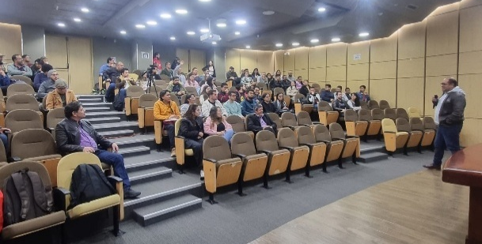
Fuente: Proyecto curricular
Adicionalmente, se facilita el acceso a la oferta institucional de bienestar universitario, que incluye programas culturales, deportivos y de salud mental, así como espacios de reflexión y acompañamiento que contribuyen al equilibrio emocional y al desarrollo de habilidades socioemocionales. Esta estrategia de formación integral se encuentra en coherencia con el modelo pedagógico de la Universidad, que concibe al estudiante como sujeto activo de su proceso de aprendizaje y como agente de cambio en la sociedad.
Ilustración 5 Inducción
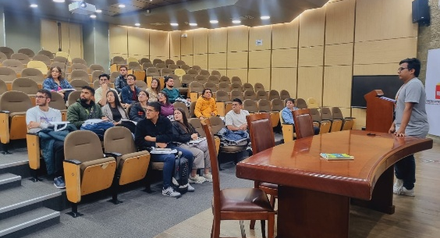
Fuente: Proyecto curricular
La participación de los estudiantes en actividades de formación integral refleja el compromiso institucional con el desarrollo académico, cultural, deportivo y social, favoreciendo la construcción de ciudadanía universitaria y el fortalecimiento de competencias transversales. La oferta de servicios y espacios de bienestar es amplia y diversa, lo cual garantiza un acceso significativo por parte de la comunidad estudiantil.
La pertinencia del programa también se evidencia en la participación activa en actividades de investigación, desarrollo tecnológico, culturales, deportivas y de extensión. El 79% de los encuestados manifestó estar “de acuerdo” o “totalmente de acuerdo” en que estas experiencias han contribuido significativamente a su desarrollo integral como persona, científico, investigador y/o docente con visión internacional; mientras que un 21% se mantuvo en posición neutral y no se registraron respuestas en desacuerdo. Estos resultados, presentados en la siguiente ilustración, confirman que el programa no solo aporta en la formación disciplinar, sino que también fortalece la formación integral y la pertinencia social, consolidando el impacto positivo de la Maestría en la vida académica y personal de su comunidad.
Ilustración 6 Percepción de la contribución de las actividades académicas, culturales y de extensión al desarrollo integral.
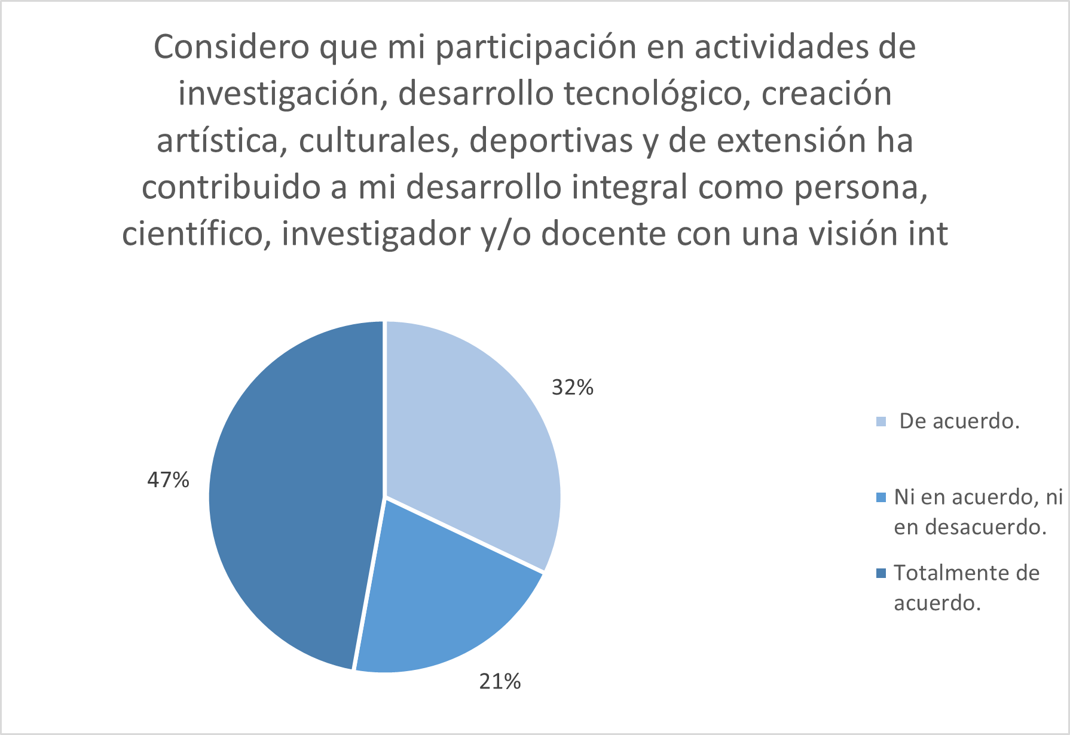
Fuente: Encuesta de Estudiantes, proceso de Autoevaluación 2025.
A pesar de los avances, se identifica la necesidad de fortalecer la sistematización y seguimiento del impacto de estas actividades, así como ampliar su cobertura para garantizar que beneficien de manera equitativa a todos los estudiantes.
En conjunto, la característica se cumple en alto grado.
Tabla 13 Valoración cualitativa y cuantitativa de la característica 3. Participación en actividades de formación integral.
Grado de cumplimiento | Calificación numérica | Ponderación de característica en el factor
Se cumple en alto grado | 4,0 | 33,14
Fuente: Proyecto curricular (2023-1 a 2025-1).
Característica 4. Orientación y seguimiento a estudiantes
El programa académico de la Maestría en Ciencias de la Información y las Comunicaciones desarrolla estrategias sistemáticas de orientación y seguimiento académico a lo largo de la trayectoria formativa de sus estudiantes. Estas acciones están alineadas con los lineamientos institucionales de acompañamiento académico y bienestar, y son operadas tanto desde la coordinación del programa como desde instancias de apoyo, como las direcciones de posgrados y los comités curriculares.
Desde el inicio de su proceso formativo, los estudiantes reciben inducción institucional y del programa, donde se les presenta la estructura curricular, los énfasis, las modalidades de trabajo de grado, los apoyos institucionales y las rutas para resolver inquietudes académicas y administrativas. A lo largo del proceso, la coordinación del programa realiza seguimiento individualizado en aspectos como el avance en el plan de estudios, la elección del director de trabajo de grado, la participación en eventos académicos y la permanencia en el programa.
La Maestría en Ciencias de la Información y las Comunicaciones ha definido estrategias para garantizar que, al culminar el primer semestre, el 100% de los estudiantes ya cuenten con su propuesta de proyecto de grado, el respectivo tutor asignado y el grupo de investigación que respaldará el trabajo a realizar. También se designan profesores a estudiantes en los casos que amerite que se imparta una asignatura en modalidad de tutoría.
Complementariamente, se han establecido mecanismos formales como los registros de tutoría, las reuniones periódicas con estudiantes y la participación activa en el Consejo Curricular, lo que permite atender inquietudes, identificar alertas tempranas y adoptar acciones preventivas o correctivas. Estos espacios también fomentan la retroalimentación continua y el fortalecimiento del vínculo entre los estudiantes y el equipo docente.

La efectividad de las estrategias de orientación y seguimiento académico se confirma en los resultados de la encuesta aplicada a estudiantes. Un alto porcentaje de los encuestados manifestó estar “de acuerdo” o “totalmente de acuerdo” en que la coordinación del programa y los docentes han brindado un acompañamiento pertinente y oportuno durante su formación, especialmente en la elección de tutores, el desarrollo de trabajos de grado y la participación en espacios académicos. Este hallazgo, representado en la siguiente ilustración, respalda la coherencia de las acciones del programa con los lineamientos institucionales de bienestar y apoyo académico, y evidencia que el acompañamiento cercano contribuye de manera significativa a la permanencia y éxito académico de los estudiantes.
Ilustración 7 Percepción de los estudiantes sobre la orientación y acompañamiento recibido durante la Maestría.
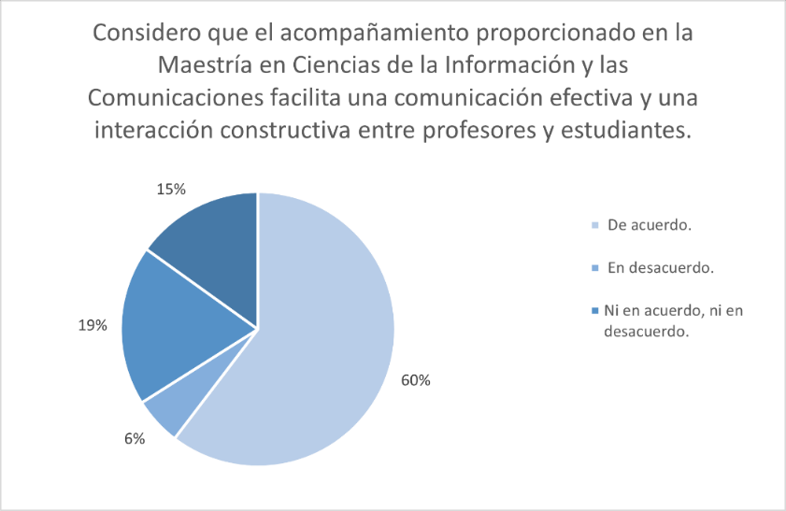
Fuente: Encuesta de Estudiantes, proceso de Autoevaluación 2025.
Estas acciones contribuyen de manera significativa al éxito académico, la permanencia y la proyección profesional de los estudiantes, ratificando el compromiso del programa con el acompañamiento cercano y pertinente como componente esencial de la calidad formativa.
El programa garantiza un acompañamiento integral a los estudiantes mediante el seguimiento a proyectos de grado desde el primer semestre, la entrega periódica de informes de avance y la realización de reuniones de apoyo académico e investigativo. Estas acciones fortalecen la permanencia y el éxito formativo. No obstante, se requiere robustecer los sistemas de información y ampliar la cobertura de los apoyos.
Tabla 14 Valoración cualitativa y cuantitativa de la característica 4. Orientación y seguimiento a estudiantes.
Grado de cumplimiento | Calificación numérica | Ponderación de característica en el factor
Se cumple en alto grado | 4,0 | 18,02
Fuente: Proyecto curricular (2023-1 a 2025-1).
Característica 5. Capacidad de trabajo autónomo
El diseño curricular del programa incorpora metodologías activas y evaluaciones que exigen del estudiante una participación autónoma constante. La modalidad presencial, con actividades académicas orientadas a la reflexión, la discusión crítica y la resolución de problemas complejos, favorece el fortalecimiento de estas capacidades. Asimismo, los espacios de trabajo individual y colaborativo, tanto en el aula como en escenarios virtuales, permiten al estudiante asumir un rol protagónico en su proceso formativo. Cabe destacar que, en los syllabus de las asignaturas, se puede evidenciar que las dos terceras partes de las horas de cada espacio académico está compuesto por horas de trabajo autónomo. Complementariamente, el trabajo de grado de los estudiantes y los espacios académicos asociados a su avance son completamente desarrollados como trabajo autónomo por parte del estudiante.
El programa también promueve la participación activa de los estudiantes en actividades académicas, investigativas y de representación, tanto en el ámbito institucional como en escenarios externos. La representación estudiantil en órganos colegiados, así como la vinculación a semilleros de investigación, monitorias y proyectos de extensión, amplían las oportunidades de aprendizaje y consolidan la formación integral. No obstante, se reconoce la necesidad de ampliar la difusión de estos espacios, garantizar mayor continuidad en la representación estudiantil y fortalecer los mecanismos que incentiven la participación de un número creciente de estudiantes.
Tabla 15 Valoración cualitativa y cuantitativa de la Característica 5. Capacidad de trabajo autónomo.
Grado de cumplimiento | Calificación numérica | Ponderación de característica en el factor
Se cumple en alto grado | 4,0 | 19,19
Fuente: Proyecto curricular (2023-1 a 2025-1).
Característica 6. Reglamento estudiantil y política académica
La Maestría en Ciencias de la Información y las Comunicaciones se desarrolla en un marco institucional normativo sólido y actualizado, que garantiza la coherencia académica, la equidad y el respeto por los derechos estudiantiles. Este marco está principalmente conformado por los siguientes instrumentos:
- Acuerdo 001 de 2009 del Consejo de Facultad de Ingeniería, por el cual se adopta el Reglamento Estudiantil de los programas de posgrado de la Universidad Distrital Francisco José de Caldas. Este reglamento establece las disposiciones relativas al ingreso, matrícula, derechos y deberes, permanencia, evaluación académica, cancelaciones, graduación y régimen disciplinario, entre otros aspectos clave del proceso formativo.
- Acuerdo 001 de 2019 del Consejo Académico, que reglamenta el trabajo de grado para los estudiantes de maestría de la Facultad de Ingeniería. Este acuerdo define las modalidades de trabajo de grado, los requisitos mínimos que deben cumplir los proyectos, el rol de los directores, los criterios de evaluación, y los mecanismos para asegurar la rigurosidad científica del trabajo final, con base en la normativa institucional y los lineamientos de investigación.
- Acuerdo 004 de 2022 del Consejo Académico, que actualiza y refuerza los lineamientos para el trabajo de grado y la articulación con la investigación institucional, incluyendo la obligatoriedad de productos académicos como artículos indexados o patentes, así como la participación de jurados evaluadores con criterios definidos.
Estos instrumentos normativos se encuentran plenamente vigentes y son socializados a los estudiantes desde su ingreso al programa. Su implementación es supervisada por la Coordinación del Proyecto Curricular de Maestría, la Dirección de Posgrados y el Consejo Curricular, quienes garantizan su aplicación con apego a los principios institucionales de autonomía, excelencia académica, transparencia y formación integral.
Adicionalmente, las políticas académicas institucionales están orientadas por el Proyecto Educativo Institucional (PEI) y el Plan de Desarrollo Institucional (PDI), los cuales promueven la calidad académica, la inclusión, la innovación pedagógica, la responsabilidad social universitaria y la internacionalización de los procesos educativos.
La solidez normativa del programa también se confirma en los resultados de la encuesta aplicada a estudiantes, donde el 79% manifestó estar “de acuerdo” o “totalmente de acuerdo” en que el reglamento estudiantil y las políticas académicas del programa son pertinentes y están actualizadas. Solo un 2% expresó desacuerdo y un 17% se mostró neutral. Estos resultados, representados en la siguiente ilustración, evidencian que la comunidad académica reconoce un marco regulatorio claro y vigente, que respalda la equidad, la transparencia y la coherencia de los procesos académicos. Al mismo tiempo, ponen de manifiesto la necesidad de continuar fortaleciendo los procesos de socialización y difusión de la normativa, especialmente para los estudiantes de primer ingreso.
Ilustración 8 Percepción de los estudiantes sobre la pertinencia y actualización del reglamento estudiantil y la política académica.
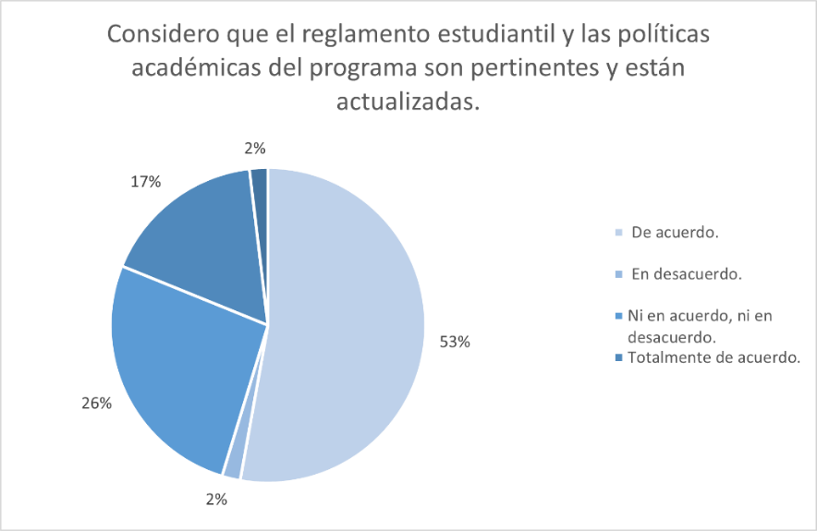
Fuente: Encuesta de Estudiantes, proceso de Autoevaluación 2025.

El reglamento estudiantil y la política académica constituyen un marco normativo claro que regula aspectos fundamentales del proceso formativo, como el ingreso, la permanencia, la evaluación, la movilidad y la graduación. Estos instrumentos aseguran transparencia y equidad en los procesos académicos, además de coherencia con la misión institucional y con las disposiciones nacionales.
Su implementación ha fortalecido la confianza de la comunidad académica, al ofrecer rutas definidas para la atención de situaciones académicas y disciplinarias, así como orientaciones para el ejercicio de derechos y deberes estudiantiles. No obstante, se requiere mejorar la socialización permanente de estos instrumentos, en especial para los estudiantes de primer ingreso, y avanzar en su actualización periódica para responder a nuevas necesidades del entorno académico y social.
Tabla 16 Valoración cualitativa y cuantitativa de la Característica 6. Reglamento estudiantil y política académica.
Grado de cumplimiento | Calificación numérica | Ponderación de característica en el factor
Se cumple plenamente | 5,0 | 13,37
Fuente: Proyecto curricular (2023-1 a 2025-1).
Característica 7. Estímulos y apoyos para estudiantes
La Maestría en Ciencias de la Información y las Comunicaciones reconoce que el bienestar y el éxito académico de sus estudiantes no dependen exclusivamente de la calidad curricular o docente, sino también de la existencia de estrategias institucionales de estímulo y apoyo que favorezcan su permanencia, su desempeño y su proyección académica y profesional.
En ese sentido, el programa articula sus acciones con las políticas y servicios ofrecidos por el Sistema de Bienestar Universitario de la Universidad Distrital Francisco José de Caldas, orientados a garantizar condiciones dignas de estudio y a promover el desarrollo integral. Estos servicios incluyen acompañamiento psicosocial, acceso a actividades culturales y deportivas, y estrategias de salud mental.
A nivel académico, los estudiantes de la Maestría pueden acceder a estímulos institucionales como la monitoria de investigación y docencia, becas por excelencia académica, descuentos por votación, y estímulos económicos a la movilidad nacional e internacional para presentación de ponencias y participación en eventos científicos. Estos apoyos son gestionados a través de convocatorias internas y políticas reglamentadas por la Vicerrectoría Académica, la Dirección de Posgrados y los centros de investigación.
Descuentos en matrícula basados en criterios definidos:
- 10% por certificado electoral de participación en las últimas votaciones.
- 30% para egresados de pregrado de la Universidad Distrital FJC.
- 50% para monitores certificados de la Facultad, egresados de la Distrital.
- 100% para mejores puntajes en SaberPro, según certificación del ICFES.
- 100% para beneficiarios UD, es decir, familiares directos de trabajadores de planta de la institución.

El compromiso del programa con los estímulos y apoyos estudiantiles también se evidencia en los resultados de la encuesta aplicada a estudiantes. El 63% manifestó estar “de acuerdo” o “totalmente de acuerdo” en que los criterios para la concesión de estímulos académicos y apoyos socioeconómicos son claros y justos, mientras que un 28% se ubicó en una posición neutral y solo un 9% expresó desacuerdo. Estos resultados, presentados en la siguiente ilustración, muestran que, si bien la percepción general es favorable, existe la necesidad de fortalecer los procesos de divulgación y socialización de los estímulos, de manera que un mayor número de estudiantes pueda acceder y beneficiarse de ellos.

Ilustración 9 Percepción de los estudiantes sobre la claridad y justicia en los criterios de concesión de estímulos y apoyos.
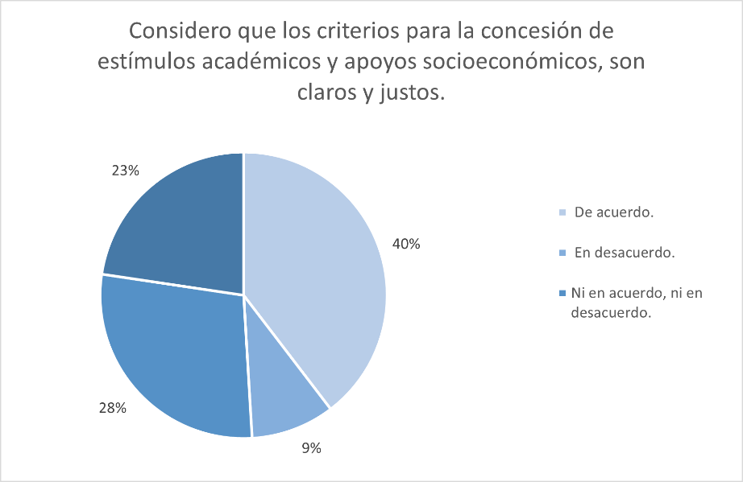
Fuente: Encuesta de Estudiantes, proceso de Autoevaluación 2025.
Adicionalmente, el programa ha gestionado apoyos logísticos, académicos y tecnológicos de manera específica para estudiantes en situación de vulnerabilidad, lo cual refleja su compromiso con la equidad, la inclusión y la permanencia con calidad.

Ilustración 10 Distribución de beneficios por estudiantes cohorte 2024-1 a 2025-3
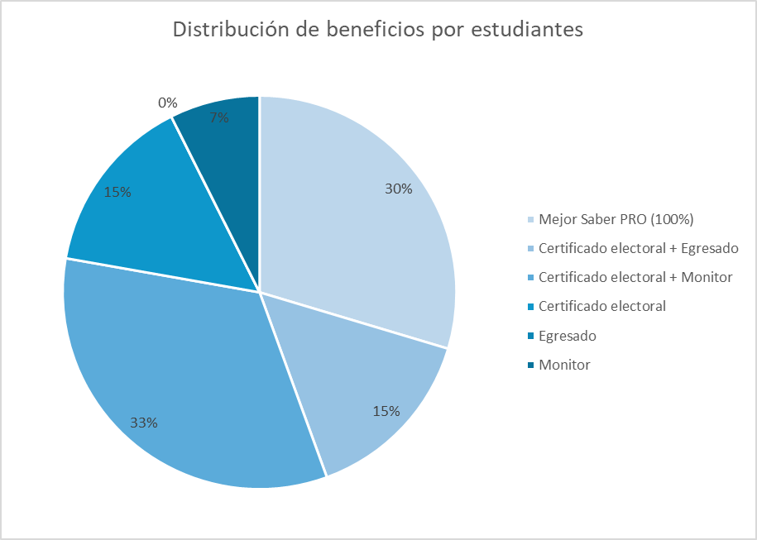
Fuente: Programa académico, proceso de Autoevaluación 2025.
La universidad ofrece una gama sólida de estímulos y apoyos que fortalecen la permanencia, el bienestar y el reconocimiento estudiantil. Entre ellos se destacan becas institucionales y externas gestionadas por la Oficina de Investigaciones (ODI), auxilios económicos, monitorias académicas, programas de movilidad, así como oportunidades de participación en actividades culturales, deportivas y de investigación. Estas acciones reflejan el compromiso institucional con la inclusión, la equidad y la formación integral de los estudiantes.
Tabla 17 Valoración cualitativa y cuantitativa de la Característica 7. Estímulos y apoyos para estudiantes.
Grado de cumplimiento | Calificación numérica | Ponderación de característica en el factor
Se cumple plenamente | 5,0 | 16,28
Fuente: Proyecto curricular (2023-1 a 2025-1).
Juicio de Calidad del Factor
La Universidad ha consolidado un conjunto de políticas, programas y acciones orientadas al fortalecimiento de la vida estudiantil, la permanencia y la formación integral. Se destacan la amplia oferta de actividades académicas, culturales, deportivas y de bienestar, que enriquecen la experiencia educativa y aportan al desarrollo de competencias transversales. Asimismo, existen mecanismos de orientación y seguimiento desde el primer semestre, que incluyen acompañamiento académico e investigativo, informes periódicos y reuniones con estudiantes, lo que contribuye a reducir riesgos de deserción y a favorecer la culminación exitosa de los estudios.
El Reglamento Estudiantil y la política académica ofrecen un marco normativo claro y pertinente, garantizando transparencia y equidad en los procesos. A esto se suman los estímulos y apoyos institucionales —como becas, monitorias, auxilios económicos y programas de movilidad— gestionados principalmente por la ODI, que reflejan el compromiso institucional con la inclusión y la equidad.
No obstante, persisten retos relacionados con la necesidad de fortalecer la socialización de la normatividad, de los estímulos y de los espacios de participación; ampliar la cobertura de los apoyos, en especial hacia los estudiantes en condiciones de vulnerabilidad; y consolidar sistemas de información que integren los datos de orientación, seguimiento y permanencia.
En conjunto, el Factor 2 se cumple en alto grado, dado que las acciones institucionales impactan de manera significativa en la experiencia estudiantil, aunque requieren mayor cobertura, articulación y actualización para responder a las necesidades emergentes de la comunidad universitaria.
Tabla 18 Valoración cualitativa y cuantitativa del Factor 2. Estudiantes.
Grado de cumplimiento |  | Calificación numérica |  | Ponderación del factor
Anterior 2020 | Actual 2025 | Anterior 2020 | Actual 2025 | Ponderación del factor
Se cumple en alto grado | Se cumple en alto grado | 4,0 | 4,6 | 12,42%
Fortalezas |  | Oportunidades de mejora
- Alta participación estudiantil en actividades de formación integral, investigación, movilidad académica y eventos de proyección social.  - Existencia de mecanismos de orientación y acompañamiento académico, a través de la Coordinación de la Maestría, tutores de trabajos de grado y programas institucionales de bienestar.  - Reconocimiento de la autonomía de los estudiantes, valorada en los resultados de encuestas y en el desempeño en investigación y producción académica.  - Disponibilidad de un Reglamento de Posgrados (Acuerdo 001 de 2009) y de normativas específicas de trabajo de grado (Acuerdo 001 de 2019 y Acuerdo 004 de 2022), que brindan claridad sobre procesos y derechos estudiantiles.  - Existencia de estímulos y apoyos económicos como descuentos en matrícula, becas institucionales y programas de bienestar universitario, que contribuyen a la permanencia. |  | - Necesidad de fortalecer los canales de comunicación para mejorar la difusión de apoyos institucionales y oportunidades académicas entre la comunidad estudiantil.  - Algunos estudiantes perciben insuficiente la oferta de estrategias de orientación personalizada en temas de investigación, movilidad y segunda lengua.  - Retos en la ampliación y diversificación de estímulos más allá de los descuentos en matrícula, incluyendo apoyos específicos para movilidad internacional y participación en redes académicas.  - Persisten oportunidades de mejora en la implementación de alertas tempranas y seguimiento más sistemático de las trayectorias académicas.
Fuente: Proyecto curricular (2023-1 a 2025-1).

Factor 3. Profesores
Característica 8. Selección, vinculación y permanencia
La Maestría en Ciencias de la Información y las Comunicaciones cuenta con un equipo docente altamente cualificado, cuya vinculación y permanencia se rige por los lineamientos institucionales establecidos en el Acuerdo 003 de 2010 del Consejo Superior Universitario, por el cual se adopta el Estatuto Profesoral de la Universidad Distrital Francisco José de Caldas. Este estatuto define las condiciones para el ingreso, permanencia, evaluación, promoción y desarrollo de la carrera profesoral, así como los derechos y deberes de los docentes vinculados a la institución.

El cuerpo docente del programa está conformado principalmente por profesores de planta adscritos a la Facultad de Ingeniería, quienes desarrollan actividades de docencia, investigación y extensión con trayectoria reconocida en las líneas del programa (Teleinformática, Ingeniería de Software, Geomática e Inteligencia Artificial). Estos profesores cumplen los requisitos para orientar asignaturas de nivel posgradual, dirigir trabajos de grado y liderar proyectos de investigación. Esta fortaleza se corrobora con los resultados de la encuesta a docentes, donde se observa una amplia permanencia institucional: la mayoría acumula más de 15 años de experiencia en la Universidad, con picos de concentración en 23 y 25 años (tres docentes en cada caso), y grupos relevantes en 17 y 18 años (dos docentes cada uno). Esta distribución evidencia estabilidad y continuidad en la vinculación, factores que aseguran la calidad de la enseñanza, la consolidación de líneas de investigación y la sostenibilidad de los procesos de extensión del programa.
Ilustración 11 Años de experiencia de los docentes vinculados a la Maestría.
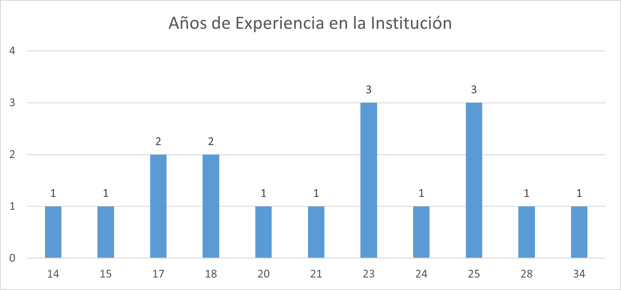
Fuente: Encuesta de Docentes, proceso de Autoevaluación 2025.

La permanencia de los docentes en el programa se ha consolidado gracias a un ambiente académico favorable, apoyado por la Coordinación del proyecto curricular y la Dirección de Posgrados. La continuidad en la vinculación, especialmente de los docentes ocasionales, está sujeta al cumplimiento de indicadores de desempeño, resultados en procesos de evaluación docente y condiciones presupuestales, en armonía con lo dispuesto por la Universidad.

Durante el proceso de autoevaluación, los profesores manifestaron una percepción positiva frente a las condiciones de su vinculación, expresando satisfacción con el acompañamiento institucional para el desarrollo de sus funciones académicas. Asimismo, valoran la posibilidad de participar en actividades de investigación, formación continua y espacios de gestión curricular, como factores que fortalecen su permanencia en el programa. Esta tendencia se confirma en la encuesta aplicada, donde el 88% de los docentes manifestó estar “de acuerdo” o “totalmente de acuerdo” en que los criterios académicos para la selección y vinculación de profesores son adecuados y pertinentes para garantizar la calidad. Estos resultados, presentados en la siguiente ilustración, respaldan la existencia de mecanismos claros y transparentes que aseguran la consolidación de un cuerpo docente altamente cualificado y comprometido.
Ilustración 12 Percepción de los docentes sobre la pertinencia de los criterios académicos de selección y vinculación.
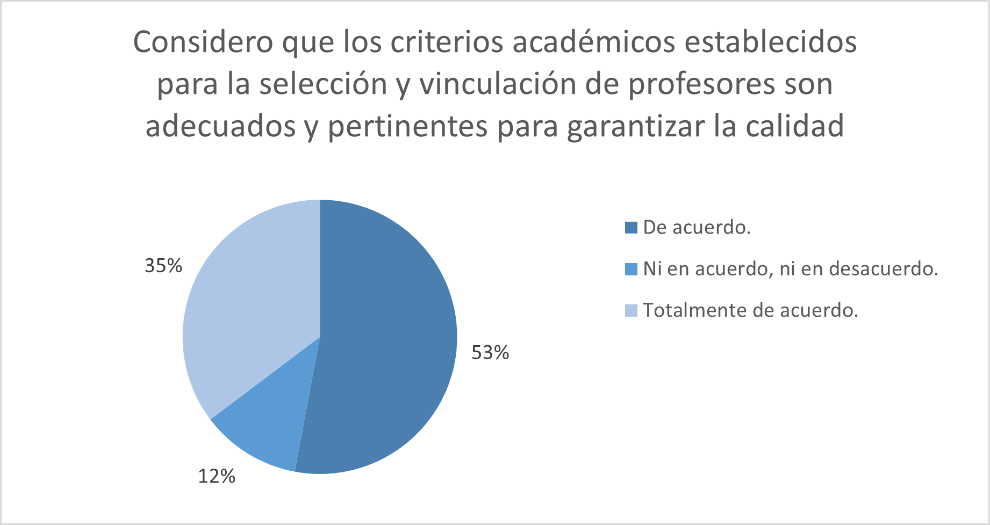
Fuente: Encuesta de Docentes, proceso de Autoevaluación 2025.
En conjunto, estas condiciones han permitido mantener un cuerpo docente comprometido, con alta cualificación, trayectoria investigativa y vinculación efectiva a las dinámicas académicas del programa, lo cual constituye un factor clave en la consolidación de la calidad formativa del mismo.
La Universidad cuenta con políticas y procedimientos definidos para la selección, vinculación y permanencia de los profesores, lo que garantiza transparencia y coherencia con el perfil institucional. Los procesos de convocatoria y concurso público permiten la vinculación de docentes con alta formación y experiencia, mientras que los mecanismos de evaluación periódica favorecen la permanencia de aquellos que cumplen con criterios de calidad académica y compromiso con la institución.
Tabla 19 Valoración cualitativa y cuantitativa de la Característica 8. Selección, vinculación y permanencia.
Grado de cumplimiento | Calificación numérica | Ponderación de característica en el factor
Se cumple plenamente | 5,0 | 17,13
Fuente: Proyecto curricular (2023-1 a 2025-1).
Característica 9. Estatuto profesoral
La labor docente en la Maestría en Ciencias de la Información y las Comunicaciones se rige por el Estatuto Docente de la Universidad Distrital Francisco José de Caldas, adoptado mediante el Acuerdo 011 del 15 de noviembre de 2002 del Consejo Superior Universitario. Este estatuto regula las condiciones de vinculación, permanencia, evaluación y promoción de los profesores, estableciendo un marco normativo para el ejercicio académico. En el contexto del programa, ha permitido consolidar un cuerpo docente con alta formación académica y experiencia investigativa, comprometido con los procesos de docencia, investigación y proyección social. Los profesores valoran el estatuto como un instrumento que garantiza estabilidad y transparencia en el desarrollo de su carrera académica.
Al estar claramente definidas las obligaciones, responsabilidades, derechos, así como las reglas para el manejo de acciones disciplinares, sistemas de evaluación del desempeño, escalafón profesional, promoción de capacitación, formación, desarrollo profesional y reconocimientos, se brinda la seguridad y estabilidad necesaria para crear condiciones de mejoramiento personal y profesional de los docentes en pro también, de la calidad del programa de Maestría, lo que se puede evidenciar con la permanencia de la planta docente que ingresó por concurso de méritos a la Maestría, la cual se mantiene sin cambios desde el 2009, y aunque seguramente se requiere nuevo personal, la retención del talento actual disponible se mantiene.
El Estatuto Docente garantiza transparencia, equidad y estabilidad en la carrera docente, favoreciendo la consolidación de un cuerpo académico altamente formado y comprometido. Sin embargo, se requiere avanzar en su actualización para responder a nuevas dinámicas de la educación superior.
Tabla 20 Valoración cualitativa y cuantitativa de la Característica 9. Estatuto profesoral.
Grado de cumplimiento | Calificación numérica | Ponderación de característica en el factor
Se cumple plenamente | 5,0 | 13,73
Fuente: Proyecto curricular (2023-1 a 2025-1).
Característica 10. Número, dedicación, nivel de formación y experiencia
La Universidad dispone de un cuerpo profesoral que, en el marco de la Maestría en Ciencias de la Información y las Comunicaciones, cuenta con un número adecuado de docentes para atender la demanda académica, así como con niveles de formación que en su mayoría corresponden al posgrado (maestría y doctorado). Este perfil académico respalda la calidad de los procesos de enseñanza, investigación y acompañamiento formativo.
La dedicación de profesores de tiempo completo y medio tiempo garantiza la continuidad en los procesos académicos, investigativos y de gestión, mientras que la experiencia profesional y académica de los docentes enriquece los contenidos y fortalece la pertinencia de la formación impartida.

Tabla 20 Promedio de dedicación de profesores
ACTIVIDAD PLAN DE TRABAJO | Promedio horas
Asesoría trabajos de grado | 3,3
Atención a estudiantes | 2,5
Corrección trabajos y evaluación | 3,5
Dirección grupos investigación | 1,4
Participación grupos de investigación | 1,2
Preparación clase | 5,3
Productividad académica | 2,7
Proyectos de investigación | 1,1
Seminarios de actualización | 1,7
Participación en actividades curriculares | 0,4
Participación en grupos de trabajo académico | 0,3
Horas lectivas | 12,7
Fuente: Proyecto curricular
De donde se puede inferir que en promedio los docentes le dedican 24 horas a labores relacionadas con las actividades de docencia (horas lectivas, atención a estudiantes, corrección y evaluación de trabajos, preparación de clase y horas lectivas), 9.7 horas en promedio a tareas relacionadas con la investigación (asesoría de trabajos de grado, dirección y participación en grupos de investigación, productividad académica y proyectos de investigación), lo que suma en promedio 33.7 horas de las 40 del plan de trabajo en actividades relacionadas con la docencia y la investigación.
En la actualidad se cuenta con seis docentes de planta que ingresaron mediante concurso público al programa de la Maestría en Ciencias de la Información y las Comunicaciones, todos ellos cuentan con título de doctorado, y los demás profesores, que son colaboradores con la Maestría, son 9 que lo hacen con regularidad, y de ellos el 55.6% tienen título de doctor, el 33.3% están realizando estudios de doctorado y el 11% tiene Maestría, pero no cuenta con estudios de Doctorado.
No obstante, se evidencia la necesidad de ampliar la planta profesoral con dedicación exclusiva para asegurar la consolidación de líneas de investigación y atender con mayor estabilidad las responsabilidades de docencia, tutoría y dirección de trabajos de grado. Igualmente, resulta importante fortalecer los incentivos y estrategias de retención que permitan garantizar la permanencia de profesores altamente cualificados.
Tabla 21 Valoración cualitativa y cuantitativa de la Característica 10. Número, dedicación, nivel de formación y experiencia.
Grado de cumplimiento | Calificación numérica | Ponderación de característica en el factor
Se cumple plenamente | 5,0 | 15,74
Fuente: Proyecto curricular (2023-1 a 2025-1).
Característica 11. Desarrollo profesoral
La Universidad cuenta con políticas y programas orientados al desarrollo profesoral que promueven la cualificación, actualización y consolidación de la carrera académica. Entre ellos se destacan las convocatorias internas para apoyo a estudios de posgrado, los programas de formación pedagógica, las oportunidades de movilidad académica y científica, así como los estímulos para la producción investigativa y de innovación. Estas acciones han contribuido a consolidar un cuerpo docente altamente capacitado y comprometido con la calidad académica.
Los profesores valoran positivamente estas iniciativas, dado que favorecen la actualización disciplinar, la participación en redes académicas y el fortalecimiento de las competencias pedagógicas e investigativas. Sin embargo, se identifican oportunidades de mejora relacionadas con la ampliación de la cobertura de los apoyos, el fortalecimiento de las estrategias de internacionalización docente y la implementación de mecanismos más sistemáticos para evaluar el impacto de las acciones de desarrollo profesoral en los procesos de enseñanza y aprendizaje.
Tabla 22 Valoración cualitativa y cuantitativa de la Característica 11. Desarrollo profesoral.
Grado de cumplimiento | Calificación numérica | Ponderación de característica en el factor
Se cumple en alto grado | 4,3 | 15,28
Fuente: Proyecto curricular (2023-1 a 2025-1).
Característica 12. Estímulos a la trayectoria profesoral
La institución ofrece estímulos claros y estructurados para reconocer y fortalecer la trayectoria del profesorado, incluyendo incentivos económicos, reconocimientos académicos, capacitación continua y oportunidades de promoción interna. Estos mecanismos son transparentes y coherentes con el Estatuto Docente, generando satisfacción en el cuerpo docente y favoreciendo la retención del talento y la innovación pedagógica. Aunque se podrían mejorar la frecuencia y visibilidad de los reconocimientos no económicos, la estrategia actual demuestra un compromiso efectivo con el desarrollo profesional de los docentes y constituye un factor positivo en el proceso de acreditación.

La existencia de estímulos claros y estructurados para la trayectoria profesoral se refleja en la percepción de los docentes encuestados: el 71% manifestó estar “de acuerdo” o “totalmente de acuerdo” en que las políticas de distinciones y estímulos son pertinentes y efectivas para promover el desarrollo y la trayectoria profesoral, mientras que un 17% se mostró neutral y un 12% expresó desacuerdo. Estos resultados, presentados en la siguiente ilustración, evidencian que la institución cuenta con un sistema sólido y transparente de estímulos que favorece la satisfacción docente, fortalece la retención del talento y promueve la investigación y la innovación pedagógica. No obstante, los resultados también sugieren la importancia de fortalecer la visibilidad y la diversidad de los reconocimientos no económicos con el fin de potenciar el sentido de pertenencia y la motivación institucional.

Ilustración 13 Percepción de los docentes sobre la pertinencia y efectividad de las políticas de estímulos a la trayectoria profesoral.
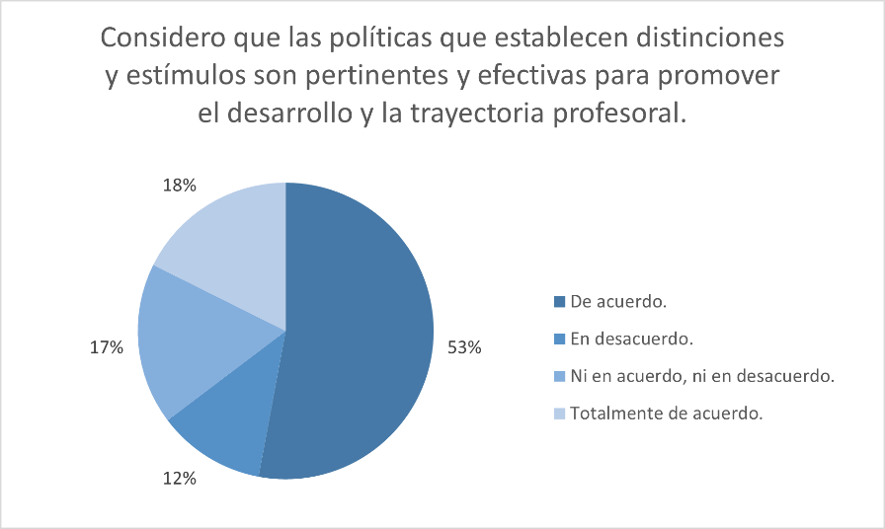
Fuente: Encuesta de Docentes, proceso de Autoevaluación 2025.
Los estímulos a la trayectoria profesoral muestran un sistema sólido y transparente que reconoce la labor académica y motiva la investigación y la innovación pedagógica. La estrategia combina incentivos económicos y académicos, generando satisfacción y retención del talento docente. Se recomienda fortalecer la visibilidad y diversidad de los reconocimientos no económicos para potenciar el sentido de pertenencia y la motivación institucional. En conjunto, constituyen un factor positivo dentro del proceso de acreditación.
Tabla 23 Valoración cualitativa y cuantitativa de la Característica 12. Estímulos a la trayectoria profesoral.
Grado de cumplimiento | Calificación numérica | Ponderación de característica en el factor
Se cumple plenamente | 5,0 | 10,34
Fuente: Proyecto curricular (2023-1 a 2025-1).
Característica 13. Producción, pertinencia, utilización e impacto de material docente
Durante el período de vigencia de la acreditación en alta calidad, el programa ha evidenciado avances significativos en la producción y utilización de material docente, consolidando recursos que apoyan tanto la enseñanza como el aprendizaje autónomo de los estudiantes. La institución ha desarrollado y actualizado sistemáticamente guías, manuales, recursos digitales y bibliografía especializada, asegurando su pertinencia con los contenidos curriculares y las competencias del perfil de egreso.
La revisión documental y estadística demuestra que los materiales generados se emplean activamente en los cursos, integrando estrategias pedagógicas innovadoras y fomentando la participación crítica y reflexiva de los estudiantes. El impacto de estos recursos se refleja en la mejora de los resultados de aprendizaje y en la satisfacción del estudiantado, evidenciada a través de encuestas de percepción y del proceso de evaluación docente de los últimos semestres. Asimismo, se destaca la progresiva incorporación de tecnologías digitales y recursos abiertos, que ha permitido ampliar la accesibilidad y la reutilización del material docente, potenciando la calidad educativa y la pertinencia frente a las necesidades del entorno académico y profesional.
De igual forma, el 86% valoró positivamente que el material académico producido por los docentes es pertinente y adecuado con los objetivos de la Maestría, con apenas un 4% en desacuerdo. Este hallazgo, representado en la siguiente ilustración, confirma que el programa articula metodologías coherentes con los resultados de aprendizaje, promoviendo una formación integral y pertinente.
Ilustración 14 Percepción de los estudiantes sobre la pertinencia del material académico producido por los docentes.
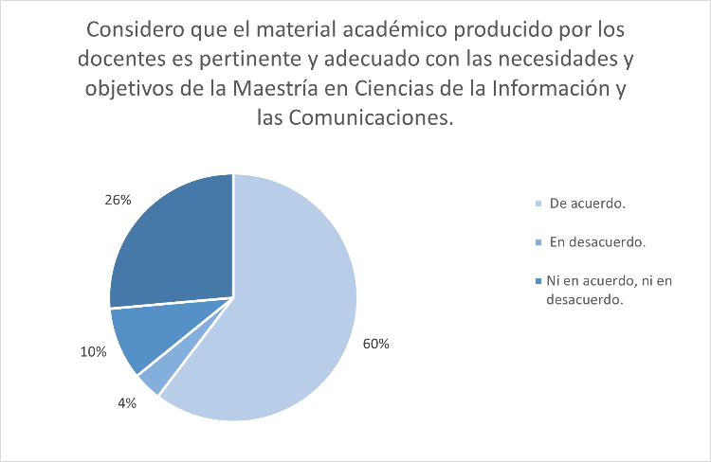
Fuente: Encuesta de Estudiantes, proceso de Autoevaluación 2025.
La consolidación de la producción y utilización de material docente también se refleja en la percepción de los profesores, quienes reconocen que su participación en programas de formación y capacitación, mentorías, tutorías, conferencias y seminarios ha contribuido significativamente al fortalecimiento de sus competencias pedagógicas, científicas y sociales. En la encuesta aplicada, el 88% de los docentes manifestó estar “de acuerdo” o “totalmente de acuerdo” con este impacto, lo que evidencia que el programa ha logrado generar un entorno académico favorable para la actualización y pertinencia de los materiales utilizados en la enseñanza. Este resultado, presentado en ilustración 13, confirma que la producción y aprovechamiento de recursos docentes es percibida como un factor positivo en la calidad del proceso formativo, y refuerza la necesidad de continuar ampliando la visibilidad y actualización de estos insumos.
Ilustración 15 Percepción de los docentes sobre el impacto de la participación en actividades académicas en la producción y utilización de material docente.
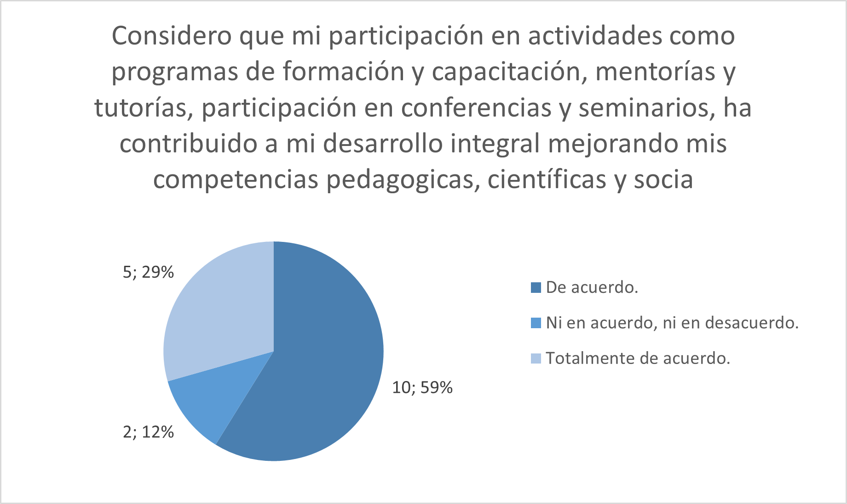
Fuente: Encuesta de Docentes, proceso de Autoevaluación 2025.
El programa ha consolidado un sistema sólido de producción y utilización de material docente, respaldado por normativas institucionales claras sobre propiedad intelectual y política editorial. Los recursos generados son pertinentes, accesibles y se integran activamente en el proceso formativo, favoreciendo la innovación pedagógica y el aprendizaje autónomo de los estudiantes. Se recomienda continuar fortaleciendo la visibilidad y actualización de estos materiales para maximizar su impacto en la calidad educativa. En conjunto, esta característica representa un factor positivo que contribuye al cumplimiento de los estándares de acreditación.
Tabla 24 Valoración cualitativa y cuantitativa de la Característica 13. Producción, pertinencia, utilización e impacto del material docente.
Grado de cumplimiento | Calificación numérica | Ponderación de característica en el factor
Se cumple aceptablemente | 3,0 | 11,73
Fuente: Proyecto curricular (2023-1 a 2025-1).
Característica 14. Remuneración por méritos
La Universidad Distrital Francisco José de Caldas ha consolidado un sistema institucional robusto de remuneración por méritos, que busca reconocer y estimular la excelencia académica del profesorado. Este sistema se fundamenta en normativas claras que garantizan transparencia y equidad, incluyendo:
- Estatuto de Propiedad Intelectual (Acuerdo No. 004 de 2012), que regula la creación y uso de material docente.
- Política Editorial (Acuerdo No. 022 de 2012), que orienta la publicación y difusión de contenidos académicos.
- Reglamento de la Política Editorial (Acuerdo No. 023 de 2012) y su modificación (Acuerdo No. 024 de 2012), que detallan procedimientos y criterios para la gestión editorial.
El sistema considera criterios de evaluación integrales tales como producción intelectual, participación en proyectos de investigación, innovación pedagógica y contribución al desarrollo institucional. Adicionalmente, se complementa con eventos institucionales de exaltación docente que refuerzan la cultura de reconocimiento, motivación y sentido de pertenencia.
La percepción del profesorado confirma la pertinencia de este sistema: en la encuesta aplicada, un 76% de los docentes manifestó estar “de acuerdo” o “totalmente de acuerdo” en que la remuneración recibida corresponde adecuadamente a sus méritos académicos y profesionales, así como a sus contribuciones en investigación; mientras que solo un 6% expresó desacuerdo y un 18% se mostró neutral. Estos resultados, presentados en la siguiente ilustración, evidencian que el sistema de remuneración por méritos es valorado positivamente por la comunidad docente, al tiempo que plantea la necesidad de seguir fortaleciendo los mecanismos de ajuste y equidad.

Ilustración 16 Percepción de los docentes sobre la remuneración recibida en relación con méritos académicos y profesionales.
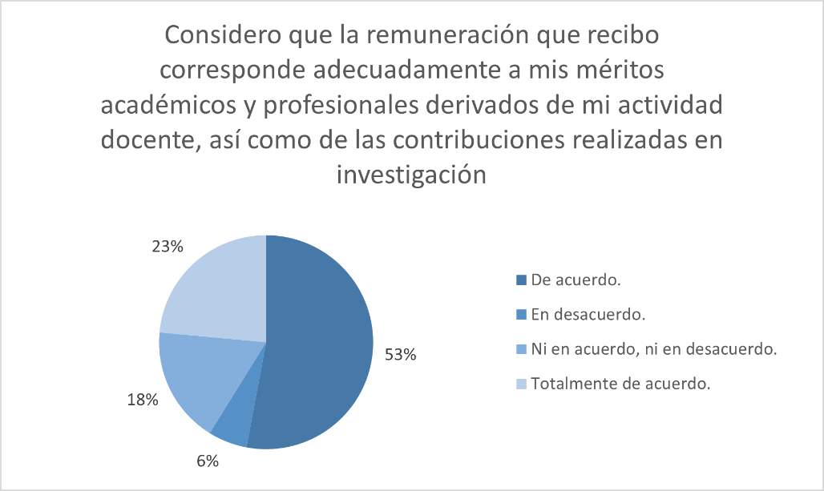
Fuente: Encuesta de Docentes, proceso de Autoevaluación 2025.
El programa demuestra un sistema sólido y transparente de reconocimiento docente que combina incentivos formales y eventos institucionales. Este enfoque promueve la excelencia, la motivación y la retención del talento, constituyéndose en un factor positivo dentro del proceso de acreditación en alta calidad.
Tabla 25 Valoración cualitativa y cuantitativa de la Característica 14. Remuneración por méritos.
Grado de cumplimiento | Calificación numérica | Ponderación de característica en el factor
Se cumple plenamente | 5,0 | 9,41
Fuente: Proyecto curricular (2023-1 a 2025-1).
Característica 15. Evaluación de profesores
La evaluación del desempeño docente constituye un componente central para garantizar la calidad académica del programa y promover la mejora continua en la labor educativa. La Universidad Distrital Francisco José de Caldas ha implementado un sistema estructurado y normado que integra múltiples fuentes de información, asegurando un proceso transparente y equilibrado. Este sistema considera diferentes instrumentos de evaluación, entre los que se destacan: encuestas de satisfacción estudiantil, evaluaciones por pares académicos, autoevaluación docente, y seguimiento por los Consejos Curriculares. La combinación de estas herramientas permite obtener una visión integral del desempeño de los profesores, abarcando aspectos pedagógicos, académicos y de gestión educativa.
La revisión documental y estadística evidencia que los resultados de estas evaluaciones se utilizan de manera efectiva para la toma de decisiones en la asignación de la carga docente, diseño de planes de formación y mejora de estrategias docentes. Además, se observa una tendencia positiva en la percepción estudiantil sobre la calidad de la enseñanza, lo que refleja el impacto directo de los procesos de evaluación en la mejora continua del programa.

Ilustración 17 Percepción de los docentes sobre la transparencia y eficacia de los mecanismos de evaluación profesoral.
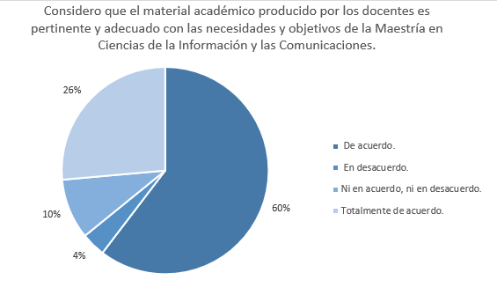
Fuente: Encuesta de estudiantes, proceso de Autoevaluación 2025.
La percepción de los docentes refuerza esta valoración: en la encuesta aplicada, un 64% manifestó estar “de acuerdo” o “totalmente de acuerdo” en que los criterios y mecanismos utilizados para la evaluación son transparentes, accesibles y eficaces, mientras que un 24% se mostró neutral y un 12% expresó desacuerdo. Estos resultados, presentados en la siguiente ilustración, demuestran que el programa cuenta con un sistema integral y transparente de evaluación docente, cuyos resultados tienen un impacto positivo en la calidad de la enseñanza.
Ilustración 18 Percepción de los docentes sobre la transparencia y eficacia de los mecanismos de evaluación profesoral.
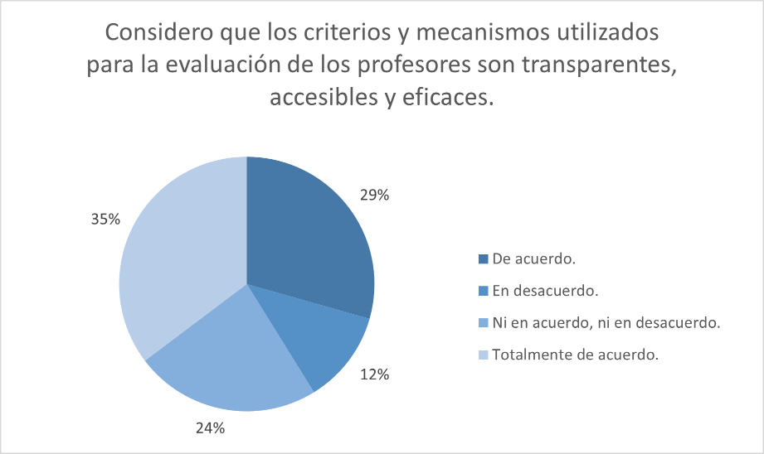
Fuente: Encuesta de Docentes, proceso de Autoevaluación 2025.
El programa, en consecuencia, dispone de un sistema robusto que combina encuestas estudiantiles, evaluaciones por pares y autoevaluación, asegurando una visión completa del desempeño académico. La utilización de los resultados para la asignación de méritos, planes de formación y mejora pedagógica evidencia un impacto positivo en la calidad de la enseñanza. Se recomienda fortalecer la retroalimentación y el análisis longitudinal para potenciar la mejora continua. En conjunto, esta característica representa un factor clave y positivo en la consolidación de la excelencia académica del programa.
Tabla 26 Valoración cualitativa y cuantitativa de la Característica 15. Evaluación de profesores.
Grado de cumplimiento | Calificación numérica | Ponderación de característica en el factor
Se cumple plenamente | 5,0 | 6,64
Fuente: Proyecto curricular (2023-1 a 2025-1).
Juicio de Calidad del Factor
El análisis de las características del Factor 3. Profesores demuestra que el programa mantiene un cuerpo docente altamente cualificado, comprometido y coherente con los objetivos de formación de la Maestría. La institución garantiza la selección de profesores con la dedicación, nivel de formación, experiencia y vinculación adecuados, respaldados por marcos normativos claros y mecanismos de desarrollo profesional.
Los estímulos a la trayectoria, la remuneración por méritos, la producción y utilización de material docente, así como los procesos de evaluación, constituyen instrumentos efectivos que promueven la mejora continua, la innovación pedagógica y la excelencia académica. Estos elementos se articulan con los referentes filosóficos, pedagógicos y organizacionales del programa, consolidando la identidad de la comunidad académica.
La sistematicidad en el seguimiento del desarrollo académico y pedagógico, la cualificación permanente de los docentes y la implementación de mecanismos de reconocimiento evidencian un compromiso sostenido con la calidad. En conjunto, el Factor Profesoral representa un elemento estratégico y positivo para la acreditación en alta calidad, asegurando que la formación de los estudiantes se desarrolle en un entorno académico riguroso, motivador y coherente con las mejores prácticas institucionales.
Tabla 27 Valoración cualitativa y cuantitativa del Factor3. Profesores.
Grado de cumplimiento |  | Calificación numérica |  | Ponderación del factor
Anterior 2020 | Actual 2025 | Anterior 2020 | Actual 2025 | Ponderación del factor
Se cumple en alto grado | Se cumple en alto grado | 4,2 | 4,7 | 11,67%
Fortalezas |  | Oportunidades de mejora
- Existencia de un Estatuto Docente (Acuerdo 011 de 2002) que regula la selección, vinculación, permanencia y evaluación del profesorado, asegurando transparencia y mérito académico.  - Planta docente con alto nivel de formación, predominio de profesores con título de maestría y doctorado, y experiencia en investigación y docencia en áreas afines al programa.  - Participación activa de los docentes en grupos de investigación reconocidos por Minciencias, lo que fortalece la producción científica y la pertinencia académica.  - Consolidación de planes de trabajo docente que incluyen actividades de docencia, investigación, extensión y gestión académica.  - Disponibilidad de estímulos institucionales para la formación avanzada, la movilidad académica y la producción investigativa, que contribuyen al desarrollo profesoral.  - Evaluación docente sistemática, realizada a través de encuestas institucionales y procesos de autoevaluación que permiten retroalimentar la práctica pedagógica. |  | - Limitación en el número de docentes de planta dedicados de forma exclusiva al programa, lo que genera alta participación de profesores de vinculación ocasional.  - Necesidad de fortalecer los estímulos a la trayectoria profesoral, especialmente en lo relacionado con la producción académica de alto impacto y la internacionalización.  - Persisten retos en la remuneración diferencial por méritos, lo que podría limitar la atracción y permanencia de profesores altamente calificados.  - Algunos resultados de encuestas reflejan la percepción de los estudiantes sobre la necesidad de mayor actualización pedagógica y tecnológica en ciertos docentes.  - Se requiere ampliar la participación del profesorado en redes académicas y proyectos internacionales a fin de robustecer la visibilidad global del programa.
Fuente: Proyecto curricular (2023-1 a 2025-1).

Factor 4. Egresados
Característica 16. Seguimiento a los egresados
El seguimiento a los egresados constituye un mecanismo esencial para evaluar la pertinencia del programa, medir el impacto de la formación académica en la trayectoria profesional y retroalimentar los procesos de mejora continua. La Universidad Distrital Francisco José de Caldas ha implementado estrategias formales y sistemáticas para mantener contacto con sus egresados, recabando información sobre su desempeño laboral, desarrollo de competencias y aportes al contexto profesional y social. Entre los mecanismos utilizados se destacan encuestas periódicas, entrevistas, registro de participación en redes de egresados y seguimiento de inserción laboral. La información obtenida permite identificar fortalezas del programa, áreas de mejora y necesidades emergentes del entorno profesional, retroalimentando el diseño curricular y las estrategias pedagógicas.
El análisis documental y estadístico evidencia que los egresados de la Maestría se encuentran activos en distintos ámbitos de la investigación, la docencia y el sector productivo, desempeñándose con niveles de excelencia que reflejan la pertinencia de la formación recibida. La retroalimentación obtenida también ha permitido implementar ajustes en los contenidos y metodologías, asegurando que el programa se mantenga alineado con las tendencias del campo profesional y las expectativas de la sociedad. Esta percepción se confirma en la encuesta de egresados, en la cual el 58% manifestó estar “de acuerdo” o “totalmente de acuerdo” en que la Maestría les ha abierto nuevas oportunidades laborales y académicas, mientras que solo un 8% expresó desacuerdo. Este hallazgo, representado en la siguiente ilustración, demuestra el impacto positivo del programa en la inserción laboral de sus egresados y su coherencia con las demandas del entorno profesional.

Ilustración 19 Percepción de los egresados sobre la contribución de la Maestría a nuevas oportunidades laborales.
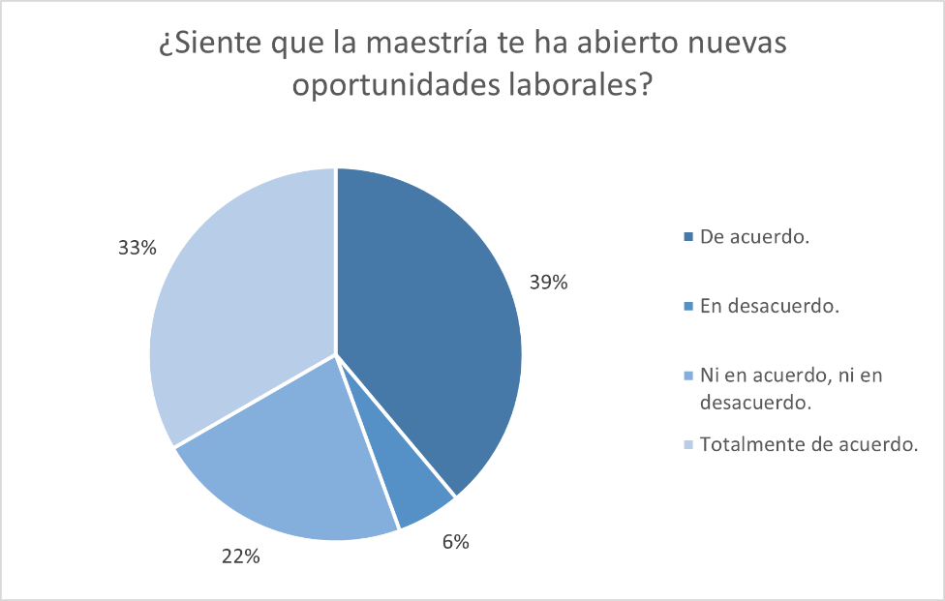
Fuente: Encuesta de Egresados, proceso de Autoevaluación 2025.
El programa cuenta con mecanismos estructurados y sistemáticos para dar seguimiento a sus egresados, evaluando su desempeño profesional, inserción laboral y aportes al contexto social. La información obtenida se utiliza para retroalimentar el currículo y fortalecer la pertinencia de la formación. Este proceso demuestra un compromiso sólido con la mejora continua y constituye un factor positivo que asegura la relevancia y calidad del programa en el ámbito profesional.
Tabla 28 Valoración cualitativa y cuantitativa de la Característica 16. Seguimiento a los egresados.
Grado de cumplimiento | Calificación numérica | Ponderación de característica en el factor
Se cumple plenamente | 5,0 | 54.76
Fuente: Proyecto curricular (2023-1 a 2025-1).
Característica 17. Impacto de los egresados en el medio social y académico
El impacto de los egresados constituye un indicador clave de la pertinencia y la calidad del programa, reflejando cómo la formación académica contribuye al desarrollo del entorno social, profesional y académico. La Universidad Distrital Francisco José de Caldas ha observado que sus egresados se desempeñan activamente en sectores de investigación, docencia, desarrollo tecnológico, políticas públicas y proyectos comunitarios, evidenciando un alto nivel de compromiso y liderazgo en sus respectivas áreas.
Los egresados participan en redes profesionales, colaboran con instituciones académicas y organizaciones del sector productivo, y aplican competencias adquiridas para generar soluciones innovadoras y pertinentes a problemáticas del contexto local, nacional e internacional. Este impacto se ve reflejado en publicaciones científicas, participación en conferencias, dirección de proyectos de grado y contribuciones a políticas y prácticas profesionales.

De los egresados encuestados (que no son profesores de la universidad), el 47.21% de ellos se dedican al sector tecnológico, lo que incluye desarrollo de software, IA, ciberseguridad y telecomunicaciones. El 30.56% de los egresados encuestados están en el sector público, y el 13.89% se dedican al comercio o al sector de servicios de educación, salud, finanzas, etc.

La retroalimentación obtenida del seguimiento de egresados también confirma esta relevancia. En la encuesta aplicada, el 94% de los egresados manifestó estar “de acuerdo” o “totalmente de acuerdo” en que las competencias adquiridas durante la Maestría han sido suficientes y relevantes para su desarrollo profesional, mientras que solo un 6% expresó desacuerdo. Estos resultados, presentados en la siguiente ilustración, demuestran que la formación recibida ha tenido un impacto directo en el desempeño profesional y académico, y permiten evidenciar la contribución de los egresados a la transformación social y al fortalecimiento del campo disciplinar.

Ilustración 20 Percepción de los egresados sobre la relevancia de las competencias adquiridas y su impacto en el desarrollo profesional.
Fuente: Encuesta de Egresados, proceso de Autoevaluación 2025.

En conjunto, los egresados del programa demuestran un impacto significativo en los ámbitos académico, social y profesional, participando en investigación, docencia y proyectos de relevancia social. Su desempeño evidencia la pertinencia y excelencia de la formación recibida, y la retroalimentación de sus logros permite ajustar el currículo y estrategias pedagógicas del programa. Esta característica constituye un factor positivo que fortalece la reputación académica y la contribución social de la institución.
Tabla 29 Valoración cualitativa y cuantitativa de la Característica 17. Impacto de los egresados en el medio social y académico.
Grado de cumplimiento | Calificación numérica | Ponderación de característica en el factor
Se cumple en alto grado | 4,3 | 45.24
Fuente: Proyecto curricular (2023-1 a 2025-1).
Juicio de Calidad del Factor
El programa mantiene un sistema sólido de seguimiento y evaluación de egresados que permite recopilar información sobre desempeño profesional, inserción laboral y contribución al entorno social y académico. Esta información se utiliza para retroalimentar el currículo y fortalecer la pertinencia de la formación, asegurando que los egresados apliquen competencias adquiridas de manera efectiva en investigación, docencia, desarrollo tecnológico y proyectos sociales.
El impacto de los egresados evidencia la relevancia y excelencia del programa, reflejada en su liderazgo en ámbitos profesionales y académicos, así como en su participación en redes y proyectos que aportan soluciones innovadoras al contexto. La retroalimentación obtenida se integra en la actualización curricular, consolidando un ciclo de mejora continua que fortalece la calidad y pertinencia del programa.
Tabla 30 Valoración cualitativa y cuantitativa del Factor 4. Egresados.
Grado de cumplimiento |  | Calificación numérica |  | Ponderación del factor
Anterior 2020 | Actual 2025 | Anterior 2020 | Actual 2025 | Ponderación del factor
Se cumple en alto grado | Se cumple en alto grado | 4,0 | 4,8 | 10,80%
Fortalezas |  | Oportunidades de mejora
- Existencia de mecanismos de seguimiento a egresados, a través de encuestas y espacios de retroalimentación, que permiten identificar logros y necesidades de formación complementaria.  - Alta pertinencia e impacto de los egresados en el medio académico, social y productivo, evidenciada en su participación en proyectos de investigación, cargos de liderazgo y sectores estratégicos de las TIC.  - Los egresados mantienen un vínculo con el programa mediante participación en eventos académicos, conferencias, tutorías y actividades de proyección social, lo que fortalece la retroalimentación y el sentido de pertenencia.  - Reconocimiento en las encuestas a egresados que la formación recibida les ha permitido desarrollar competencias para la solución de problemas complejos y aportar a la transformación tecnológica y social. |  | - Necesidad de consolidar un sistema institucional más robusto de seguimiento y trazabilidad de la trayectoria profesional de los egresados que permita sistematizar información de empleabilidad, impacto e inserción laboral.  - Persisten desafíos en el fortalecimiento de la red de egresados, con mayor frecuencia de encuentros y espacios de articulación con estudiantes y docentes activos.  - Se identifica como oportunidad la ampliación de estrategias de internacionalización para egresados, favoreciendo su participación en redes globales y movilidad académica posterior a la graduación.  - Limitada disponibilidad de información sistemática sobre los aportes específicos de los egresados al sector productivo y a la innovación tecnológica.
Fuente: Proyecto curricular (2023-1 a 2025-1).

Factor 5. Aspectos Académicos y Resultados de Aprendizaje
Característica 18. Integralidad de los aspectos curriculares
La integralidad curricular es fundamental para garantizar que los estudiantes desarrollen competencias completas y pertinentes, vinculadas a los objetivos del programa y a las demandas del entorno profesional y académico. La Universidad Distrital Francisco José de Caldas asegura la coherencia y actualización de la Maestría mediante mecanismos como:
- Actualización periódica de los syllabus y revisión de la estructura de la Maestría, asegurando alineación con los resultados de aprendizaje esperados y la pertinencia académica.
- Reuniones del Consejo Curricular y encuentros de profesores, que permiten ajustes continuos y articulación entre las asignaturas, profundizaciones, pasantías, movilidad curricular y trabajos de grado.
- Aplicación de encuestas y mecanismos de retroalimentación, incluyendo transición a resultados de aprendizaje (RA), para evaluar la efectividad de la enseñanza y la percepción estudiantil.
- Cumplimiento del Reglamento de Posgrados y normas de doble titulación, que garantizan claridad en los requisitos académicos y coherencia con estándares nacionales e internacionales.
- Integración de investigación, extensión y publicaciones, asegurando que los estudiantes apliquen teoría y metodología en contextos reales, fortaleciendo la pertinencia profesional.
El análisis de la información evidencia que la integralidad curricular no solo articula contenidos teóricos y prácticos, sino que también asegura la transición efectiva de los estudiantes hacia el logro de competencias, considerando movilidad curricular, pasantías, trabajos de grado y experiencias de investigación y extensión. Estos mecanismos promueven un aprendizaje autónomo, colaborativo y orientado a la solución de problemas reales, reflejando un enfoque integral y flexible.
Los resultados de la encuesta aplicada a estudiantes confirman esta valoración: un 58% reconoció que las estrategias de flexibilidad curricular les han permitido personalizar su formación de acuerdo con sus objetivos profesionales y académicos, y un 81% destacó que las estrategias pedagógicas y los escenarios de práctica son coherentes y efectivos para facilitar los resultados de aprendizaje esperados.
Ilustración 21 Percepción de los estudiantes sobre la pertinencia de las estrategias de flexibilidad curricular.
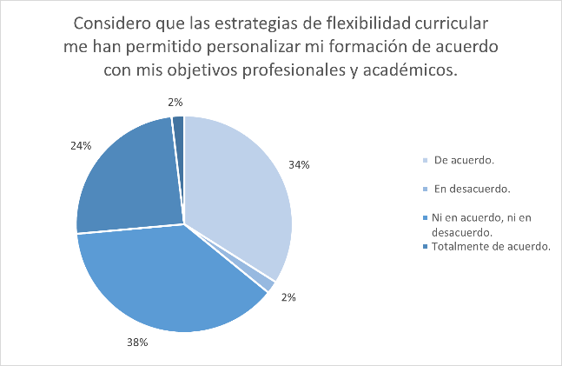
Fuente: Encuestas de Estudiantes, proceso de Autoevaluación 2025.
Ilustración 22 Percepción de los estudiantes sobre la coherencia y efectividad de las estrategias pedagógicas.
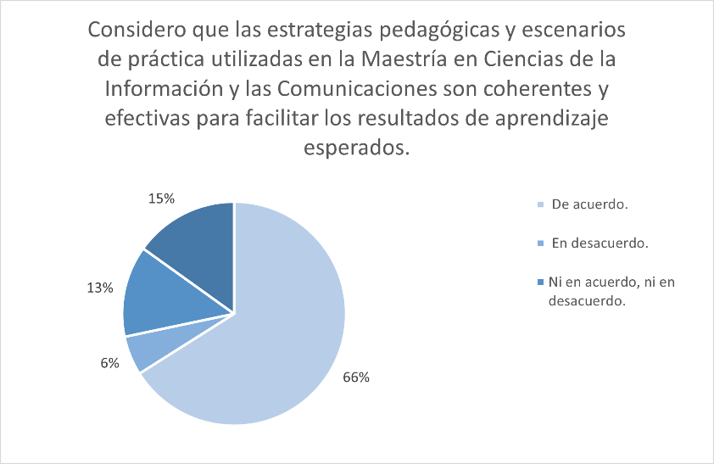
Fuente: Encuestas de Estudiantes, proceso de Autoevaluación 2025.
De manera complementaria, en la encuesta a egresados, el 94% manifestó que las competencias adquiridas durante la Maestría han sido suficientes y relevantes para su desarrollo profesional, lo que refuerza la coherencia entre el plan curricular y las exigencias del entorno laboral y académico.
Ilustración 23 Percepción de los egresados sobre la relevancia de las competencias adquiridas.
Fuente: Encuestas de Egresados, proceso de Autoevaluación 2025.
El programa académico demuestra que su estructura curricular está diseñada para garantizar la formación integral de los estudiantes, integrando valores, actitudes, conocimientos, habilidades y métodos pertinentes al ejercicio profesional. La articulación entre el Proyecto Educativo Institucional (PEI), el Proyecto Educativo del Programa (PEP) y el plan de estudios del proyecto curricular asegura coherencia con la misión institucional y los objetivos del programa.
La inclusión de componentes de investigación, extensión e internacionalización, junto con la aplicación de mecanismos de flexibilidad curricular (Acuerdo 041 de 2016) y la evaluación sistemática de la percepción de estudiantes y profesores sobre los aportes de cada espacio académico, evidencia un enfoque integral y orientado a competencias. Los resultados de aprendizaje alcanzados reflejan que los egresados están habilitados para desempeñarse eficazmente en su campo profesional, consolidando la pertinencia, calidad y excelencia de la formación.
Tabla 31 Valoración cualitativa y cuantitativa de la Característica 18. Integralidad de los aspectos curriculares académico.
Grado de cumplimiento | Calificación numérica | Ponderación de característica en el factor
Se cumple plenamente | 5,0 | 17.16
Fuente: Proyecto curricular (2023-1 a 2025-1).
Característica 19. Flexibilidad de los aspectos curriculares
La Maestría en Ciencias de la Información y las Comunicaciones ofrece un modelo curricular flexible que permite a los estudiantes personalizar su trayectoria académica de acuerdo con sus intereses, énfasis y necesidades profesionales. La flexibilidad se manifiesta en:
- Elección de énfasis: Los estudiantes pueden seleccionar entre cuatro énfasis al momento de ingresar: Ingeniería de Software, Geomática, Inteligencia Artificial y Teleinformática.
- Espacios académicos electivos del énfasis: Cada estudiante selecciona tres espacios académicos de una bolsa de opciones dentro de su énfasis.
- Espacios académicos electivos extrínsecos complementarios: Se pueden escoger dos espacios académicos adicionales, ya sea dentro del mismo o de otros énfasis, de otras maestrías de la facultad, de otras facultades de la Universidad o de universidades externas, sujeto a aprobación del Consejo Curricular.
- Movilidad curricular: Los estudiantes pueden cursar asignaturas en otros programas de la Universidad o en instituciones externas con convenio, mientras que los espacios de la Maestría también reciben estudiantes de otros programas. Esto facilita la integración de experiencias multidisciplinarias y el enriquecimiento de la formación.
- Flexibilidad pedagógica y metodológica: Los espacios académicos combinan clases magistrales, prácticas académicas, talleres, proyectos de resolución de problemas, laboratorios y trabajos de investigación, bajo un modelo constructivista que promueve el aprendizaje significativo y la autonomía del estudiante.
Adicionalmente, la Maestría fomenta la movilidad académica de los docentes, tanto internos como visitantes, a través de convocatorias de financiación para socialización de resultados de investigación, participación en eventos nacionales e internacionales, y colaboración con otros programas y doctorados. Esto fortalece la calidad de la enseñanza y la interacción con experiencias académicas externas.

Los egresados de la Maestría en Ciencias de la Información y las Comunicaciones podrán homologar créditos académicos en cualquier postgrado de la Universidad Distrital, previo estudio del Consejo Curricular del Posgrado al cual solicita la homologación, de acuerdo con el Parágrafo Segundo de la Resolución 095 del 24 de septiembre del 2013 del Consejo Académico de la Universidad. En lo referente a la homologación de créditos para otros programas de posgrado de otras universidades, cada universidad tiene un procedimiento autónomo y específico, sin embargo, al estar el programa de la Maestría con Acreditación de Alta Calidad, y además, que todas las asignaturas son de 4 créditos académicos, normalmente cumplen con los requisitos de aceptación de homologación, más allá de los contenidos a ser homologados y de los topes máximos de créditos homologables, y la nota mínima establecida para que sea homologable por parte de las otras universidades.
Un claro ejemplo de la flexibilidad de homologación se presenta entre los estudiantes que terminan la Maestría en CIC e ingresan al Doctorado en Ingeniería, donde puede homologar hasta el 27% de los espacios académicos del Doctorado, que no son dedicados al trabajo de investigación, previa solicitud y evaluación del Consejo Curricular del Doctorado.
La normativa de la Universidad Distrital garantiza que, de cumplir los requisitos, en los posgrados de la misma Universidad es posible realizar las homologaciones de créditos cursados, por créditos del posgrado al cual lo solicita, por supuesto, previo estudio de homologación, permitiendo de esta forma la flexibilidad al interior de la Universidad.
Tabla 32. Docentes visitantes que prestaron algún servicio (cursos, seminarios, workshop, entre otros) enmarcado en las temáticas de los énfasis del proyecto y al cual tenían acceso los estudiantes
Nombre completo | Entidad de origen | País | Objeto | Duración Tiempo Estadía (días)
Hebbertt Sira Ramírez | IEEE CCAC 2023 | Popayán, Colombia | Conferencista | 4
Elvira Susana Bocos Álvarez | Doctorado en Ingeniería | Bogotá, Colombia | Seminarista | 4
Lorna Uden | Doctorado en Ingeniería | Bogotá, Colombia | Seminarista | 4
Henry Leonardo López Salamanca | Doctorado en Ingeniería | Bogotá, Colombia | Seminarista | 11
Alejandro Palacios | I Congreso Internacional de Avalúos | Bogotá, Colombia | Reconocimiento a invitado nacional | 2
Javier Furlong Salgado | I Congreso Internacional de Avalúos | Bogotá, Colombia | Reconocimiento a invitado nacional | 2
Jorge David Beluche Jurado | I Congreso Internacional de Avalúos | Bogotá, Colombia | Reconocimiento a invitado nacional | 2
Luis Alberto Bernales Ghacham | I Congreso Internacional de Avalúos | Bogotá, Colombia | Reconocimiento a invitado nacional | 2
Robert Laurent Sanabria | I Congreso Internacional de Avalúos | Bogotá, Colombia | Reconocimiento a invitado nacional | 2
Ricardo Naranjo Faccini | Facultad de Ingeniería. | Bogotá, Colombia | Seminarista | 1
CHRISTIAN SCHWEDE | Facultad de Ingeniería. | Bogotá, Colombia | Seminarista | 12
Rafael Esteban Bello Pérez | Facultad de Ingeniería. | Bogotá, Colombia | Seminarista | 12
Johanna Amaya Leal | Facultad de Ingeniería. | Bogotá, Colombia | Conferencista | 3
Sofía Pérez Guzmán | Facultad de Ingeniería. | Bogotá, Colombia | Seminarista | 12
Guillermo O´Perez-Bustamante Ilander | Facultad de Ingeniería. | Bogotá, Colombia | Seminarista | 10
Fuente: Proyecto curricular (2023-1 a 2025-1).
El análisis evidencia que la flexibilidad curricular permite que los estudiantes integren investigación, extensión, movilidad académica e internacionalización dentro de su formación, garantizando que los resultados de aprendizaje se alcancen de manera pertinente y completa. Asimismo, la flexibilidad contribuye a la adaptación del currículo a las necesidades individuales y del contexto profesional, promoviendo la formación integral de los egresados.
El programa académico demuestra una flexibilidad curricular sólida y estructurada, que permite a los estudiantes personalizar su trayectoria mediante la selección de énfasis, espacios electivos intrínsecos y extrínsecos, movilidad curricular dentro y fuera de la Universidad, y participación en experiencias de internacionalización. La integración de metodologías activas y constructivistas, junto con la movilidad académica de docentes y la articulación de investigación, extensión y trabajos de grado, garantiza que los estudiantes desarrollen competencias completas y pertinentes. Esta característica constituye un factor positivo que fortalece la formación integral, la pertinencia profesional y la excelencia académica del programa.
Tabla 33 Valoración cualitativa y cuantitativa de la Característica 19. Flexibilidad de los aspectos curriculares.
Grado de cumplimiento | Calificación numérica | Ponderación de característica en el factor
Se cumple en alto grado | 4,0 | 14.69
Fuente: Proyecto curricular (2023-1 a 2025-1).
Característica 20. Interdisciplinariedad
La interdisciplinariedad en el programa se evidencia en la articulación de contenidos, metodologías y competencias provenientes de diversas áreas del conocimiento, permitiendo a los estudiantes abordar problemas complejos de manera integral. La estructura curricular y los syllabus de los espacios académicos reflejan esta integración, mostrando cómo los cursos y proyectos promueven la colaboración entre disciplinas y la aplicación de conocimientos complementarios.
El perfil académico de los docentes contribuye a esta característica al incorporar expertos de distintas áreas que enriquecen el proceso formativo mediante enfoques diversos y experiencias complementarias. Asimismo, la participación de los estudiantes en proyectos colaborativos, trabajos de investigación y actividades prácticas multidisciplinarias fortalece la construcción de competencias transversales, el pensamiento crítico y la capacidad para innovar.
La evidencia documental, estadística y de apreciación permite identificar logros, avances y el impacto de la interdisciplinariedad en la formación de los estudiantes, demostrando cómo esta característica ha evolucionado y se ha consolidado durante la vigencia del reconocimiento de acreditación en alta calidad.

El programa demuestra un enfoque sólido de interdisciplinariedad, articulando contenidos, metodologías y competencias de distintas áreas del conocimiento. La participación de docentes expertos, la colaboración entre estudiantes de diferentes disciplinas y la integración de proyectos de investigación y actividades prácticas reflejan un aprendizaje integral y el desarrollo de competencias transversales. Esta característica fortalece la formación integral de los estudiantes, promueve la innovación y evidencia un compromiso sostenido con la calidad y excelencia académica del programa.
Tabla 34 Valoración cualitativa y cuantitativa de la Característica 20. Interdisciplinariedad.
Grado de cumplimiento | Calificación numérica | Ponderación de característica en el factor
Se cumple plenamente | 5,0 | 12.84
Fuente: Proyecto curricular (2023-1 a 2025-1).
Característica 21. Estrategias pedagógicas
El programa implementa estrategias pedagógicas y didácticas orientadas al logro de competencias y resultados de aprendizaje, basadas en un modelo pedagógico constructivista con énfasis en el aprendizaje significativo. Estas estrategias promueven que los estudiantes construyan conocimiento a partir de sus experiencias previas, integrando teoría, práctica y reflexión crítica.
Los espacios académicos combinan clases magistrales, talleres, laboratorios, proyectos de investigación y resolución de problemas, favoreciendo el desarrollo de competencias transversales, la creatividad, la autonomía y la capacidad de toma de decisiones. La ruta de investigación, que incluye seminarios y trabajos de grado, se caracteriza por tutorías personalizadas, acompañamiento cercano de los docentes y articulación con los grupos de investigación del programa.
El uso de TIC, como la Suite de PlanesTic y la plataforma Moodle, complementa la enseñanza presencial mediante estrategias sincrónicas y asincrónicas, promoviendo un aprendizaje activo, colaborativo y flexible. La diversidad de metodologías asegura que los estudiantes puedan integrar conocimientos de distintos énfasis y áreas del saber, aplicándolos en contextos reales y complejos.
Ilustración 24 Percepción de los estudiantes a las estrategias pedagógicas de los docentes
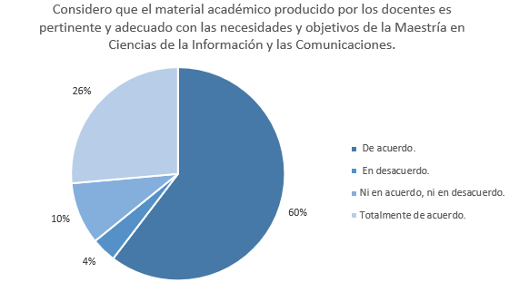
Fuente: Encuestas de estudiantes, proceso de Autoevaluación 2025.
La percepción estudiantil respalda la efectividad de estas estrategias. En la encuesta aplicada a estudiantes, el 86% manifestó estar de acuerdo o totalmente de acuerdo en que las estrategias pedagógicas y los escenarios de práctica son coherentes y efectivos para facilitar los resultados de aprendizaje esperados, mientras que solo un 6% expresó desacuerdo. En conjunto, el programa aplica estrategias pedagógicas efectivas y coherentes con un modelo constructivista y de aprendizaje significativo, integrando teoría, práctica, investigación y resolución de problemas. La combinación de clases magistrales, talleres, laboratorios, tutorías personalizadas y el uso de TIC favorece un aprendizaje activo, colaborativo y orientado a competencias. Estas estrategias fortalecen la formación integral de los estudiantes, garantizan el logro de resultados de aprendizaje pertinentes y reflejan un compromiso sostenido con la calidad y excelencia académica del programa.
Tabla 35 Valoración cualitativa y cuantitativa de la Característica 21. Estrategias pedagógicas.
Grado de cumplimiento | Calificación numérica | Ponderación de característica en el factor
Se cumple aceptablemente | 3,5 | 11.36
Fuente: Proyecto curricular (2023-1 a 2025-1).
Característica 22. Sistema de evaluación de estudiantes
El programa cuenta con un sistema de evaluación integral, diseñado para medir de manera objetiva y coherente el logro de los resultados de aprendizaje y el desarrollo de competencias de los estudiantes. Este sistema considera tanto los aspectos cognitivos (conocimientos y comprensión) como los aspectos procedimentales y actitudinales (habilidades prácticas, pensamiento crítico, resolución de problemas, ética y trabajo colaborativo). La evaluación se realiza mediante múltiples instrumentos y estrategias, incluyendo:
- Pruebas y exámenes que valoran conocimientos teóricos.
- Trabajos prácticos y proyectos de investigación que permiten evidenciar la aplicación de conocimientos y competencias en contextos reales.
- Presentaciones, seminarios y tutorías que evalúan habilidades comunicativas, argumentación y participación en el trabajo en equipo.
- Evaluaciones de seguimiento continuo, retroalimentaciones y registros de desempeño académico, que facilitan la mejora continua y la identificación temprana de necesidades de aprendizaje.
El sistema de evaluación está alineado con los objetivos del programa, los resultados de aprendizaje y el perfil de egreso, garantizando coherencia entre los procesos de enseñanza, aprendizaje y medición del desempeño. Además, incorpora mecanismos de retroalimentación y ajuste curricular, a partir de la información recabada de los estudiantes, para fortalecer la pertinencia y calidad de la formación.
En conjunto, el programa dispone de un sistema de evaluación integral y coherente con el currículo y los resultados de aprendizaje que mide objetivamente el desarrollo de competencias y favorece la retroalimentación y la mejora permanente. Este sistema asegura que los egresados alcancen las competencias necesarias para su desempeño profesional, reflejando un compromiso sostenido con la calidad, la pertinencia y la excelencia académica del programa.
Tabla 36 Valoración cualitativa y cuantitativa de la Característica 22. Sistema de evaluación de estudiantes.
Grado de cumplimiento | Calificación numérica | Ponderación de característica en el factor
Se cumple aceptablemente | 3,7 | 7.53
Fuente: Proyecto curricular (2023-1 a 2025-1).
Característica 23. Resultados de Aprendizaje
El programa evidencia un logro consistente de los resultados de aprendizaje, demostrando que los estudiantes desarrollan competencias cognitivas, procedimentales y actitudinales acordes con los objetivos del plan de estudios y el perfil de egreso. La integración de una estructura curricular integral, estrategias pedagógicas constructivistas, flexibilidad académica e interdisciplinariedad garantiza que los egresados sean profesionales autónomos, críticos, innovadores y capaces de aplicar conocimientos y habilidades en contextos complejos. La evaluación sistemática de los aprendizajes, complementada con retroalimentación continua y seguimiento de egresados, permite constatar que los resultados alcanzados son pertinentes, coherentes con la misión institucional y contribuyen de manera significativa a la formación integral y al desempeño profesional de los graduados.
La Universidad se encuentra en un proceso de transición para formular, modelar, implementar y verificar los Resultados de Aprendizaje (RA) en los proyectos curriculares. Este proceso contempla, entre otras acciones:
- La definición y normalización de RA de programa y RA de asignatura, redactados en términos observables y medibles.
- La construcción de matrices de alineación RA–asignaturas–estrategias didácticas–evidencias de desempeño, que aseguran coherencia horizontal y vertical en el plan de estudios.
- El diseño de rúbricas e indicadores de logro comunes, con criterios y niveles de desempeño comparables entre asignaturas y énfasis.
- La calibración y validación de instrumentos (rúbricas, listas de cotejo, portafolios y proyectos integradores), mediante pilotajes y sesiones de coevaluación entre docentes.
- La trazabilidad del aprendizaje a través de portafolios de evidencias y proyectos de investigación/trabajo de grado, articulados con los RA del programa.
En la actualidad, los syllabus de las asignaturas incluyen los resultados de aprendizaje y sus mecanismos de evaluación, si bien como se mencionó con anterioridad, la Universidad está en proceso de transición, y por ende la Maestría también lo está, por lo cual no se ha establecido completamente los resultados de aprendizaje a nivel curricular, pero si se ha realizado a nivel micro curricular.
Con esta transición, el programa avanza hacia un modelo plenamente orientado a evidencias en el que cada RA cuenta con evidencias verificables, instrumentos válidos y decisiones de mejora basadas en datos. En consecuencia, se asegura que los estudiantes alcancen y demuestren los resultados esperados, manteniendo la coherencia con la misión institucional y fortaleciendo la pertinencia y excelencia académica del programa.
Tabla 37 Valoración cualitativa y cuantitativa de la Característica 23. Resultados de aprendizaje.
Grado de cumplimiento | Calificación numérica | Ponderación de característica en el factor
Se cumple en alto grado | 4,0 | 12.84
Fuente: Proyecto curricular (2023-1 a 2025-1).
Característica 24. Competencias
El programa se orienta a la formación de competencias integrales, que combinan conocimientos teóricos, habilidades prácticas y actitudes profesionales, coherentes con los objetivos del plan de estudios y el perfil de egreso. Estas competencias incluyen:
- Competencias cognitivas: Capacidad de análisis, síntesis y aplicación de conocimientos en ciencias de la información y las comunicaciones, así como comprensión de principios y teorías avanzadas de la disciplina.
- Competencias procedimentales: Habilidades para la investigación científica, resolución de problemas complejos, diseño e implementación de soluciones tecnológicas, gestión de proyectos y uso de herramientas TIC.
- Competencias actitudinales y sociales: Trabajo colaborativo, liderazgo, pensamiento crítico, ética profesional, autonomía y capacidad para adaptarse a entornos dinámicos y multidisciplinarios.
La adquisición de competencias se garantiza mediante:
- Estrategias pedagógicas constructivistas que integran clases magistrales, prácticas académicas, talleres, laboratorios, proyectos de investigación y trabajos de grado.
- Flexibilidad curricular e interdisciplinariedad, que permite a los estudiantes seleccionar énfasis y electivos, participar en movilidad académica y desarrollar habilidades transversales.
- Evaluación integral y seguimiento de resultados de aprendizaje, que asegura que las competencias alcanzadas sean pertinentes, medibles y alineadas con el perfil de egreso.

El programa garantiza el desarrollo de competencias integrales, combinando conocimientos, habilidades y actitudes alineadas con los objetivos del plan de estudios y el perfil de egreso. La articulación de estrategias pedagógicas constructivistas, flexibilidad curricular, interdisciplinariedad y evaluación integral asegura que los estudiantes adquieran competencias cognitivas, procedimentales y actitudinales, preparándolos para enfrentar retos profesionales y académicos de manera autónoma, ética e innovadora. Esta característica evidencia un compromiso sostenido con la formación integral, la pertinencia y la excelencia académica del programa.
Tabla 38 Valoración cualitativa y cuantitativa de la Característica 24. Competencias.
Grado de cumplimiento | Calificación numérica | Ponderación de característica en el factor
Se cumple plenamente | 5,0 | 10.99
Fuente: Proyecto curricular (2023-1 a 2025-1).
Característica 25. Evaluación y autorregulación del programa académico
El programa implementa un sistema de evaluación y autorregulación institucional que permite revisar de manera continua su pertinencia, calidad y eficacia en la formación de los estudiantes. Este sistema contempla:
- Monitoreo y seguimiento curricular: Evaluación periódica de los contenidos, estructura curricular, metodología y resultados de aprendizaje para garantizar la coherencia con los objetivos del programa y el perfil de egreso.
- Retroalimentación de la comunidad académica: Incorporación de apreciaciones de estudiantes, egresados, docentes y empleadores para identificar fortalezas, áreas de mejora y oportunidades de innovación.
- Mecanismos de mejora continua: Ajustes curriculares, implementación de nuevas estrategias pedagógicas y actualización de recursos educativos con base en los resultados de la evaluación interna y externa.
- Indicadores de desempeño: Medición del impacto de la formación en el logro de competencias, resultados de aprendizaje y pertinencia profesional, así como seguimiento de la trayectoria académica y profesional de los egresados.
La evidencia documental, estadística y de apreciación permite demostrar que el programa ha evolucionado y se ha adaptado a los cambios del contexto académico y profesional, asegurando la calidad, pertinencia y sostenibilidad del proyecto curricular.

El programa demuestra un sistema robusto de evaluación y autorregulación, que asegura la pertinencia, calidad y eficacia del proyecto curricular. La incorporación de retroalimentación de estudiantes,
docentes y egresados, junto con indicadores de desempeño y mecanismos de mejora continua, permite ajustar estrategias pedagógicas, contenidos y recursos educativos de manera sistemática. Esta característica evidencia un compromiso sostenido con la mejora continua, la adaptación a nuevas demandas académicas y profesionales, y la consolidación de un programa de alta calidad.
Tabla 39 Valoración cualitativa y cuantitativa de la Característica 25. Evaluación y autorregulación del programa académico
Grado de cumplimiento | Calificación numérica | Ponderación de característica en el factor
Se cumple plenamente | 4,5 | 6.79
Fuente: Proyecto curricular (2023-1 a 2025-1).
Característica 26. Vinculación e interacción social
El programa promueve la vinculación activa de los estudiantes, docentes y egresados con la sociedad, fortaleciendo su rol como agentes de transformación y contribución al desarrollo social, académico y profesional. Esta interacción se evidencia a través de:
- Proyectos de extensión y responsabilidad social: Actividades que permiten a los estudiantes aplicar sus conocimientos en contextos reales, generando impacto positivo en comunidades, organizaciones y sectores productivos.
- Colaboración con entidades externas: Convenios con empresas, instituciones públicas y organizaciones internacionales que facilitan pasantías, investigación aplicada y participación en redes académicas.
- Eventos académicos y de divulgación científica: Seminarios, conferencias, talleres y foros que integran estudiantes, docentes y la comunidad externa, promoviendo el intercambio de conocimientos y experiencias.
- Articulación con egresados: Seguimiento de la trayectoria profesional de los graduados y su participación en actividades del programa, fortaleciendo la retroalimentación y la pertinencia de la formación.
La evidencia documental demuestra que estas acciones permiten consolidar una relación bidireccional entre el programa y su entorno, asegurando la relevancia social y académica de la formación impartida y fomentando el compromiso de los estudiantes con su desarrollo integral y con la sociedad.
El programa evidencia un compromiso sólido con la vinculación e interacción social, integrando a estudiantes, docentes y egresados en proyectos de extensión, convenios con entidades externas y actividades de divulgación científica. Estas acciones fomentan el impacto positivo en la sociedad, fortalecen la pertinencia académica de la formación y consolidan el desarrollo integral de los estudiantes. La característica refleja la capacidad del programa para generar valor social y académico, demostrando un compromiso sostenido con la responsabilidad social y la excelencia educativa.
Tabla 40 Valoración cualitativa y cuantitativa de la Característica 26. Vinculación e interacción social.
Grado de cumplimiento | Calificación numérica | Ponderación de característica en el factor
Se cumple plenamente | 5,0 | 5.80
Fuente: Proyecto curricular (2023-1 a 2025-1).
Juicio de Calidad del Factor
El programa demuestra un diseño curricular integral, flexible e interdisciplinario, articulado con la misión institucional y orientado a la formación de profesionales competentes y comprometidos con el contexto social. La planeación académica evidencia la coherencia entre el Proyecto Educativo del Programa, los planes de estudio, los syllabus y los resultados de aprendizaje, garantizando que la formación responda tanto al perfil de egreso como a las demandas actuales de la disciplina.
La flexibilidad curricular permite la personalización de trayectorias académicas mediante electivas, énfasis y movilidad, enriqueciendo la experiencia de los estudiantes. La interdisciplinariedad se materializa en espacios académicos, proyectos conjuntos y colaboración docente, lo que amplía las perspectivas de análisis y resolución de problemas.
Las estrategias pedagógicas y el sistema de evaluación promueven el aprendizaje activo, autónomo y crítico, con mecanismos de retroalimentación que fortalecen la calidad del proceso formativo. A su vez, la autorregulación del programa asegura un ciclo permanente de mejora, sustentado en la participación de la comunidad académica y en la lectura constante de los retos del entorno.
Los resultados de aprendizaje y el desarrollo de competencias confirman la preparación de los estudiantes para el ejercicio profesional y la investigación, con un fuerte énfasis en la formación integral. Finalmente, la vinculación social e interacción con el entorno consolidan la pertinencia del programa, permitiendo que la academia impacte positivamente en la sociedad y se nutra de ella para actualizar sus procesos.
Tabla 41 Valoración cualitativa y cuantitativa del Factor 5. Aspectos académicos y resultados de aprendizaje.
Grado de cumplimiento |  | Calificación numérica |  | Ponderación del factor
Anterior 2020 | Actual 2025 | Anterior 2020 | Actual 2025 | Ponderación del factor
Se cumple en alto grado | Se cumple en alto grado | 4,2 | 4,3 | 6,75%
Fortalezas |  | Oportunidades de mejora
- Necesidad de consolidar un sistema institucional más robusto de seguimiento y trazabilidad de la trayectoria profesional de los egresados, que permita sistematizar información de empleabilidad, impacto e inserción laboral.
- Persisten desafíos en el fortalecimiento de la red de egresados, con mayor frecuencia de encuentros y espacios de articulación con estudiantes y docentes activos.
- Se identifica como oportunidad la ampliación de estrategias de internacionalización para egresados, favoreciendo su participación en redes globales y movilidad académica posterior a la graduación.
- Limitada disponibilidad de información sistemática sobre los aportes específicos de los egresados al sector productivo y a la innovación tecnológica.
Fuente: Proyecto curricular (2023-1 a 2025-1).

Factor 6. Permanencia y Graduación
Característica 27. Políticas, estrategias y estructura para la permanencia y la graduación
La Universidad Distrital ha consolidado un marco de políticas institucionales que orienta la permanencia y la graduación oportuna, en coherencia con el Estatuto de Posgrados, el Plan Estratégico de Desarrollo y el Programa de Graduación Oportuna. Estas políticas priorizan la disminución de la deserción y el cumplimiento de tiempos de titulación, exigen la coherencia entre resultados de aprendizaje, sistemas de evaluación y perfil de egreso, y reconocen como esenciales el acompañamiento académico, psicosocial y de investigación, bajo principios de equidad, inclusión, transparencia y mejora continua. Asimismo, establecen la corresponsabilidad de los distintos niveles de gobierno académico: el Consejo Académico define lineamientos y metas, la Dirección de Posgrados coordina acciones, los programas académicos ejecutan estrategias de acompañamiento, y Bienestar Universitario brinda soporte integral.
En el plano operativo, el programa materializa estas políticas mediante estrategias concretas de permanencia, entre las que destacan: procesos de inducción y consejería académica planificada, tutorías en asignaturas críticas, acompañamiento psicosocial y económico a través de Bienestar, rutas de trabajo de grado con hitos definidos y comités de seguimiento, y la flexibilización de trayectorias mediante electivas, pasantías y reconocimiento de actividades formativas. El sistema incorpora además alertas tempranas basadas en analítica institucional para detectar riesgos de rezago académico, indicadores de seguimiento obligatorios (retención, deserción, avance de créditos, tiempo a grado, tasa de graduación, casos recuperados) y la operación de comités técnicos de permanencia que reportan periódicamente resultados y planes de mejora.
Este conjunto de políticas y estrategias conforma un sistema integral de permanencia y graduación, caracterizado por la trazabilidad de los datos, la intervención temprana, la cultura de autocontrol y el aseguramiento de la calidad. De este modo, el programa garantiza que los estudiantes cuenten con las condiciones académicas, institucionales y de bienestar necesarias para culminar exitosamente su formación, consolidando la pertinencia, la sostenibilidad y la excelencia académica como sello institucional.
La efectividad de estas acciones se refleja en la disminución progresiva de la deserción, la mejora de los indicadores de graduación y la consolidación de prácticas de seguimiento que permiten anticipar riesgos y generar respuestas oportunas. No obstante, se reconoce la necesidad de continuar reforzando las estrategias de retención y flexibilización, especialmente en lo relacionado con la adaptación a las nuevas dinámicas de formación y con el uso de herramientas de análisis de datos que permitan optimizar la toma de decisiones.
Tabla 42 Valoración cualitativa y cuantitativa de la Característica 27. Políticas, estrategias y estructura para la permanencia y la graduación.
Grado de cumplimiento | Calificación numérica | Ponderación de característica en el factor
Se cumple plenamente | 5,0 | 26.11
Fuente: Proyecto curricular (2023-1 a 2025-1).
Característica 28. Caracterización de estudiantes y sistema de alertas tempranas
La caracterización de los estudiantes y la implementación de sistemas de alertas tempranas constituyen herramientas fundamentales para fortalecer la permanencia académica y reducir los índices de deserción en el programa. El proyecto curricular se articula con el programa institucional de permanencia estudiantil, gestionado por la Oficina de Bienestar Universitario, que contempla acciones de acompañamiento integral en los ámbitos académico, psicosocial y formativo.
La caracterización de los estudiantes, especialmente al momento de su ingreso, permite identificar condiciones socioeconómicas, académicas y personales que inciden en su desempeño. Estos diagnósticos iniciales, junto con los indicadores de permanencia y deserción, ofrecen información clave para diseñar estrategias de apoyo ajustadas a las necesidades reales de la población estudiantil y garantizar trayectorias de formación exitosas.
De manera complementaria, el sistema de alertas tempranas se ha consolidado como una herramienta clave del programa. Entre sus mecanismos se destacan:
- Informes semestrales del estado académico de cada estudiante, socializados con la coordinación y los docentes directores, lo que permite un seguimiento oportuno y compartido.
- Reuniones periódicas con estudiantes y directores de trabajo de grado, orientadas a brindar apoyo en la gestión académica y a resolver dudas relacionadas con el avance curricular y la permanencia.
- Implementación de instructivos, diagramas e infografías que explican de forma clara los procedimientos institucionales como aplazamiento, cancelación de semestre, radicación de anteproyecto y proyecto, entre otros, lo que contribuye a mejorar la comunicación, la planeación y la toma de decisiones informadas. Enlace.
Las acciones de Bienestar Universitario y las consejerías académicas implementadas desde el programa han reforzado la atención a los estudiantes, propiciando un entorno educativo más inclusivo y sostenible. En este sentido, la evidencia documental, estadística y de gestión demuestra avances significativos en la consolidación de un sistema de apoyo efectivo, que contribuye directamente al logro de la permanencia y a la reducción de la deserción estudiantil.
Cuadro de tasa de graduación
El programa académico evidencia así un compromiso sostenido con la inclusión y la equidad, fortaleciendo la capacidad para anticipar y mitigar riesgos de deserción. No obstante, se identifican oportunidades de mejora relacionadas con el seguimiento longitudinal de cohortes y con la consolidación de mecanismos de evaluación de impacto, que permitan medir con mayor precisión la efectividad de las estrategias implementadas.
Tabla 43 Valoración cualitativa y cuantitativa de la Característica 28. Caracterización de estudiantes y sistema de alertas tempranas.
Grado de cumplimiento | Calificación numérica | Ponderación de característica en el factor
Se cumple plenamente | 5,0 | 27.78
Fuente: Proyecto curricular (2023-1 a 2025-1).
Característica 29. Ajustes a los aspectos curriculares
El programa académico evidencia un compromiso constante con la actualización y el ajuste de sus aspectos curriculares, garantizando la pertinencia y coherencia de la formación frente a las demandas del contexto académico, disciplinar y profesional. La integración de procesos de autoevaluación, las recomendaciones de instancias institucionales y la participación de la comunidad académica han permitido mantener la vigencia del plan de estudios y su alineación con los resultados de aprendizaje y competencias esperadas en el perfil de egreso.
El programa evidencia un proceso sistemático de ajuste y actualización curricular durante el periodo de acreditación, orientado por normatividad y lineamientos institucionales (Consejo Académico, Vicerrectoría Académica) y soportado en actos administrativos vigentes (p. ej., Resolución 2025-016), que enmarcan la toma de decisiones académicas y la trazabilidad de los cambios curriculares. Los ajustes se fundamentan en: (i) resultados de autoevaluación y planes de mejoramiento; (ii) comités curriculares y actas de seguimiento; (iii) encuestas a estudiantes, egresados y docentes; (iv) análisis del estado del arte y tendencias del sector; y (v) coherencia con el perfil de egreso y las necesidades del entorno profesional y social.
Ámbitos de ajuste implementados:
- Resultados de Aprendizaje (RA) y competencias: actualización de RA de programa/asignatura y su malla de alineación con contenidos, estrategias didácticas e instrumentos de evaluación (rúbricas, evidencias, criterios y niveles de desempeño).
- Flexibilidad e interdisciplinariedad: optimización de trayectorias formativas (énfasis, electivas, pasantías) y articulación entre líneas y campos del programa para resolver problemas complejos.
- Internacionalización y pertinencia: integración de bibliografía actualizada, recursos digitales y referentes internacionales, promoción de proyectos y productos con proyección externa.
- Investigación y extensión: fortalecimiento de la ruta de investigación (seminarios, dirección de trabajos de grado, proyectos articulados con grupos) y su vínculo con escenarios reales.
Asimismo, los ajustes incorporados fortalecen la flexibilidad curricular, promueven la interdisciplinariedad y aportan a la internacionalización, asegurando un proceso de formación integral y de calidad. Estos mecanismos de revisión y mejora continua demuestran la capacidad del programa para adaptarse a los cambios del entorno y consolidar su impacto en la permanencia estudiantil, la empleabilidad y la proyección social de sus egresados.
Tabla 44 Valoración cualitativa y cuantitativa de la Característica 29. Ajustes a los aspectos curriculares.
Grado de cumplimiento | Calificación numérica | Ponderación de característica en el factor
Se cumple plenamente | 5,0 | 21.11
Fuente: Proyecto curricular (2023-1 a 2025-1).
Característica 30. Mecanismos de selección
El programa académico cuenta con mecanismos de selección que responden a los lineamientos institucionales y a la normativa vigente, garantizando transparencia, equidad y mérito como principios rectores. En concordancia con los registros calificados de las dos modalidades de la Maestría en Ciencias de la Información y las Comunicaciones (Profundización e Investigación), el proceso de admisión se realiza de manera semestral, con base en un análisis integral de los aspirantes que incluye pruebas de admisión, entrevistas y evaluación de la trayectoria académica y profesional. Estos criterios permiten identificar candidatos con las competencias y el perfil requerido para iniciar formación de posgrado en las áreas de teleinformática, ingeniería de software, geomática e inteligencia artificial.
Durante el periodo de acreditación se ha fortalecido la correspondencia entre el perfil de ingreso y las exigencias del plan de estudios, asegurando que los admitidos cuenten con bases disciplinares sólidas y con la motivación suficiente para afrontar la ruta de investigación o profundización según la modalidad elegida. Adicionalmente, se han incorporado estrategias de difusión y acompañamiento que amplían la participación de aspirantes, fomentan la inclusión y garantizan igualdad de oportunidades.
Dentro del proceso, la Maestría en Ciencias de la Información y las comunicaciones considera cuatro (4) factores de selección

Tabla 45 Factores de selección y su valoración
FACTORES DE SELECCIÓN | VALORACIÓN 100%
Ensayo | 30%
Entrevista | 30%
Estudio de hoja de vida | 20%
Examen de ingles | 20%
Fuente: Proyecto curricular
Estos mecanismos son pertinentes y coherentes con los objetivos formativos del programa, ya que aseguran que los estudiantes admitidos posean las capacidades iniciales necesarias para lograr los resultados de aprendizaje definidos. La combinación de criterios objetivos (pruebas y trayectoria) con valoraciones cualitativas (entrevista y proyección profesional) configura un proceso de admisión riguroso, justo y transparente, que contribuye de manera significativa a la permanencia estudiantil y al éxito académico. En consecuencia, los mecanismos de selección implementados en ambas modalidades de la Maestría constituyen una fortaleza para el aseguramiento de la calidad y la consolidación de la excelencia académica del programa.
Tabla 46 Valoración cualitativa y cuantitativa de la Característica 30. Mecanismos de selección.
Grado de cumplimiento | Calificación numérica | Ponderación de característica en el factor
Se cumple plenamente | 5,0 | 25
Fuente: Proyecto curricular (2023-1 a 2025-1).
Juicio de Calidad del Factor
El programa ha consolidado políticas y estrategias institucionales e internas orientadas a garantizar la permanencia y graduación oportuna de sus estudiantes, en coherencia con la normativa universitaria y los lineamientos del Ministerio de Educación Nacional. La implementación de resoluciones como la 012 de 2023 y la 025 de 2020, junto con el Plan Estratégico de Desarrollo 2018–2030, han permitido fortalecer el acompañamiento académico, psicopedagógico y administrativo. Entre las acciones destacadas se encuentran: las semanas de inducción, las consejerías académicas, las monitorias, la asesoría en trabajos de grado, el funcionamiento del Centro de Atención Psicopedagógica (CAP), así como los programas de Bienestar Universitario y los apoyos del CADEP-Acacia. De igual manera, se han generado estudios de seguimiento a la deserción, lo que ha favorecido la implementación de un sistema de alertas tempranas y la caracterización de los estudiantes, en especial de aquellos de primer ingreso.
En cuanto a los ajustes curriculares, se evidencia un proceso de mejora continúa orientado a atender las necesidades detectadas en los seguimientos de permanencia y graduación, así como los resultados de evaluación y autorregulación del programa. Finalmente, los mecanismos de selección han permitido contar con un proceso de admisión riguroso, equitativo y coherente con el perfil de formación, contribuyendo a la retención estudiantil y al éxito académico.
Tabla 47 Valoración cualitativa y cuantitativa del Factor 6. Permanencia y graduación.
Grado de cumplimiento |  | Calificación numérica |  | Ponderación del factor
Anterior 2020 | Actual 2025 | Anterior 2020 | Actual 2025 | Ponderación del factor
Se cumple en alto grado | Se cumple en alto grado | 4,0 | 5,0 | 7,29%
Fortalezas |  | Oportunidades de mejora
- Persisten desafíos en la consolidación de estrategias de seguimiento a estudiantes en riesgo, especialmente en lo relacionado con acompañamiento psicosocial y fortalecimiento de competencias investigativas.
- Necesidad de diversificar los apoyos económicos y estímulos a la permanencia, más allá de los descuentos en matrícula, incluyendo becas completas o apoyos de sostenimiento.
- Algunos estudiantes señalan limitaciones en la flexibilidad de tiempos y modalidades para la culminación de los trabajos de grado.

Fuente: Proyecto curricular (2023-1 a 2025-1).

Factor 7. Interacción con el Entorno Nacional e Internacional
Característica 31. Inserción del programa en contextos académicos nacionales e internacionales
El programa se ha insertado progresivamente en escenarios académicos nacionales e internacionales mediante la participación de sus docentes, estudiantes y egresados en redes, asociaciones y proyectos de investigación. La vinculación a eventos científicos de alto impacto, la publicación de resultados en revistas indexadas y la cooperación interinstitucional han fortalecido la visibilidad del programa y la interacción con pares académicos de diversas latitudes.
A nivel nacional, el programa mantiene articulaciones con universidades y centros de investigación que permiten el desarrollo de proyectos conjuntos, movilidad académica y la participación en convocatorias estatales para el fomento de la ciencia y la innovación. En el plano internacional, se destacan convenios con instituciones de educación superior, participación en congresos y seminarios internacionales, así como la inserción de estudiantes en escenarios de movilidad académica y doble titulación. Estas dinámicas no solo enriquecen la formación académica y profesional de los estudiantes, sino que también fortalecen la capacidad investigativa y de innovación del programa, consolidando su pertinencia frente a los retos globales del conocimiento.
La inserción del programa en contextos académicos nacionales e internacionales constituye una fortaleza, pues refleja su capacidad de articulación con redes de conocimiento y su proyección más allá del ámbito local. La participación en convenios, proyectos y eventos académicos ha generado un impacto positivo en la formación de los estudiantes y en el reconocimiento de los docentes y grupos de investigación. Sin embargo, se identifican oportunidades de mejora en la ampliación y sostenibilidad de los convenios internacionales, así como en el incremento de la movilidad de estudiantes hacia contextos internacionales. Fortalecer estos aspectos permitirá consolidar aún más la visibilidad y competitividad del programa en escenarios globales.

De acuerdo con un sondeo realizado con los estudiantes, el 83% está de acuerdo en recibir parte de la case en idioma inglés, mientras que el 13% no lo está. La maestría está en un proceso de sensibilización con estudiantes y docentes para que un porcentaje de algunas asignaturas se imparta en el idioma inglés, pero como se sale de las condiciones establecidas para cuando los estudiantes ingresaron en la maestría, por ahora depende de la voluntad de estudiantes y profesores para dar inicio a esta iniciativa, pero se está trabajando en la formalización del establecimiento de algún porcentaje de las clases que se impartan en el idioma inglés, entre otros beneficios, para buscar que la Maestría tenga una visualización más internacional.
Tabla 48 Valoración cualitativa y cuantitativa de la Característica 31. Inserción del programa en contextos académicos nacionales e internacionales.
Grado de cumplimiento | Calificación numérica | Ponderación de característica en el factor
Se cumple en alto grado | 4,0 | 34.78
Fuente: Proyecto curricular (2023-1 a 2025-1).
Característica 32. Relaciones externas de profesores y estudiantes
El programa fomenta la participación activa de docentes y estudiantes en espacios académicos, investigativos y profesionales externos, tanto a nivel nacional como internacional. Estas relaciones se concretan en la vinculación a redes académicas y científicas, la participación en eventos, congresos y seminarios especializados, así como en estancias de investigación, pasantías y movilidad.
En el caso de los docentes, se destacan colaboraciones en proyectos interinstitucionales, la producción conjunta de publicaciones, la pertenencia a comités científicos y la dirección de tesis en co-tutela con instituciones externas. Para los estudiantes, estas relaciones externas se evidencian en pasantías, participación en semilleros de investigación interinstitucionales, movilidad académica y la vinculación a escenarios de formación práctica que favorecen el intercambio de saberes y experiencias. Estas dinámicas no solo fortalecen la formación integral y el perfil profesional de los estudiantes, sino que también enriquecen la trayectoria académica y científica del cuerpo docente, generando un impacto positivo en la visibilidad y posicionamiento del programa.
Las relaciones externas de profesores y estudiantes constituyen un elemento diferenciador del programa, pues reflejan su capacidad de articulación con comunidades académicas y profesionales en diversos contextos. Este proceso ha fortalecido la producción de conocimiento, la movilidad y el intercambio de experiencias significativas, contribuyendo al prestigio institucional. No obstante, persiste el desafío de ampliar las oportunidades de movilidad internacional y garantizar mecanismos de financiación sostenibles que permitan la participación equitativa de todos los estudiantes y docentes interesados. El fortalecimiento de convenios específicos y la consolidación de redes académicas internacionales representan oportunidades clave para potenciar aún más estas relaciones.

De acuerdo con el sondeo realizado con los docentes, la percepción del impacto de las políticas y estrategias de cooperación académica y científica con homólogos nacionales e internacionales es positiva en un 29.4%, positiva pero hay que mejorar en un 35.29%, no sabe un 29.42% y negativa en un 5.89%, por lo que el 64.7% de los docentes manifiesta su percepción como positiva, pero es claro que se requiere mejoras, como aumentar la oferta de oportunidades, mayor difusión de las acciones realizadas y promoción de lo disponibles para que los docentes las conozcan y tengan oportunidad de aprovecharlas.

Tabla 49 Valoración cualitativa y cuantitativa de la Característica 32. Relaciones externas de profesores y estudiantes.
Grado de cumplimiento | Calificación numérica | Ponderación de característica en el factor
Se cumple plenamente | 4,5 | 40.58
Fuente: Proyecto curricular (2023-1 a 2025-1).
Característica 33. Habilidades comunicativas en una segunda lengua
El fortalecimiento de las habilidades comunicativas en una segunda lengua constituye un eje estratégico para la internacionalización del programa y la cualificación de la formación posgradual. En este marco, la Universidad Distrital ha establecido políticas y lineamientos institucionales que promueven el aprendizaje y certificación de competencias en lengua extranjera, principalmente inglés, como requisito de grado y como medio para la participación activa en escenarios académicos globales.
El programa fomenta la lectura, comprensión y producción de textos científicos en inglés, lo cual se refleja en la elaboración de trabajos de grado, proyectos de investigación y publicaciones en revistas indexadas de circulación internacional. Asimismo, los estudiantes cuentan con el apoyo de los centros de idiomas institucionales, programas de acompañamiento, cursos de fortalecimiento y la posibilidad de certificar competencias lingüísticas bajo estándares internacionales (TOEFL, IELTS, MET, entre otros).
Los resultados de la encuesta aplicada a estudiantes muestran que el 68% manifestó estar de acuerdo o totalmente de acuerdo con la inclusión de asignaturas en inglés, mientras que un 21% indicó una posición neutral y apenas un 11% expresó desacuerdo. Estos datos evidencian que, aunque la mayoría de los estudiantes reconoce la importancia de esta estrategia, aún existen retos en cuanto al fortalecimiento de sus competencias lingüísticas para asumir plenamente estos espacios académicos.
Por su parte, en la encuesta a docentes el 82% declaró estar dispuesto a dictar asignaturas en inglés o a incorporar bibliografía en este idioma, un 12% lo haría de manera parcial, y solo un 6% manifestó no estar en condiciones de hacerlo. Este resultado refleja una clara disposición del cuerpo docente a contribuir al desarrollo de competencias en segunda lengua, lo que abre la posibilidad de ampliar progresivamente la oferta de espacios académicos en inglés dentro del programa.
En el caso de los docentes, además, se promueve la participación en actividades académicas internacionales que requieren dominio de una segunda lengua como conferencias, pasantías, estancias de investigación y coautorías con pares de otros países. Estos procesos han permitido la apertura a nuevas redes académicas y científicas, potenciando la producción de conocimiento y la visibilidad internacional del programa.
La Maestría presenta avances significativos en la incorporación de una segunda lengua como herramienta académica y profesional, lo que se evidencia en la exigencia de certificaciones, la producción investigativa en contextos internacionales y la participación en redes de conocimiento. No obstante, los resultados de las encuestas muestran que persisten retos relacionados con la homogenización de los niveles de competencia lingüística entre estudiantes y docentes, así como con la ampliación de la oferta de cursos y apoyos institucionales que permitan un acceso equitativo a la formación en segunda lengua. El fortalecimiento de estas habilidades constituye un factor clave para la internacionalización del programa y para el posicionamiento de sus egresados en entornos académicos y laborales de alcance global.
Tabla 50 Valoración cualitativa y cuantitativa de la Característica 33. Habilidades comunicativas en una segunda lengua.
Grado de cumplimiento | Calificación numérica | Ponderación de característica en el factor
Se cumple plenamente | 5,0 | 24.64
Fuente: Proyecto curricular (2023-1 a 2025-1).
Juicio de Calidad del Factor
El programa académico evidencia avances significativos en la interacción con el entorno nacional e internacional lo cual se refleja en la participación de estudiantes y docentes en redes académicas, proyectos de investigación conjunta, movilidad y producción científica compartida. Sin embargo, se identifican oportunidades para consolidar y diversificar dichas relaciones, especialmente en lo que respecta a la formalización de convenios, la ampliación de la movilidad estudiantil y la generación de espacios permanentes de cooperación académica y cultural.
A partir de su trayectoria y cultura de mejoramiento continuo, el programa está en condiciones de fortalecer los procesos de cooperación con comunidades académicas, tanto nacionales como extranjeras, de manera que se potencie el desarrollo de labores formativas, investigativas, científicas y de extensión. Este compromiso resulta esencial para garantizar la consolidación de su proyección internacional y el posicionamiento de sus egresados en escenarios globales.
Tabla 51 Valoración cualitativa y cuantitativa del Factor 7. Interacción con el entorno nacional e internacional.
Grado de cumplimiento |  | Calificación numérica |  | Ponderación del factor
Anterior 2020 | Actual 2025 | Anterior 2020 | Actual 2025 | Ponderación del factor
Se cumple en alto grado | Se cumple en alto grado | 4 | 4,5 | 10,59%
Fortalezas |  | Oportunidades de mejora
- Inserción activa del programa en contextos académicos nacionales e internacionales mediante participación en congresos, redes de investigación y convenios de cooperación.  - Relaciones externas sólidas de profesores y estudiantes reflejadas en proyectos conjuntos, publicaciones, pasantías y estancias académicas.  - Avances en el fortalecimiento de habilidades en segunda lengua evidenciados en la exigencia institucional de certificación de competencias lingüísticas y en la lectura de bibliografía en inglés.  - Disposición de docentes y estudiantes a participar en procesos de internacionalización, identificada en encuestas y ejercicios de apreciación.  - El programa ha incorporado asignaturas y bibliografía en inglés, lo que contribuye al desarrollo de competencias comunicativas necesarias para la investigación y la movilidad académica. |  | - Necesidad de consolidar un sistema más estructurado de movilidad internacional que facilite la participación efectiva de un mayor número de estudiantes y docentes en experiencias en el exterior.  - Persisten diferencias en el nivel de dominio de segunda lengua entre los estudiantes, lo que dificulta la homogeneización de competencias.  - Limitada sistematización de resultados que evidencien el impacto de las relaciones internacionales en términos de producción académica, innovación o empleabilidad.  - Se requiere fortalecer la visibilidad internacional del programa, mediante mayor presencia en rankings, acreditaciones internacionales y redes académicas globales.
Fuente: Proyecto curricular (2023-1 a 2025-1).

Factor 8. Aportes de la Investigación, la Innovación, el Desarrollo Tecnológico y la Creación, Asociados al Programa Académico
Característica 34. Formación para la investigación, desarrollo tecnológico, la innovación y la creación
La Maestría integra en su estructura curricular espacios de formación que promueven la investigación, la innovación y la creación como ejes centrales del proceso académico. Este enfoque se refleja en el trabajo de grado en sus diferentes modalidades (investigación y desarrollo tecnológico), en las líneas activas de los grupos de investigación reconocidos por Minciencias, y en la participación de estudiantes y docentes en proyectos interdisciplinarios.
A nivel institucional, se articulan políticas de investigación y fomento a la innovación tecnológica que fortalecen la capacidad investigativa y el impacto en el entorno académico, social y productivo.
Se recomienda resaltar evidencias de producción académica y científica (artículos, ponencias, capítulos de libro), así como los logros en innovación, transferencia de conocimiento y experiencias de creación en el marco de la maestría.
De manera complementaria, es relevante presentar la articulación de la formación investigativa con las estrategias de internacionalización, la movilidad académica y la participación en redes y convenios nacionales e internacionales, que han permitido potenciar el alcance y la pertinencia de los resultados.
El acuerdo 01 del 2019 reglamenta el trabajo de grado para los estudiantes de maestría de la Facultad de Ingeniería, donde define que debe haber dos espacios académicos correspondientes al trabajo de grado en Maestrías de Investigación desarrolladas en la modalidad de tutoría, y para la evaluación de proyecto final se debe presentar dos componentes en función de la productividad científica del proyecto, el primero concierne a la publicación de al menos un artículo en revista indexada u homologada en Minciencias o demostrar la obtención de una patente. El componente dos corresponde al informe final de investigación, el cual tendrá la rigurosidad formal de un informe de investigación y se presentará mediante sustentación pública.
Con la aplicación reglamentaria del acuerdo 01 del 2019, se garantiza que los estudiantes pasen por todo el proceso formal de investigación, desde la formulación de una propuesta formal de investigación, hasta su desarrollo, culminación, publicación y socialización de resultados en el marco de la formalidad de los grupos de investigación adscritos a la Maestría, en donde se aprovechan las redes de investigación y los convenios que estos tengan
La Oficina de Investigaciones de la Universidad Distrital (ODI), realiza convocatorias periódicas para apoyo a estudiantes en publicaciones o participación en eventos científicos, también existe la posibilidad de solicitar apoyo económico en la Facultad de Ingeniería para la participación en eventos científicos.
La Maestría evidencia una sólida orientación hacia la investigación, el desarrollo tecnológico, la innovación y la creación, al integrar estos ejes en su estructura curricular y en los trabajos de grado de sus estudiantes. La participación activa en proyectos de investigación, la vinculación con grupos reconocidos por Minciencias, y la producción académica y científica generada en el marco del programa, constituyen fortalezas que consolidan su impacto académico y social.
Asimismo, la articulación con políticas institucionales de investigación, los convenios interinstitucionales y las redes de colaboración nacional e internacional, fortalecen la pertinencia y la proyección de los procesos formativos. Estos aspectos muestran un compromiso sostenido con la generación de nuevo conocimiento y con la transferencia de resultados hacia la sociedad, lo cual contribuye al posicionamiento del programa y de la universidad en escenarios académicos y científicos de alto nivel.
Tabla 52 Valoración cualitativa y cuantitativa de la Característica 34. Formación para la investigación, desarrollo tecnológico, la innovación y la creación.
Grado de cumplimiento | Calificación numérica | Ponderación de característica en el factor
Se cumple plenamente | 4,5 | 53.33
Fuente: Proyecto curricular (2023-1 a 2025-1).
Característica 35. Compromiso con la investigación, desarrollo tecnológico, la innovación y la creación
El programa académico consolida su compromiso con la investigación, el desarrollo tecnológico, la innovación y la creación, enmarcando sus acciones en la normativa institucional que regula y orienta dichos procesos. Entre estas se destacan: el Acuerdo No. 014 de 1994 del CSU, por el cual se reglamenta el sistema de investigaciones de la Universidad Francisco José de Caldas; el Acuerdo No. 004 de 1996 del CSU, que expide el Estatuto Académico; el Acuerdo No. 009 de 1996 del CSU, que organiza y regula la investigación en la Universidad; el Acuerdo No. 003 de 1997, correspondiente al Estatuto General; el Acuerdo No. 004 de 2012 del CSU, que establece el Estatuto de Propiedad Intelectual; y el Acuerdo No. 023 de 2012 del CA, por el cual se reglamenta la Política Editorial institucional.
De igual manera, el programa se articula con el Plan Estratégico de Desarrollo 2018-2030, especialmente con su Lineamiento Estratégico 3 orientado al fortalecimiento de la investigación y la innovación, y con la estructura institucional que soporta la investigación a nivel de Universidad, facultad y proyecto curricular, liderada por la Oficina de Investigaciones (ODI).
El compromiso se refleja también en los resultados de convocatorias de apoyo a la investigación, las cuales incluyen: financiación de proyectos para grupos institucionalizados, apoyo a la movilidad académica de investigadores, estímulos para nuevos investigadores vinculados a la Universidad, así como respaldo a proyectos de estudiantes de doctorado, maestría y pregrado. Esta gestión se complementa con la asignación de recursos para el desarrollo de actividades de investigación tanto a nivel institucional como en las facultades y programas, y con el acceso a bases de datos especializadas que fortalecen la producción científica y académica del proyecto curricular.
El programa, en particular, ha demostrado avances en la formación de investigadores mediante la promoción de estudios de posgrado, la inclusión de planes de trabajo docente con dedicación específica a investigación, y la ejecución de proyectos en curso o finalizados. Asimismo, se evidencia una producción intelectual significativa desde los grupos de investigación asociados, con publicaciones en revistas indexadas de circulación nacional e internacional, participación en eventos académicos de alto nivel y procesos de apropiación social del conocimiento que fortalecen la interacción con la sociedad y los sectores productivos. En este sentido, la comunidad académica reconoce el esfuerzo institucional y del programa por consolidar una cultura investigativa robusta, transversal a la formación avanzada, y proyectada a la innovación y la creación en coherencia con los desafíos contemporáneos de la educación superior y del entorno social.
La Maestría presenta un alto grado de madurez en la producción, aplicación, transferencia y apropiación de conocimiento, sustentado en una sólida base normativa, institucional y académica que respalda los procesos investigativos. Se destacan los logros alcanzados en términos de publicaciones, proyectos ejecutados, formación de investigadores y consolidación de grupos de investigación reconocidos.

Como se mencionó con anterioridad, los docentes en su plan de trabajo tienen 9.7 horas en promedio a tareas relacionadas con la investigación (asesoría de trabajos de grado, dirección y participación en grupos de investigación, productividad académica y proyectos de investigación). También se mencionó, en referencia con la tabla 7, donde se listan 20 grupos de investigación asociados con la maestría que soportan las investigaciones y trabajos de grado de los estudiantes, 7 de ellos en las categorías de A1 y A, 2 en B y 5 en C, lo que demuestran ante Minciencias una gran producción científica de calidad, más allá de mostrar la lista de la producción de los 20 grupos, la sola clasificación de los grupos de investigación en las categoría mencionadas, reconoce una pertinencia y compromiso investigativo, innovador y científico donde se soporta la Maestría en CIC.
No obstante, se identifican oportunidades de mejora en el fortalecimiento de estrategias de internacionalización de la producción académica, en la diversificación de escenarios de divulgación y en la consolidación de mecanismos de apropiación social del conocimiento que amplíen la visibilidad e impacto de los resultados de investigación. En términos generales, el programa evidencia un desarrollo consistente que contribuye de manera significativa a la generación de conocimiento, al avance de la ciencia y la tecnología, y al cumplimiento de su misión formativa y social.
Tabla 53 Valoración cualitativa y cuantitativa de la Característica 35. Compromiso con la investigación, desarrollo tecnológico, la innovación y la creación.
Grado de cumplimiento | Calificación numérica | Ponderación de característica en el factor
Se cumple plenamente | 5,0 | 46.67
Fuente: Proyecto curricular (2023-1 a 2025-1).
Juicio de Calidad del Factor
El programa académico, desde su tradición consolidada y su cultura de mejoramiento continuo, debe definir y sostener referentes filosóficos, pedagógicos y organizacionales que fortalezcan la identidad de su comunidad académica. Dichos referentes son la base para proyectar una formación integral que, más allá de lo disciplinar, propicie el desarrollo de un espíritu investigativo, creativo, innovador y artístico en los estudiantes.
La calidad del programa se refleja en la manera como fomenta una aproximación crítica y permanente al estado del arte en el área de conocimiento, alentando un pensamiento autónomo, reflexivo y ético. Este enfoque permite que los estudiantes identifiquen, comprendan y formulen problemas relevantes, y, a su vez, construyan alternativas de solución con pertinencia académica, científica, tecnológica y social. Asimismo, se considera un criterio esencial de calidad la capacidad del programa para evidenciar el impacto real de sus contribuciones en la sociedad, ya sea en el ámbito científico, tecnológico, cultural, artístico o de innovación. El valor agregado del programa no radica únicamente en su producción académica, sino en cómo ésta se traduce en transformaciones concretas que fortalecen el tejido social, generan conocimiento aplicable y promueven la apropiación social de los resultados.
En suma, el programa alcanza un nivel de calidad superior cuando integra de manera coherente la formación académica avanzada con la investigación, la innovación y la creación, demostrando un aporte tangible a la construcción de una sociedad más crítica, equitativa y sostenible.
Tabla 54 Valoración cualitativa y cuantitativa del Factor 8. Aportes de la investigación, la innovación, el desarrollo tecnológico y la creación, asociados al programa académico.
Grado de cumplimiento |  | Calificación numérica |  | Ponderación del factor
Anterior 2020 | Actual 2025 | Anterior 2020 | Actual 2025 | Ponderación del factor
Se cumple aceptablemente | Se cumple en alto grado | 3,4 | 4,5 | 4,79%
Fortalezas |  | Oportunidades de mejora
- El programa se fundamenta en un enfoque investigativo y de profundización, con líneas activas en Teleinformática, Ingeniería de Software, Geomática e Inteligencia Artificial.  - Participación de docentes y estudiantes en grupos de investigación categorizados por Minciencias, lo que garantiza pertinencia y calidad en la producción académica.  - Incorporación de la investigación como eje transversal en la formación, evidenciada en los trabajos de grado, publicaciones y participación en proyectos financiados.  - Existencia de convenios de cooperación académica y científica que fortalecen la innovación y la proyección del conocimiento en redes nacionales e internacionales.  - Producción académica creciente de los estudiantes, con ponencias, artículos y participación en eventos científicos, que contribuye a la visibilidad del programa. |  | - Necesidad de ampliar la difusión y visibilidad de los productos de investigación del programa en revistas de alto impacto y escenarios internacionales.  - Persisten desafíos en el financiamiento sostenido de proyectos de innovación y desarrollo tecnológico, especialmente en lo relacionado con convocatorias externas.  - Limitada articulación sistemática de los proyectos de investigación con el sector productivo y social, lo que reduce la transferencia de conocimiento.  - Oportunidad de fortalecer las estrategias de innovación y creación como componentes diferenciadores del programa frente a otras maestrías similares.
Fuente: Proyecto curricular (2023-1 a 2025-1).

Factor 9. Bienestar de la comunidad académica del programa
Característica 36. Programas y servicios

Durante la vigencia del reconocimiento de acreditación en alta calidad, el programa académico ha fortalecido la articulación con las políticas y lineamientos institucionales de bienestar, en concordancia con el Estatuto de Bienestar Institucional (Acuerdo No. 10 de 1996) y con la normativa vigente que orienta las acciones de la Universidad Distrital en este ámbito. La Oficina de Bienestar Universitario, como unidad responsable de la gestión y ejecución de dichas acciones, ha estructurado planes de acción que han permitido consolidar servicios de acompañamiento en cultura, deporte, salud, promoción socioeconómica y apoyo psicológico, entre otros.

El programa ha incentivado la participación activa de estudiantes y docentes en estas iniciativas, lo cual ha incidido en la construcción de comunidad, el fortalecimiento de la vida universitaria y el mejoramiento de la calidad de vida de los distintos estamentos. Asimismo, el desarrollo de herramientas virtuales y la diversificación de servicios han facilitado el acceso, la inclusión y la permanencia, favoreciendo la atención integral de la comunidad académica.

Los estudiantes de posgrado, a diferencia de los estudiantes de pregrado, tienen una permanencia temporal en las instalaciones de la universidad mucho menor, factores como los horarios de las clases, los cuales son entre 18:00 y 22:00 entre semana y de 6:00 a 18:00 los días sábados, el hecho que la gran mayoría de ellos trabajan y sumando la falta de tiempo, la carga académica y la percepción de que los recursos son más para los estudiantes de pregrado, hacen que no aprovechen los servicios prestados por bienestar de la universidad. Sin embargo, la percepción de las encuestas realizadas indica que el 56% están totalmente o de acuerdo con los servicios prestados por bienestar, el 36% está ni de acuerdo ni en desacuerdo y el 8% en desacuerdo.

El análisis de los resultados muestra avances en términos de cobertura, pertinencia y diversidad de actividades de bienestar, evidenciando impacto en la consolidación de una experiencia universitaria más integral, participativa y coherente con los propósitos formativos del programa.

El programa académico demuestra la implementación efectiva de las políticas institucionales de bienestar, orientadas al desarrollo humano y al fortalecimiento de la calidad de vida de estudiantes, docentes y personal administrativo. Las acciones impulsadas se han ajustado a las necesidades de los diferentes estamentos, promoviendo el pluralismo, la diversidad y la inclusión, en concordancia con el nivel de formación y la modalidad del programa.

En este sentido, la característica alcanza un nivel satisfactorio de calidad, al garantizar condiciones que favorecen el bienestar integral de la comunidad académica y contribuyen al fortalecimiento de la permanencia estudiantil, el sentido de pertenencia institucional y la formación integral.

Tabla 55 Valoración cualitativa y cuantitativa de la Característica 36. Programas y servicios.
Grado de cumplimiento | Calificación numérica | Ponderación de característica en el factor
Se cumple plenamente | 5,0 | 54.76
Fuente: Proyecto curricular (2023-1 a 2025-1).
Característica 37. Participación y seguimiento
Durante el periodo de vigencia del reconocimiento de acreditación en alta calidad, el programa académico ha fortalecido los mecanismos de participación y seguimiento de la comunidad en las actividades impulsadas por la Oficina de Bienestar Universitario, en el marco de lo dispuesto en el Estatuto de Bienestar Institucional (Acuerdo 10 de 1996). La gestión se ha soportado en una estructura organizacional definida, que permite articular acciones con la Facultad y el proyecto curricular, garantizando la disponibilidad de servicios de atención médica y odontológica, asesoría psicosocial, gestión administrativa y actividades culturales, deportivas y recreativas.
Para promover la participación de los distintos estamentos, la universidad ha utilizado medios y canales de comunicación diversos, entre los que destacan la página web de Bienestar Universitario, el correo institucional y campañas de difusión que buscan garantizar acceso oportuno a la información y estimular el uso de los servicios.
En términos de seguimiento, los informes de gestión de Bienestar Universitario, las encuestas de satisfacción y los reportes de utilización de servicios han permitido identificar tendencias de participación, logros alcanzados y oportunidades de mejora. En particular, se destaca la creciente apropiación de los espacios de bienestar por parte de los estudiantes del proyecto curricular, lo cual ha incidido positivamente en su formación integral, permanencia y sentido de pertenencia institucional. El programa académico evidencia la existencia de una estructura orgánica y de una infraestructura adecuada para el desarrollo de los planes y actividades de bienestar. Igualmente, promueve y asegura el seguimiento de la participación estudiantil en dichos servicios, lo cual respalda el mejoramiento de la calidad de vida de los miembros de la comunidad académica.
Con base en lo anterior, la característica presenta un nivel satisfactorio en tanto que asegura la continuidad, sostenibilidad e impacto de las acciones de bienestar, alineadas con los principios de inclusión, equidad y participación institucional.
Tabla 56 Valoración cualitativa y cuantitativa de la Característica 37. Participación y seguimiento.
Grado de cumplimiento | Calificación numérica | Ponderación de característica en el factor
Se cumple plenamente | 5,0 | 45.24
Fuente: Proyecto curricular (2023-1 a 2025-1).
Juicio de Calidad del Factor
El programa académico, en coherencia con el Estatuto de Bienestar Institucional (Acuerdo 10 de 1996) y con las políticas de la Universidad Distrital Francisco José de Caldas, ha demostrado una gestión constante en la implementación de programas, servicios y estrategias que contribuyen al desarrollo humano y a la calidad de vida de los miembros de la comunidad académica.
Se reconoce la existencia de una estructura organizacional consolidada y de una infraestructura adecuada que permiten articular acciones de bienestar en los ámbitos cultural, deportivo, artístico, recreativo, médico, odontológico, psicosocial y de acompañamiento académico. Asimismo, el uso de diversos medios de comunicación institucionales ha favorecido el acceso a la información y el fomento de la participación en los servicios de Bienestar Universitario.
De igual forma, se destaca el seguimiento sistemático realizado a través de informes de gestión, encuestas de satisfacción y reportes de uso de servicios, lo cual ha permitido fortalecer la oferta, medir el impacto y orientar procesos de mejoramiento continuo. Estas acciones han incidido favorablemente en la permanencia estudiantil, en la formación integral y en la cohesión de la comunidad académica.
Tabla 57 Valoración cualitativa y cuantitativa del Factor 9. Bienestar de la comunidad académica del programa.
Grado de cumplimiento |  | Calificación numérica |  | Ponderación del factor
Anterior 2020 | Actual 2025 | Anterior 2020 | Actual 2025 | Ponderación del factor
Se cumple en alto grado | Se cumple en alto grado | 4,1 | 4,8 | 6,41%
Fortalezas |  | Oportunidades de mejora
- Existencia de una política institucional de Bienestar Universitario con programas dirigidos a la salud, cultura, deporte, desarrollo humano y acompañamiento psicosocial.  - Disponibilidad de apoyos y servicios para estudiantes de posgrado, incluyendo orientación psicológica, asesorías académicas y actividades de formación integral.  - Reconocimiento por parte de estudiantes y docentes de la pertinencia y utilidad de los programas de bienestar, lo que fortalece la permanencia y la calidad de vida universitaria.  - Inclusión de los estudiantes de la Maestría en actividades culturales, deportivas y de integración institucional, promoviendo el sentido de pertenencia y la cohesión de la comunidad académica.  - Mecanismos de seguimiento a la participación en actividades de bienestar que permiten evaluar el alcance y la pertinencia de los servicios ofrecidos. |  | - Necesidad de fortalecer la difusión de las actividades y servicios de bienestar entre los estudiantes de posgrado, ya que algunos manifiestan desconocimiento de la oferta disponible.  - Persisten desafíos en la adaptación de programas de bienestar a las necesidades específicas de estudiantes de maestría, considerando sus características laborales y de disponibilidad de tiempo.  - Limitada sistematización de información sobre el impacto de los programas de bienestar en la permanencia y el rendimiento académico.  - Oportunidad de ampliar los apoyos financieros y de sostenimiento como complemento a los servicios de bienestar, en especial para movilidad académica y culminación de trabajos de grado.
Fuente: Proyecto curricular (2023-1 a 2025-1).

Factor 10. Medios educativos y ambientes de aprendizaje
Característica 38. Estrategias y recursos de apoyo a profesores
El programa académico, en coherencia con la política institucional de fortalecimiento docente, ha dispuesto de diversos recursos y estrategias que apoyan la labor de los profesores en docencia, investigación, innovación y creación. A nivel institucional, se destacan iniciativas como PlanesTic-UD, que promueve la incorporación de TIC en los procesos de enseñanza-aprendizaje; el Observatorio de TIC en Educación (OBTICUD), que genera análisis y recomendaciones sobre el uso pedagógico de estas tecnologías; y el Centro Acacia, orientado a la inclusión y a la accesibilidad en el contexto educativo. La plataforma MOODLE también constituye una herramienta fundamental para complementar la presencialidad y desarrollar modalidades híbridas y virtuales. Su creciente utilización ha fortalecido las prácticas docentes y potenciado estrategias de aprendizaje autónomo y colaborativo, en línea con las exigencias de los programas de ingeniería.
En el ámbito de la Facultad de Ingeniería, se destacan espacios de formación docente en metodologías activas, ambientes virtuales y herramientas tecnológicas aplicadas a la enseñanza de la ingeniería. Adicionalmente, se cuenta con laboratorios especializados, aulas dotadas con equipos de cómputo, recursos audiovisuales y espacios de trabajo académico que permiten a los profesores integrar teoría y práctica en la formación profesional.

En el aspecto de apoyo a estudiantes, se destaca que en promedio los docentes incluyen en su plan de trabajo 5.8 horas semanales repartidas en atención a estudiantes y asesoría en trabajos de grado, donde tanto en clase como en los trabajos de grado, los estudiantes tienen que realizar actividades de comunicación oral y escritas tanto para los proyectos de clase como para el trabajo de grado. Es este último, se realizan presentaciones formales en ponencias, escrituras de artículos para publicación, los cuales son requisitos para el grado, y por supuesto, la presentación en la sustentación del proyecto de grado y la escritura del libro resultado de su trabajo de grado, donde el ellos son clave el acompañamiento del director de trabajo. PlanesTic, se destaca en el apoyo permanente de cursos para realización de presentaciones efectivas, podcast, videos, talleres de escritura científica, entre otros.
El proyecto curricular, por su parte, ha avanzado en la adquisición y actualización de recursos tecnológicos específicos para la actividad docente, fortaleciendo la calidad de los procesos formativos y generando un ecosistema de aprendizaje más dinámico y alineado con las tendencias actuales de la educación en ingeniería.
El programa académico demuestra que dispone de recursos de apoyo a nivel institucional, facultativo y de proyecto curricular, y que ha implementado estrategias pedagógicas y tecnológicas que fortalecen las competencias de sus docentes en comunicación, innovación y acompañamiento a los estudiantes. Estas acciones contribuyen al mejoramiento continuo de la docencia y a la consolidación de un entorno académico coherente con los objetivos de formación propios de la ingeniería y con los estándares de alta calidad.
Tabla 58 Valoración cualitativa y cuantitativa de la Característica 38. Estrategias y recursos de apoyo a profesores.
Grado de cumplimiento | Calificación numérica | Ponderación de característica en el factor
Se cumple plenamente | 5,0 | 39.86
Fuente: Proyecto curricular (2023-1 a 2025-1).
Característica 39. Estrategias y recursos de apoyo a estudiantes
El programa académico, adscrito a la Facultad de Ingeniería, ha fortalecido la disponibilidad de recursos, equipos y ambientes de aprendizaje para los estudiantes, en coherencia con las exigencias propias de la formación en ingeniería y con las políticas institucionales de apoyo al proceso educativo. Durante el período de acreditación en alta calidad, el proyecto curricular ha consolidado espacios de formación que integran laboratorios especializados, salas de informática, recursos audiovisuales y equipos tecnológicos actualizados. Dichos recursos han favorecido la apropiación de conocimientos y competencias profesionales en contextos prácticos, experimentales y de innovación.
Los estudiantes cuentan con laboratorios de docencia e investigación, escenarios de prácticas académicas, así como acceso a plataformas tecnológicas como MOODLE, PlanesTic-UD y herramientas de aprendizaje digitalizadas, que complementan la presencialidad con estrategias de formación autónoma, colaborativa y multimodal. De igual manera, se han puesto a disposición materiales y contenidos digitales propios del proyecto curricular, que enriquecen los procesos académicos y facilitan el acceso a recursos de calidad sin importar la ubicación o modalidad de estudio.
En cuanto a los servicios institucionales, los estudiantes disponen de salas de cómputo, repositorios digitales, bases de datos académicas, servicios de gestión cultural, y acceso a bibliotecas físicas y virtuales. Estos recursos, articulados con la política institucional de inclusión y diversidad, garantizan el acceso equitativo y la apropiación de herramientas de aprendizaje pertinentes.
Finalmente, con la valoración realizada a través de encuestas de satisfacción y reportes de uso de equipos y servicios muestra un nivel positivo de percepción en cuanto a la disponibilidad, calidad y pertinencia de los recursos, lo cual evidencia el impacto favorable que estos han tenido en la formación de los estudiantes.
El programa académico demuestra la existencia, actualización y disponibilidad de recursos, equipos y ambientes de aprendizaje que fortalecen los procesos formativos de los estudiantes. Así mismo, evidencia que estos recursos son utilizados y apropiados de manera efectiva por la comunidad estudiantil, garantizando un entorno de aprendizaje integral, inclusivo y acorde con las demandas de la formación en ingeniería y los estándares de alta calidad.
Tabla 59 Valoración cualitativa y cuantitativa de la Característica 39. Estrategias y recursos de apoyo a estudiantes.
Grado de cumplimiento | Calificación numérica | Ponderación de característica en el factor
Se cumple plenamente | 5,0 | 35.51
Fuente: Proyecto curricular (2023-1 a 2025-1).
Característica 40. Recursos bibliográficos y de información
El programa académico, adscrito a la Facultad de Ingeniería, se articula con el Sistema de Bibliotecas de la Universidad Distrital Francisco José de Caldas, el cual se regula a través de los acuerdos 016 y 020 de creación y organización del Departamento de Biblioteca, Documentación y Publicaciones, y cuenta con el respaldo normativo del Comité de Biblioteca, formalizado mediante la Resolución de Rectoría 130 de 2004.
Durante el período de acreditación en alta calidad, el programa ha fortalecido el acceso a recursos bibliográficos y de información, tanto físicos como digitales, que responden a las necesidades de estudiantes, docentes e investigadores. En este marco, se destaca la implementación del Centro de Recursos para el Aprendizaje y la Investigación (CRAI), cuyo portafolio integra servicios de consulta, préstamo, formación en competencias informacionales y acceso a bases de datos especializadas.
Gracias a los proyectos de inversión institucional, como el Proyecto 41506 de Dotación y Actualización del Sistema de Bibliotecas, se ha logrado la adquisición y renovación de material bibliográfico, suscripciones a bases de datos indexadas y de alto impacto, actualización de software de gestión bibliográfica y fortalecimiento de los servicios interbibliotecarios. Esto ha permitido a la comunidad académica del programa acceder a información actualizada y pertinente en áreas de ingeniería y campos afines.
El programa también se beneficia del repositorio institucional, que concentra publicaciones académicas y de investigación producidas por docentes y estudiantes, garantizando la visibilidad y acceso abierto a la producción científica. De igual manera, se han consolidado alianzas interbibliotecarias que amplían el acceso a recursos de información de otras universidades y centros de investigación.
La apreciación de los estudiantes respecto del material bibliográfico y de información en la encuesta realizada es del 81% totalmente o de acuerdo, el 15% ni de acuerdo ni en desacuerdo y el 4% en desacuerdo. Con este resultado se puede pensar que la inversión realizada en estos recursos si son aprovechados y valorados por los estudiantes. En cuanto a los docentes, en la encuesta las respuestas se enfocan en las bases de datos, donde muestran que la disponibilidad puede mejorar y que efectivamente hacen uso de las que están disponibles.
Se puede concluir de las encuestas de satisfacción y reportes de uso evidencian una valoración positiva de los estudiantes y docentes sobre la suficiencia, pertinencia y actualización de los recursos bibliográficos, destacando como fortalezas el acceso remoto a bases de datos, la capacitación en competencias informacionales y la disponibilidad de recursos impresos y digitales especializados. El programa académico cuenta con recursos bibliográficos e informacionales suficientes, actualizados y pertinentes, que garantizan el acceso a la totalidad de estudiantes, atendiendo a las características del nivel de formación y la modalidad del programa. La articulación con el Sistema de Bibliotecas y la inversión institucional en dotación, actualización y ampliación de servicios constituyen un soporte sólido para los procesos de enseñanza, aprendizaje, investigación y creación.
Tabla 60 Valoración cualitativa y cuantitativa de la Característica 40. Recursos bibliográficos y de información.
Grado de cumplimiento | Calificación numérica | Ponderación de característica en el factor
Se cumple plenamente | 5,0 | 24.64
Fuente: Proyecto curricular (2023-1 a 2025-1).
Juicio de Calidad del Factor
El programa académico, sustentado en su tradición y en una cultura de mejoramiento continuo, ha consolidado fines filosóficos, pedagógicos y organizacionales que le otorgan identidad y coherencia. En este marco, debe asegurar de manera permanente la disponibilidad, acceso, uso y apropiación de medios educativos que fortalezcan los procesos de enseñanza y aprendizaje. Estos medios, que incluyen recursos bibliográficos, digitales, tecnológicos, físicos y culturales, permiten la creación de ambientes de aprendizaje innovadores, inclusivos y actualizados, coherentes con los resultados de aprendizaje esperados y con las demandas propias del nivel de formación y la modalidad del programa.
Asimismo, se espera que dichos recursos contribuyan al desarrollo de competencias autónomas, críticas, creativas y éticas en los estudiantes, y que se articulen con los procesos de investigación, innovación y proyección social. Con ello, el programa asegura la pertinencia, sostenibilidad e impacto de sus ambientes de aprendizaje, en concordancia con los lineamientos institucionales y las exigencias del contexto académico, científico y profesional.
Tabla 61 Valoración cualitativa y cuantitativa del Factor 10. Medios educativos y ambientes de aprendizaje.
Grado de cumplimiento |  | Calificación numérica |  | Ponderación del factor
Anterior 2020 | Actual 2025 | Anterior 2020 | Actual 2025 | Ponderación del factor
Se cumple en alto grado | Se cumple en alto grado | 4,0 | 5,0 | 6,88%
Fortalezas |  | Oportunidades de mejora
- Existencia de estrategias institucionales de apoyo a la docencia mediante capacitación pedagógica, acompañamiento en innovación educativa y acceso a herramientas digitales.  - Disponibilidad de recursos de apoyo a estudiantes, como aulas virtuales, bibliotecas físicas y digitales, laboratorios especializados y plataformas de aprendizaje colaborativo.  - Acceso a recursos bibliográficos y bases de datos internacionales (IEEE Xplore, Scopus, ScienceDirect, Springer, entre otros), que respaldan la formación investigativa y el trabajo autónomo.  - Incorporación de ambientes de aprendizaje flexibles y modernos que facilitan la docencia presencial, virtual y combinada.  - Reconocimiento positivo en las encuestas estudiantiles respecto a la pertinencia de los medios educativos, especialmente en el acceso a información científica y tecnológica actualizada. |  | - Necesidad de fortalecer la actualización periódica de equipos y software especializado para mantener la pertinencia frente a las demandas emergentes de las TIC.  - Persisten limitaciones en la integración de todos los recursos en un sistema unificado de gestión del aprendizaje, lo que puede generar dispersión en el acceso.  - Oportunidad de mejorar los programas de capacitación docente en el uso avanzado de medios tecnológicos y pedagógicos innovadores.  - Algunos estudiantes perciben insuficiencia en la disponibilidad de ciertos recursos bibliográficos físicos y sugieren ampliar la cobertura digital en áreas específicas.
Fuente: Proyecto curricular (2023-1 a 2025-1).

Factor 11. Organización, administración y financiación del programa académico
Característica 41. Organización y administración
El programa académico se enmarca en la normativa institucional que define la estructura organizacional y los principios de gestión de la Universidad Distrital Francisco José de Caldas, fundamentada en el Acuerdo 004 de 1996 (Estatuto Académico), el Acuerdo 003 de 1997 (Estatuto General), el Acuerdo 011 de 2002 (Estatuto del Docente de Carrera) y el Acuerdo 001 de 2020 (Asamblea Universitaria). Estos instrumentos normativos garantizan la existencia de lineamientos claros para la planeación, organización, administración y toma de decisiones en los diferentes niveles de la vida académica y administrativa de la institución.
En el marco de esta estructura, el programa académico cuenta con instancias como el Consejo Curricular y la Coordinación del Proyecto Curricular, encargadas de orientar, gestionar y velar por el cumplimiento de los objetivos de formación, así como de articular el desarrollo académico con los procesos de investigación, proyección social y bienestar universitario. La dinámica de trabajo de estas instancias se evidencia en las actas publicadas en la página oficial del programa y en los registros de participación de profesores, estudiantes y egresados en los órganos colegiados institucionales.
Durante la vigencia de la acreditación en alta calidad, el programa ha fortalecido sus prácticas de gestión, evidenciadas en la consolidación de procesos de planeación académica y administrativa, la actualización de calendarios académicos, la definición clara de roles y responsabilidades, y la participación activa de los coordinadores del proyecto curricular. Los perfiles profesionales de quienes han desempeñado la coordinación reflejan no solo el dominio disciplinar, sino también las competencias administrativas y de liderazgo necesarias para la gestión del programa.
En términos de dedicación, los docentes del programa destinan horas específicas a labores de organización y administración, lo que asegura el seguimiento a los procesos académicos y administrativos. Estos esfuerzos se articulan con los sistemas institucionales de planeación, aseguramiento de la calidad y rendición de cuentas, lo cual fortalece la gobernanza académica y la transparencia en la gestión.

El programa académico cuenta con una estructura organizacional definida y respaldada por la normativa institucional que garantiza mecanismos de gestión participativa, incluyente y transparente. La existencia de cuerpos colegiados con representación de profesores, estudiantes y egresados, así como la consolidación de instancias administrativas como la Coordinación y el Consejo Curricular, evidencian la capacidad del programa para asegurar procesos de planeación, gestión y seguimiento que respaldan el aseguramiento de la alta calidad.
Tabla 62 Valoración cualitativa y cuantitativa de la Característica 41. Organización y administración.
Grado de cumplimiento | Calificación numérica | Ponderación de característica en el factor
Se cumple plenamente | 5,0 | 23.02
Fuente: Proyecto curricular (2023-1 a 2025-1).
Característica 42. Dirección y gestión
La dirección y gestión del programa académico se enmarcan en la normativa institucional definida en los Estatutos Generales, Académico, del Profesor y Estudiantil, los cuales orientan de manera integral la organización académica y administrativa de la Universidad Distrital Francisco José de Caldas. Estos marcos normativos aseguran la existencia de lineamientos claros para la toma de decisiones, el ejercicio de liderazgos colectivos y la articulación entre los distintos niveles de gobierno universitario.
En coherencia con estos estatutos, la gestión del programa se vincula al Plan Estratégico de Desarrollo 2018-2030, actualizado mediante la Resolución 010 de 2022, y su despliegue a través de instrumentos como el Plan Indicativo (Resolución 444 de 2018) y el Reglamento del Equipo de Seguimiento y Evaluación del PED (Resolución 285 de 2020). Dichos lineamientos son operativizados mediante los Planes de Acción Institucionales y de Facultad, que son objeto de seguimiento sistemático a través de la plataforma SISGPLAN, garantizando así coherencia entre la planeación estratégica, los objetivos de la Facultad de Ingeniería y las acciones concretas del programa académico.
La Oficina Asesora de Planeación cumple un papel central en el diseño y seguimiento de los procesos de gestión institucional, apoyada en el Sistema Integrado de Gestión – SIGUD, que reúne procedimientos, protocolos y mecanismos de control orientados a fortalecer la transparencia, eficiencia y eficacia en la gestión universitaria.
A nivel del proyecto curricular, la dirección y gestión se desarrollan a través de las Áreas Académicas, el Consejo Curricular y la Coordinación, instancias que sesionan regularmente y publican información de interés para la comunidad académica (actas, noticias, formatos, convocatorias y fechas clave). Estas prácticas consolidan una dinámica administrativa cercana y participativa, que permite atender con oportunidad las necesidades académicas y de bienestar de estudiantes y docentes, así como dar respuesta a las exigencias del entorno y de los procesos de aseguramiento de la calidad.
Durante el periodo de acreditación de alta calidad, el programa ha evidenciado avances en la claridad de sus procesos internos, el fortalecimiento de la comunicación institucional y la mayor visibilidad de sus mecanismos de gestión, lo cual ha favorecido la confianza de los diferentes grupos de interés.
En el resultado de la encuesta realizada a los estudiantes, el 76% de ellos están totalmente o de acuerdo con que, los recursos humanos disponibles en la maestría son suficientes y de acuerdo para su atención, el 11% manifiesta estar ni de acuerdo ni en desacuerdo, y solo el 7% en desacuerdo. En cuanto a los procesos administrativos 71% de los estudiantes manifiestan estar totalmente o de acuerdo en su orientación y eficacia, mientras que el 23% no está ni de acuerdo ni en desacuerdo y el 6% en desacuerdo. Con estas valoraciones se puede inferir que en términos generales la comunidad estudiantil está conforme con los procesos administrativos de la Maestría en CIC.
El programa académico demuestra un liderazgo sólido en su gestión, fundamentado en lineamientos normativos claros y en una articulación efectiva con la planeación estratégica institucional. La existencia de procesos y procedimientos definidos, difundidos y conocidos por estudiantes, docentes y egresados, asegura transparencia, eficacia y pertinencia en la gestión académico-administrativa. Esta capacidad de dirección, soportada en sistemas institucionales como SISGPLAN y SIGUD, fortalece la cultura organizacional y contribuye al aseguramiento continuo de la calidad del programa.
Tabla 63 Valoración cualitativa y cuantitativa de la Característica 42. Dirección y gestión.
Grado de cumplimiento | Calificación numérica | Ponderación de característica en el factor
Se cumple plenamente | 5,0 | 21.16
Fuente: Proyecto curricular (2023-1 a 2025-1).
Característica 43. Sistemas de comunicación e información
El programa académico, en articulación con la Universidad Distrital Francisco José de Caldas y la Facultad de Ingeniería, se apoya en un conjunto robusto de sistemas de comunicación e información que garantizan el soporte a los procesos académicos, administrativos y de gestión documental. Estos sistemas permiten la consolidación de una cultura de transparencia, trazabilidad y acceso oportuno a la información, elementos esenciales para el aseguramiento de la calidad. Dentro de estos recursos se destacan: el Sistema de Información SICAPITAL, el Sistema de Información de Secretaría General (SISGRAL), el Sistema de Gestión Académica, el Sistema Cóndor, y los servicios tecnológicos gestionados por la Oficina Asesora de Tecnologías e Información (OATI), disponibles a través del portal institucional (https://ti.udistrital.edu.co/inicio). Estos sistemas contribuyen a la administración de recursos financieros, procesos académicos, trámites administrativos y gestión de la información académica.
En materia de comunicación, la institución cuenta con la Emisora LAUD 90.4 FM Estéreo, la web institucional de la UDFJC y las páginas web por facultad y por proyecto curricular, que funcionan como canales de difusión de información oficial, noticias y actividades. Además, los correos institucionales, boletines informativos y convocatorias constituyen medios permanentes de comunicación con estudiantes, docentes y egresados.
La Universidad dispone, igualmente, de la Unidad de Quejas, Reclamos y Atención al Ciudadano (PQRSD), que permite tramitar solicitudes y responder de manera formal y transparente a los requerimientos de la comunidad académica y de la ciudadanía en general. A nivel del programa, este mecanismo puede evidenciar resultados en términos de la atención brindada a los estudiantes y demás actores del proceso formativo.
En cuanto a la gestión documental, se cuenta con el Subsistema Interno de Gestión Documental (Resolución 214 de 2014) y el Manual de Organización de Archivos de Gestión (Resolución 177 de 2016), herramientas que consolidan la administración adecuada de los documentos institucionales y garantizan la preservación de la memoria académica y administrativa.
Durante la vigencia de la acreditación de alta calidad, se ha fortalecido la disponibilidad y el acceso a estos sistemas, aumentando la efectividad en la comunicación interna y externa, y consolidando una gestión de la información acorde con los principios de transparencia, accesibilidad y protección de datos personales.

El programa académico cuenta con mecanismos efectivos y accesibles de comunicación, así como con sistemas de información que apoyan la gestión administrativa, académica y documental. Estos recursos son conocidos y utilizados por la comunidad universitaria, lo que favorece la transparencia, la interacción permanente y el acceso oportuno a la información. Asimismo, la existencia de protocolos de gestión documental y de protección de datos garantiza el adecuado manejo de la información institucional, fortaleciendo la confianza de estudiantes, docentes y demás actores relacionados con el programa.
Tabla 64 Valoración cualitativa y cuantitativa de la Característica 43. Sistemas de comunicación e información.
Grado de cumplimiento | Calificación numérica | Ponderación de característica en el factor
Se cumple plenamente | 5,0 | 13.23
Fuente: Proyecto curricular (2023-1 a 2025-1).
Característica 44. Estudiantes y capacidad institucional
El programa académico, adscrito a la Facultad de Ingeniería de la Universidad Distrital Francisco José de Caldas, ha mostrado una consolidación progresiva en la relación entre sus estudiantes y las capacidades institucionales dispuestas para garantizar su formación. La evolución de la matrícula y la permanencia estudiantil durante el período de acreditación de alta calidad evidencia que la institución ha logrado mantener un equilibrio entre la demanda académica y los recursos disponibles, fortaleciendo su capacidad para ofrecer una experiencia formativa integral y de calidad.
Un indicador clave en este aspecto es la relación estudiante–docente (indicador de suficiencia docente), el cual refleja la capacidad del programa para garantizar atención personalizada, acompañamiento académico y acceso a actividades de docencia, investigación y extensión. Este indicador, complementado con la formación y dedicación del profesorado, muestra la solidez del respaldo académico que reciben los estudiantes.
Asimismo, el programa cuenta con ambientes de aprendizaje modernos y funcionales, tales como laboratorios especializados, salas de informática, bibliotecas físicas y virtuales, así como plataformas digitales de apoyo académico. Estos recursos fortalecen la interacción pedagógica, facilitan el aprendizaje autónomo y colaborativo, y respaldan la apropiación del conocimiento en coherencia con las competencias propias del nivel de formación.
En el ámbito de la capacidad institucional, la infraestructura física, tecnológica y administrativa disponible, junto con el respaldo financiero institucional, asegura que el número de estudiantes matriculados se atienda de manera adecuada, evitando la sobrecarga de recursos y favoreciendo procesos de permanencia, retención y graduación.
De manera complementaria, los resultados de apreciación de estudiantes y docentes han mostrado correspondencia entre las expectativas de formación y las condiciones institucionales, lo que confirma la pertinencia y suficiencia de los recursos dispuestos.

Ilustración 25. Percepción de los estudiantes en cuanto el acompañamiento docente - estudiante
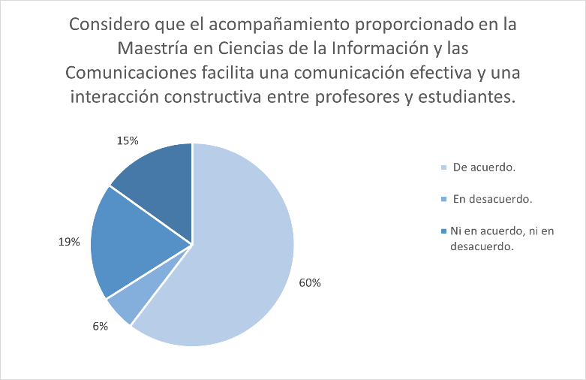
Fuente: Encuestas de estudiantes, proceso de Autoevaluación 2025.
Según la encuesta realizada a los estudiantes, el 72% de ellos están totalmente o de acuerdo con los espacios, recursos, herramientas y equipos ofrecidos por la maestría, el 21% no está ni de acuerdo ni en desacuerdo y el 7% no está de acuerdo. Estas estadísticas, aunadas con la del 75% totalmente o de acuerdo con la percepción de favorabilidad del acompañamiento de la maestría para facilitar la comunicación e interacción efectiva entre docentes y estudiantes, mientras que solo el 19% no está ni de acuerdo ni en desacuerdo y el 6% se encuentra en desacuerdo. Combinando estos dos valores estadísticos se puede considerar que el programa académico garantiza que el número de estudiantes matriculados es plenamente compatible con las capacidades institucionales en materia de recursos humanos, técnicos, tecnológicos, físicos y financieros. Esta correspondencia asegura la calidad del proceso formativo, favorece la permanencia estudiantil y respalda el logro de los resultados de aprendizaje esperados, consolidando así un entorno académico sostenible y de excelencia.
Tabla 65 Valoración cualitativa y cuantitativa de la Característica 44. Estudiantes y capacidad institucional.
Grado de cumplimiento | Calificación numérica | Ponderación de característica en el factor
Se cumple plenamente | 5,0 | 11.90
Fuente: Proyecto curricular (2023-1 a 2025-1).
Característica 45. Financiación del programa académico
La Maestría en Ciencias de la Información y las Comunicaciones cuenta con un esquema de financiación sólido y transparente, sustentado principalmente en los ingresos por concepto de matrícula de los estudiantes, complementados con aportes institucionales de la Universidad Distrital Francisco José de Caldas y con los recursos derivados de proyectos de investigación y extensión en los que participan profesores y estudiantes del programa.
La política de financiación del programa está alineada con las directrices establecidas en el Acuerdo 001 de 2006 del CSU y los lineamientos de la Vicerrectoría Administrativa y Financiera, garantizando la adecuada administración de los recursos y su destinación al sostenimiento y fortalecimiento de la calidad académica. Entre los rubros más significativos de inversión se encuentran:
- Dotación y actualización de infraestructura tecnológica y laboratorios.
- Acceso a bases de datos, bibliotecas y plataformas digitales.
- Estímulos y apoyos a estudiantes, como descuentos en matrícula y becas institucionales.
- Movilidad académica de profesores y estudiantes en escenarios nacionales e internacionales.
- Apoyo a la gestión de investigación y proyectos de innovación.
En conclusión, el programa dispone de recursos financieros suficientes para garantizar su sostenibilidad, la consolidación de sus procesos académicos y el cumplimiento de sus propósitos formativos. Sin embargo, se plantea como reto continuar avanzando hacia un modelo más diversificado que asegure estabilidad a largo plazo y mayor capacidad de inversión en innovación y proyección social.
Tabla 66 Valoración cualitativa y cuantitativa de la Característica 45. Financiación del programa académico.
Grado de cumplimiento | Calificación numérica | Ponderación de característica en el factor
Se cumple plenamente | 5,0 | 12.96
Fuente: Proyecto curricular (2023-1 a 2025-1).
Característica 46. Aseguramiento de la alta calidad y mejora continua
El proyecto curricular de la Maestría en Ciencias de la Información y las Comunicaciones desarrolla de manera permanente procesos de aseguramiento de la calidad y mejora continua en coherencia con las políticas institucionales, el Modelo de Autoevaluación de Programas de Posgrado de la Universidad Distrital y los lineamientos establecidos por el Consejo Nacional de Acreditación (CNA).
El programa participa en procesos regulares de autoevaluación que incluyen la recolección de información cuantitativa y cualitativa, encuestas a estudiantes, docentes, egresados y empleadores, así como la revisión documental de planes de estudio, reglamentos y estadísticas institucionales. Estos ejercicios permiten identificar fortalezas, debilidades y oportunidades de mejora, y son la base para la formulación de planes de mejoramiento, que cuentan con seguimiento y evaluación periódica por parte de la Coordinación del programa, la Dirección de Posgrados y la Facultad de Ingeniería.
Entre las estrategias de mejora continua implementadas se destacan:
- Actualización periódica del plan de estudios en función de las tendencias en TIC y de la pertinencia social y académica.
- Fortalecimiento de la investigación, la innovación y la internacionalización mediante convenios y proyectos colaborativos.
- Implementación de mecanismos de acompañamiento académico y bienestar para garantizar la permanencia estudiantil.
- Promoción de la cualificación docente y de la producción científica indexada.
- Evaluación sistemática de la calidad del servicio educativo, a través de instrumentos institucionales de valoración docente y de satisfacción estudiantil.
El proceso de autoevaluación 2020-2025 evidencia que el programa ha consolidado una cultura de la calidad en la que participan activamente todos los actores de la comunidad académica. No obstante, también se identifican retos asociados al fortalecimiento de la sistematización de la información, la articulación de los planes de mejora con los planes de desarrollo institucional y la consolidación de estrategias de evaluación de impacto de los egresados en el medio.
En conclusión, el aseguramiento de la calidad en la Maestría en Ciencias de la Información y las Comunicaciones no se concibe como un proceso puntual ligado a la acreditación sino como una práctica continua de evaluación, reflexión y ajuste, orientada a garantizar la excelencia académica, la pertinencia social y la sostenibilidad del programa en el largo plazo.
Tabla 67 Valoración cualitativa y cuantitativa de la Característica 46. Aseguramiento de la alta calidad y mejora continua.
Grado de cumplimiento | Calificación numérica | Ponderación de característica en el factor
Se cumple plenamente | 5,0 | 17.72
Fuente: Proyecto curricular (2023-1 a 2025-1).
Juicio de Calidad del Factor
El programa dispone de instancias de gobernanza participativa como el Consejo Curricular y la Coordinación del Proyecto que aseguran la articulación entre las funciones de docencia, investigación, extensión y bienestar. A través de estas instancias se han consolidado prácticas administrativas transparentes, con evidencia en actas, calendarios académicos y mecanismos de rendición de cuentas.
La dirección y gestión se fortalecen mediante su alineación con el Plan Estratégico de Desarrollo Institucional 2018–2030 y el soporte de sistemas integrados de planeación, gestión y control (SISGPLAN, SIGUD, SICAPITAL, entre otros), lo que garantiza trazabilidad, eficiencia y eficacia en los procesos académicos y administrativos.
En materia de comunicación e información, el programa se apoya en plataformas institucionales modernas, canales oficiales y protocolos de gestión documental, que promueven transparencia, accesibilidad y confianza entre la comunidad académica. Asimismo, se evidencia correspondencia entre la capacidad institucional y el número de estudiantes, lo que asegura condiciones adecuadas para la permanencia y la calidad del proceso formativo.
La financiación del programa se caracteriza por su suficiencia y sostenibilidad, con base en los ingresos por matrícula y el respaldo institucional, complementados con recursos de proyectos de investigación y extensión. Estos se destinan a infraestructura, bibliotecas, movilidad, estímulos y cualificación docente. No obstante, se identifica como reto avanzar en la diversificación de fuentes de financiación que fortalezcan la inversión en innovación y proyección social.
Finalmente, el programa ha consolidado una cultura de aseguramiento de la calidad y mejora continua con procesos sistemáticos de autoevaluación y planes de mejoramiento que involucran a todos los actores de la comunidad académica. Este compromiso ha permitido actualizar el plan de estudios, fortalecer la investigación, mejorar los apoyos estudiantiles y consolidar estrategias de internacionalización.
En conclusión, el Factor 11 evidencia un alto grado de cumplimiento reflejado en una estructura organizativa coherente, una gestión eficaz y transparente, una financiación suficiente y sostenible, y un compromiso permanente con la calidad y la mejora continua. Todo ello respalda la sostenibilidad académica y administrativa del programa y contribuye de manera significativa a la excelencia de la formación posgradual.
Tabla 68 Valoración cualitativa y cuantitativa del Factor 11. Organización, administración y financiación del programa académico.
Grado de cumplimiento |  | Calificación numérica |  | Ponderación del factor
Anterior 2020 | Actual 2025 | Anterior 2020 | Actual 2025 | Ponderación del factor
Se cumple en alto grado | Se cumple en alto grado | 3,9 | 5 | 6,68%
Fortalezas |  | Oportunidades de mejora
- Existencia de una estructura organizacional definida y respaldada por normativa institucional (Acuerdos 004 de 1996, 003 de 1997, 011 de 2002, 001 de 2020), que garantiza transparencia y gobernanza académica.  - Funcionamiento activo de instancias como el Consejo Curricular y la Coordinación del Proyecto Curricular, con participación de profesores, estudiantes y egresados.  - Articulación del programa con el Plan Estratégico de Desarrollo Institucional 2018–2030, mediante herramientas como SISGPLAN y el Sistema Integrado de Gestión – SIGUD, que aseguran planeación y control.  - Disponibilidad de sistemas de comunicación e información institucionales (Cóndor, SICAPITAL, SISGRAL, entre otros) que facilitan la gestión académica, administrativa y documental.  - Correspondencia entre el número de estudiantes y la capacidad institucional, evidenciada en indicadores de suficiencia docente e infraestructura adecuada.  - Esquema de financiación sólido basado en ingresos por matrícula, recursos institucionales y proyectos de investigación y extensión.  - Consolidación de una cultura de aseguramiento de la calidad y mejora continua con procesos regulares de autoevaluación, planes de mejoramiento y rendición de cuentas. |  | - Necesidad de fortalecer la difusión de los procesos de gestión interna entre toda la comunidad académica para incrementar la participación y apropiación.  - Persisten desafíos en la diversificación de fuentes de financiación, lo que limita la inversión sostenida en innovación y proyección social.  - Oportunidad de mejorar la interoperabilidad y usabilidad de las plataformas digitales para reducir la dispersión de sistemas de información.  - Se requiere avanzar en la sistematización de resultados de impacto de los planes de mejora para consolidar la trazabilidad de los procesos de aseguramiento de la calidad.
Fuente: Proyecto curricular (2023-1 a 2025-1).

Factor 12. Recursos físicos y tecnológicos
Característica 47. Recursos de infraestructura física y tecnológica
La Maestría en Ciencias de la Información y las Comunicaciones cuenta con una infraestructura física y tecnológica adecuada para el desarrollo de sus actividades académicas, investigativas y de extensión. El programa dispone de aulas equipadas con recursos audiovisuales, acceso a internet de alta velocidad y ambientes de aprendizaje modernos y flexibles, que facilitan tanto la docencia presencial como el uso de herramientas digitales en modalidad híbrida.
En cuanto a recursos especializados, el programa se beneficia de los laboratorios de la Facultad de Ingeniería, que incluyen espacios de teleinformática, redes de comunicaciones, geomática, desarrollo de software e inteligencia artificial. Estos ambientes están dotados con hardware y software actualizado, lo cual permite a los estudiantes aplicar de manera práctica los conocimientos adquiridos en el aula y desarrollar proyectos de investigación de alto impacto. De manera complementaria, los estudiantes y docentes acceden a los recursos tecnológicos institucionales, entre ellos:
- Plataformas de gestión académica y aulas virtuales.
- Bases de datos y bibliotecas digitales de alta calidad (IEEE Xplore, Scopus, ScienceDirect, Springer, entre otras).
- Herramientas de videoconferencia y colaboración en línea para actividades académicas y de investigación con aliados nacionales e internacionales.
Durante el proceso de autoevaluación, los estudiantes destacaron positivamente la suficiencia y pertinencia de los recursos físicos y tecnológicos, especialmente en lo referente al acceso a bibliografía y bases de datos actualizadas. Sin embargo, también señalaron como oportunidad de mejora la necesidad de fortalecer la renovación de equipos de cómputo y licencias de software especializado con el fin de responder a las demandas emergentes de la industria y de la investigación en TIC.
En conclusión, el programa dispone de recursos físicos y tecnológicos acordes con sus propósitos formativos y de investigación, garantizando así la calidad del proceso de enseñanza-aprendizaje. Al mismo tiempo, mantiene el reto permanente de avanzar en la actualización y diversificación de estos recursos, en coherencia con las tendencias del campo y las expectativas de la comunidad académica.
Tabla 69 Valoración cualitativa y cuantitativa de la Característica 47. Recursos de infraestructura física y tecnológica.
Grado de cumplimiento | Calificación numérica | Ponderación de característica en el factor
Se cumple plenamente | 5,0 | 52.38
Fuente: Proyecto curricular (Ventana de observación).
Característica 48. Recursos informáticos y de comunicación
El programa académico dispone de recursos informáticos y de comunicación que garantizan el soporte a la formación posgradual, la investigación y la interacción con la comunidad académica. La Universidad Distrital Francisco José de Caldas ha consolidado un ecosistema tecnológico institucional que incluye plataformas académicas, administrativas y de comunicación, las cuales son utilizadas de manera permanente por estudiantes, docentes y personal administrativo.
En el ámbito académico, se destacan el Sistema de Gestión Académica – Cóndor, que facilita procesos de matrícula, registro de calificaciones y seguimiento académico; y las aulas virtuales institucionales, que soportan el desarrollo de asignaturas, la entrega de trabajos, la evaluación en línea y el uso de recursos digitales. Asimismo, los estudiantes y docentes cuentan con licencias institucionales de software especializado (Matlab, ArcGIS, AutoCAD, paquetes de inteligencia artificial, entre otros) y acceso a bases de datos de investigación de alcance internacional.
En cuanto a recursos de comunicación, la institución dispone de correos institucionales, página web oficial, plataformas de gestión documental y canales de interacción directa con la comunidad (boletines, convocatorias, PQRSD). Adicionalmente, la Facultad de Ingeniería y el programa de Maestría mantienen espacios propios en la web, que facilitan la difusión de información sobre convocatorias, reglamentos, normatividad, calendario académico, actividades académicas y de investigación.
Los estudiantes y docentes valoran positivamente la disponibilidad y funcionalidad de estas herramientas, señalando como fortalezas la facilidad de acceso a la información académica y la transparencia de los procesos institucionales. No obstante, algunos participantes del proceso de autoevaluación identificaron la necesidad de fortalecer la interoperabilidad entre plataformas y la capacitación en el uso avanzado de los recursos digitales.
En conclusión, los recursos informáticos y de comunicación del programa académico permiten garantizar la eficiencia de los procesos académicos y administrativos, la interacción permanente con la comunidad universitaria y el acceso a herramientas de formación e investigación de alta calidad. Su adecuada utilización constituye un soporte clave para el aseguramiento de la calidad y para la consolidación de la cultura digital en el ámbito académico.
Tabla 70 Valoración cualitativa y cuantitativa de la Característica 48. Recursos informáticos y de comunicación.
Grado de cumplimiento | Calificación numérica | Ponderación de característica en el factor
Se cumple plenamente | 5,0 | 47.62
Fuente: Proyecto curricular (Ventana de observación).

Juicio de Calidad del Factor
El programa de Maestría en Ciencias de la Información y las Comunicaciones dispone de recursos físicos, tecnológicos, informáticos y de comunicación suficientes y pertinentes para el desarrollo de sus funciones académicas, investigativas y de proyección social. La infraestructura institucional, que incluye aulas, laboratorios especializados, bibliotecas físicas y digitales, se complementa con plataformas tecnológicas, software especializado y sistemas de información que garantizan el soporte a los procesos de formación posgradual.
Durante la vigencia de la acreditación de alta calidad se han consolidado mejoras en los entornos de aprendizaje, la actualización de equipos y el acceso a recursos digitales de investigación, lo que evidencia el compromiso institucional con la calidad. Los resultados del proceso de autoevaluación muestran que estudiantes y docentes valoran positivamente la disponibilidad y funcionalidad de estos recursos, sin embargo, persiste el reto de fortalecer la interoperabilidad entre plataformas y ampliar la capacitación en el uso de herramientas digitales avanzadas.
En conclusión, los recursos físicos, tecnológicos e informáticos del programa cumplen de manera suficiente con los requerimientos de la formación de posgrado, aportando a la pertinencia y calidad del proceso formativo. El grado de cumplimiento de este factor se ubica en la categoría de alto nivel, respaldado por la coherencia entre la infraestructura disponible, los propósitos formativos y las necesidades de la comunidad académica.
Tabla 71 Valoración cualitativa y cuantitativa del Factor 12. Recursos físicos y tecnológicos.
Grado de cumplimiento |  | Calificación numérica |  | Ponderación del factor
Anterior 2020 | Actual 2025 | Anterior 2020 | Actual 2025 | Ponderación del factor
Se cumple en alto grado | Se cumple en alto grado | 3,9 | 5,0 | 3,64%
Fortalezas |  | Oportunidades de mejora
- Disponibilidad de infraestructura física adecuada, con aulas equipadas, laboratorios especializados y espacios de aprendizaje modernos.  - Acceso a recursos tecnológicos actualizados que respaldan la formación en Teleinformática, Ingeniería de Software, Geomática e Inteligencia Artificial.  - Dotación de recursos informáticos y de comunicación institucionales (Cóndor, SIGUD, SISGRAL, plataformas de aula virtual, software especializado) que facilitan la gestión académica y el aprendizaje.  - Acceso institucional a bibliotecas digitales y bases de datos de alto impacto (IEEE Xplore, ScienceDirect, Scopus, Springer, entre otras) que fortalecen la investigación.  - Reconocimiento positivo de estudiantes y docentes sobre la pertinencia y suficiencia de los recursos físicos y tecnológicos en los resultados de la autoevaluación.  - Inclusión de protocolos de gestión documental y comunicación institucional que aseguran transparencia, trazabilidad y acceso oportuno a la información. |  | - Necesidad de fortalecer la renovación periódica de equipos de cómputo y licencias de software especializado para mantener la pertinencia frente a tendencias emergentes.  - Persisten limitaciones en la interoperabilidad entre plataformas y sistemas digitales, lo que genera dispersión en el acceso a recursos.  - Oportunidad de ampliar la capacitación docente y estudiantil en el uso avanzado de herramientas tecnológicas y de comunicación.  - Se requiere consolidar un sistema más estructurado de evaluación de impacto del uso de recursos físicos y tecnológicos en el logro de los resultados de aprendizaje.
Fuente: Proyecto curricular (2023-1 a 2025-1).

Capítulo III. Fortalezas y oportunidades de mejora del proyecto curricular y juicio explícito de calidad

Fortalezas
El proyecto curricular de la Maestría en Ciencias de la Información y las Comunicaciones evidencia un conjunto de fortalezas transversales que consolidan su pertinencia académica, su impacto social y su sostenibilidad institucional. Entre las más destacadas se encuentran:
- La coherencia del Proyecto Educativo con la misión y visión institucional, y su pertinencia frente a las demandas del contexto local, nacional e internacional.
- La alta calidad de la planta docente, con formación de posgrado, experiencia investigativa y participación en grupos de investigación reconocidos.
- La pertinencia e impacto de los egresados en el sector académico, social y productivo, lo que reafirma la calidad de la formación recibida.
- La articulación curricular con tendencias emergentes en TIC y con políticas nacionales de ciencia, tecnología e innovación.
- La infraestructura académica y tecnológica suficiente, con acceso a laboratorios especializados, bibliotecas digitales y plataformas institucionales.
- La cultura de autoevaluación y aseguramiento de la calidad, consolidada a través de procesos regulares de seguimiento y planes de mejoramiento.

Oportunidades de mejora
El proceso de autoevaluación también permitió identificar aspectos susceptibles de fortalecimiento que constituyen oportunidades de mejora para los próximos años:
- Fortalecer la movilidad académica nacional e internacional de estudiantes y docentes, así como la visibilidad internacional del programa.
- Ampliar la diversificación de fuentes de financiación para asegurar mayor inversión en innovación, investigación aplicada y proyección social.
- Robustecer los mecanismos de seguimiento a egresados con indicadores de empleabilidad, impacto e inserción laboral.
- Incrementar la renovación y actualización de equipos y software especializado, en coherencia con las tendencias de las TIC.
- Mejorar la interoperabilidad de sistemas digitales institucionales y la capacitación en su uso avanzado.
- Consolidar estrategias de homogeneización de competencias en segunda lengua, especialmente inglés, tanto en docentes como en estudiantes.

Juicio global de calidad
El proyecto curricular de la Maestría en Ciencias de la Información y las Comunicaciones alcanza un alto nivel de calidad evidenciado en el cumplimiento pleno o alto en la mayoría de los factores evaluados. El promedio global de calificación sitúa al programa en la categoría de cumplimiento pleno, respaldado por la pertinencia de su propuesta académica, la calidad de su planta docente, la consolidación de sus procesos de investigación y la existencia de una cultura de mejoramiento continuo.
En comparación con el proceso de acreditación anterior, los resultados muestran una evolución positiva reflejada en mayores niveles de satisfacción de estudiantes y egresados, en el fortalecimiento de la investigación y la internacionalización, y en la consolidación de mecanismos de permanencia estudiantil. Para ilustrar este avance, se presenta a continuación la ilustración comparativa de resultados por factor en la que se evidencian los niveles de cumplimiento alcanzados en la ventana de observación actual frente al proceso anterior:
Ilustración 26 Resultado comparativo de valoración cuantitativa de factores proceso 2018 y 2023 del proyecto curricular Maestría en Ciencias de la Información y las Comunicaciones.

Fuente: Proyecto curricular (2023-1 a 2025-1).
Tabla 72 Resultados de autoevaluación y valoración global de cumplimiento.
Factor | Ponderación | Grado de cumplimiento | Calificación  actual | Calificación  proceso anterior
Factor 1. Proyecto Educativo del Programa e identidad institucional | 12,08% | Se cumple en alto grado | 4 | 4,4
Factor 2. Estudiantes | 12,42% | Se cumple en alto grado | 4,6 | 4
Factor 3. Profesores | 11,67% | Se cumple en alto grado | 4,7 | 4,2
Factor 4. Egresados | 10,80% | Se cumple en alto grado | 4,8 | 4
Factor 5. Aspectos Académicos y Resultados de Aprendizaje | 6,75% | Se cumple en alto grado | 4,3 | 4,2
Factor 6. Permanencia y graduación | 7,29% | Se cumple en alto grado | 5 | 4
Factor 7. Interacción con el entorno nacional e internacional | 10,59% | Se cumple en alto grado | 4,5 | 4
Factor 8. Aportes de la investigación, la innovación, el desarrollo tecnológico y la creación, asociados al programa académico | 4,79% | Se cumple en alto grado | 4,5 | 3,4
Factor 9. Bienestar de la comunidad académica del programa | 6,41% | Se cumple en alto grado | 4,8 | 4,1
Factor 10. Medios educativos y ambientes de aprendizaje | 6,88% | Se cumple en alto grado | 5 | 4
Factor 11. Organización, administración y financiación del programa académico | 6,68% | Se cumple en alto grado | 5 | 3,9
Factor 12. Recursos físicos y tecnológicos | 3,64% | Se cumple en alto grado | 5 | 3,9
Juicio global de calidad | 100% | Se cumple en alto grado | 4,64 | 4,05
Fuente: Proyecto curricular (2020-3 a 2025-1).

Capítulo IV. Seguimiento y evaluación del plan de mejoramiento

Avances del Plan de Mejoramiento del proyecto curricular
Las siguientes tablas permiten al proyecto curricular presentar en términos globales el avance en términos cuantitativos y cualitativos del cumplimiento de los proyectos del plan de mejoramiento, con respecto a las acciones desarrolladas y logros alcanzados con sus respectivas evidencias.
Tabla 73 Resultados del seguimiento cuantitativo de los proyectos del plan de mejoramiento del Proyecto Curricular XXXXX.

Facultad
Proyecto curricular
Seguimiento y evaluación a plan de mejoramiento
Nombre del proyecto o acción global ejecutada | Factor (es) | Oportunidad  de mejora | % avance
Fuente: Proyecto curricular (2023-1 a 2025-1).
Tabla 74 Evaluación cualitativa de los avances de los proyectos del plan de mejoramiento del Proyecto Curricular XXXXXX.
Descripción de la evaluación de proyectos del plan de mejoramiento
PROYECTO No. 1
Acción No. 1
Se realiza la respectiva descripción del avance de esta acción, considerando en su redacción las evidencias y logros alcanzados en la misma durante la vigencia de la Acreditación en Alta Calidad del Proyecto Curricular.
Tener en cuenta que la extensión de caracteres no debe superar las 800 palabras.
Acción No. 2
Se realiza la respectiva descripción del avance de esta acción, considerando en su redacción las evidencias y logros alcanzados en la misma durante la vigencia de la Acreditación en Alta Calidad del Proyecto Curricular. Tener en cuenta que la extensión de caracteres no debe superar las 800 palabras.
Acción No. 3
Se realiza la respectiva descripción del avance de esta acción, considerando en su redacción las evidencias y logros alcanzados en la misma durante la vigencia de la Acreditación en Alta Calidad del Proyecto Curricular. Tener en cuenta que la extensión de caracteres no debe superar las 800 palabras.
PROYECTO No. 2
Acción No. 1
Se realiza la respectiva descripción del avance de esta acción, considerando en su redacción las evidencias y logros alcanzados en la misma durante la vigencia de la Acreditación en Alta Calidad del Proyecto Curricular. Tener en cuenta que la extensión de caracteres no debe superar las 800 palabras.
Acción No. 2
Se realiza la respectiva descripción del avance de esta acción, considerando en su redacción las evidencias y logros alcanzados en la misma durante la vigencia de la Acreditación en Alta Calidad del Proyecto Curricular. Tener en cuenta que la extensión de caracteres no debe superar las 800 palabras.
Acción No. 3
Se realiza la respectiva descripción del avance de esta acción, considerando en su redacción las evidencias y logros alcanzados en la misma, durante la vigencia de la Acreditación en Alta Calidad del Proyecto Curricular. Tener en cuenta que la extensión de caracteres no debe superar las 800 palabras.
Fuente: Proyecto curricular (2023-1 a 2025-1).

Actualización del Plan de Mejoramiento del proyecto curricular
Resultado de los procesos de autoevaluación que desarrollan de manera permanente el proyecto curricular XXXXX, se identificaron los aspectos y elementos de la gestión académica y administrativa sobre los cuales hay fortalezas, pero también aquellos que requieren una intervención para lograr una mejora.
La relevancia que cobra el diseño, implementación y seguimiento del plan de mejoramiento para el proyecto curricular en la maduración y consolidación de los procesos de Acreditación de Alta Calidad, este ha implicado identificar de manera clara lo qué se debe cambiar dentro de la gestión del Proyecto Curricular, para garantizar y sostener un programa caracterizado por su calidad en la formación de profesionales.
De manera que, se presenta a continuación el resumen del plan de mejoramiento del Proyecto Curricular producto de los procesos permanente de autoevaluación, con fines de la Renovación de la Acreditación en Alta Calidad:
Tabla 75 Resumen de plan de mejoramiento del Proyecto Curricular XXXXXX.
Facultad | XXXXXXXX
Proyecto Curricular | XXXXXXXX
Fecha de proyección del Plan de Mejoramiento | XXXXXXXX
Factor | Descripción de fortaleza u oportunidad de mejora | Nombre del proyecto o acción a ejecutar | Meta | Período de ejecución
 |  |  |  | Inicio | Finalización
XXXXX | XXXXX | XXXXXXX | XXXXXXX | XXX | XXX
Fuente: Proyecto curricular (2023-1 a 2025-1).

Capítulo V. Seguimiento a recomendaciones del CNA

Avances y cumplimiento de Recomendaciones del CNA
El objeto en este apartado es lograr evidenciar las acciones u actividades realizadas por cada una de las recomendaciones para el mejoramiento y sostenimiento de la calidad que estableció el Consejo Nacional de Acreditación, CNA, a través del concepto que hace parte integral de la resolución mediante la cual se otorgó la acreditación en alta calidad en el proceso que le antecede. En ese sentido, la tabla propuesta tiene por objeto indicar explícitamente la recomendación, su relación con el factor de calidad y la descripción de la acción u actividades ejecutadas, para su mejoramiento o sostenimiento.
Tabla 76 Seguimiento a recomendaciones del CNA al Proyecto Curricular XXXX.
Recomendación 1.
Relacionada a Factor:
Acción o actividad
Se realiza la respectiva descripción de las acciones adelantadas por parte del proyecto curricular o la institución, para lograr dar respuesta a esta recomendación. De igual manera, se sugiere relacionar las respectivas evidencias. Tener en cuenta que la extensión de caracteres no debe superar las 800 palabras.
Recomendación 2.
Relacionada a Factor:
Acción o actividad desarrollada
Se realiza la respectiva descripción de las acciones adelantadas por parte del proyecto curricular o la institución, para lograr dar respuesta a esta recomendación. De igual manera, se sugiere relacionar las respectivas evidencias. Tener en cuenta que la extensión de caracteres no debe superar las 800 palabras.
Recomendación 3.
Relacionada a Factor:
Acción o actividad desarrollada
Se realiza la respectiva descripción de las acciones adelantadas por parte del proyecto curricular o la institución, para lograr dar respuesta a esta recomendación. De igual manera, se sugiere relacionar las respectivas evidencias. Tener en cuenta que la extensión de caracteres no debe superar las 800 palabras.
Recomendación 4.
Relacionada a Factor:
Acción o actividad desarrollada
Se realiza la respectiva descripción de las acciones adelantadas por parte del proyecto curricular o la institución, para lograr dar respuesta a esta recomendación. De igual manera, se sugiere relacionar las respectivas evidencias. Tener en cuenta que la extensión de caracteres no debe superar las 800 palabras.
Recomendación 5.
Relacionada a Factor:
Acción o actividad desarrollada
Se realiza la respectiva descripción de las acciones adelantadas por parte del proyecto curricular o la institución, para lograr dar respuesta a esta recomendación. De igual manera, se sugiere relacionar las respectivas evidencias. Tener en cuenta que la extensión de caracteres no debe superar las 800 palabras.
Fuente: Resolución de Acreditación en Alta Calidad y Proyecto curricular (2023-1 a 2025-1).

Información Complementaria
En este apartado se puede incorporar el respectivo listado de anexos del documento y de referencias bibliográficas. Es importante incorporar como anexo del documento el cuadro maestro vigente diligenciado por parte del proyecto curricular.


https://facingenieria.udistrital.edu.co/

